


51350000B20881845C 第7期 (总第453期) 2026年4月15日
目录
重要资讯 1
农业农村部、公安部启动 “中国渔政亮剑2026” 黄河休禁渔专项执法行动 1
全国总站、山东省站、日照市站合作共建北方海洋渔业技术成果转化孵化器 2
国家水产种质资源平台首个国家标准《水产种质资源描述通用要求》正式发布 2
长江十年禁渔工作推进会在上海召开 3
水下机器人为海洋牧场“解忧” 4
行业资讯 5
福建省海洋与渔业局召开数智全面赋能海洋与渔业高质量发展专题会 5
牛蛙春季质量安全风险防范与科学用药技术指引 7
专家团队发布鳊鱼、黄鳝、海参、牛蛙养殖生产信息 10
福建出台金融政策，支持蓝色经济发展 12
秘鲁首个鳀鱼季配额缩减36.2%，国内鱼粉价格飙升 13
会议传递 14
7月23—25日！2026稻渔综合种养科技创新与产业发展大会暨中国水产学会稻渔综合种养专业委员会学术年会！ 14
研究进展 16
基于技术、经济评价视角的鱼粉替代研究进展——以凡纳滨对虾为例 16
科学研究 31
不同浓度微塑料对黄颡鱼生长性能、肝脏氧化损伤和肠道菌群的影响 31
海豹胆酸和猪胆汁酸对凡纳滨对虾生长性能、血清生化指标、抗氧化能力及肠道消化酶活性的影响 40
饲料研发 51
克氏原螯虾幼虾对饲料维生素A需求量的研究 51
不同脂肪源饲料对翘嘴鲌幼鱼生长性能、血清生化指标、抗氧化能力及肠道菌群的影响 66

51350000B20881845C 第7期 (总第453期) 2026年4月15日

重要资讯

农业农村部、公安部启动 “中国渔政亮剑2026” 黄河休禁渔专项执法行动
3月31日上午，农业农村部、公安部在山西省运城市垣曲县联合举办“中国渔政亮剑2026”黄河休禁渔专项执法行动启动活动。
两部门指出，黄河休禁渔制度是《中华人民共和国渔业法》确立的重要渔业资源养护制度，也是践行习近平生态文明思想、习近平法治思想的具体实践。沿黄各级渔业渔政、公安部门要以更坚定态度、更有力举措，抓实黄河休禁渔执法监管，切实养护黄河流域的渔业资源。
两部门要求，沿黄各级渔业渔政和公安部门要严格落实《农业农村部、公安部关于开展2026年黄河休禁渔专项执法行动的通知》要求，锚定渔业资源可持续目标，将各项执法任务落细落实。一是精准管控，严打违法捕捞行为。对区域休禁渔管理特点深入分析，用好历史执法数据，开展精准研判，合力分配监管力量，提升执法针对性。严格执行新修订渔业法，对查获的非法捕捞“三无”船舶一律依法罚没拆解，对使用禁用渔具、“电毒炸”方式非法捕捞的依法移送司法机关追究法律责任，提升法律震慑。二是协同联动，凝聚执法监管合力。健全渔政、公安、市场监管等多部门协同机制，加强对水产市场、餐饮场所等重点区域的执法监管，严厉打击扰乱休禁渔秩序行为。深化渔政、公安联动执法，斩断“捕运销”黑色利益链，构建“源头防控、中间管控、末端查处”的全链条监管体系。强化区域间协同，针对省际、市际、县际交界水域开展常态化联合执法，消除监管盲区。三是广泛宣传，营造全民护渔氛围。坚持线上线下同步发力，广泛普及新修订渔业法、黄河保护法与调整后黄河休禁渔制度，确保群众应知尽知。通过以案释法、曝光典型案例、挂牌督办大案要案等方式，强化法律震慑。畅通群众举报渠道，用好渔政执法举报平台与公安报警平台，完善举报受理、核查、反馈机制，营造“河上不捕、市场不卖、餐馆不做、群众不吃、全民护渔”的良好社会氛围。
转摘自农业农村部渔业渔政管理局

全国总站、山东省站、日照市站合作共建北方海洋渔业技术成果

转化孵化器
为认真贯彻习近平总书记关于“三农”工作的重要论述和视察山东重要讲话精神，助推山东省渔业高质量发展，4月1日，全国水产技术推广总站、山东省渔业发展和资源养护总站、山东省日照市渔业技术推广站聚焦新品种测试、新模式熟化、新装备展示、新渔人培育等重点领域，本着互惠合作、优势互补的原则，共同签署了共建北方海洋渔业技术成果转化孵化器合作协议。
此次协议的签署，有助于三方依托总站日照海水良种示范基地，充分发挥各自优势，整合优质资源，强化信息互通互享，加快储备产业高端人才，共同推动北方海洋渔业在种业资源、技术模式、推广渠道、市场拓展等产业要素上的深度融合与协同发展。
这是深入贯彻海洋强国战略、积极践行大食物观以及牢固树立和践行正确政绩观的关键举措。通过构建国家、省、市三级联动的新型孵化平台，将国家级技术储备精准对接到地方产业实际需求，逐步形成“总站引领、省市联动、基地转化”的协同创新共同体，为保障优质水产品稳定供给、持续拓展蓝色粮仓发展空间提供了坚实有力的支撑。
转摘自全国水产技术推广总站

国家水产种质资源平台首个国家标准《水产种质资源描述

通用要求》正式发布
近日，依托国家淡水水产种质资源库制定的首个国家标准《水产种质资源描述通用要求》正式获批发布。该标准由国家市场监督管理总局（国家标准化管理委员会）批准，是水产种质资源库建设领域的第一个国家标准，填补了该领域国家标准的空白，标志着我国在水产种质资源保护与利用方面迈出了标准化、规范化、体系化的关键一步。
该标准由中国水产科学研究院长江水产研究所牵头，梁宏伟、罗相忠、肖雅元、李梦龙、方辉、李纯厚等12位专家共同起草完成。作为国家水产种质资源平台标准体系的重要组成部分，该标准系统规范了水产种质资源描述过程中的基本信息、样本采集信息、生物学特性、遗传学特性及营养组分等方面的技术要求与描述方法，为水产种质资源的科学管理与高效利用奠定了坚实基础。
前期，起草团队充分借鉴国际水产种质资源平台建设技术与标准前沿，紧密结合我国水产种质资源保护与利用的实际需求，围绕资源保存条件筛选、收集方式优化、保存手段创新、数据平台构建、资源数字化建设及服务共享机制等六个关键环节，系统构建了国家水产种质资源平台的标准体系框架。《水产种质资源描述通用要求》是在此标准体系框架基础上起草完成的首个国家标准。该标准的发布实施，将有力推动国家水产种质资源平台信息化建设进程，为海水、淡水水产种质资源库的建设与运行提供重要技术支撑。该标准不仅有助于促进国内外水产种质资源的交流合作与共享利用，更为新种质挖掘与创新、新品种研发及“育—繁—推”一体化体系建设提供了科学依据，对推动水产种质资源保护利用全链条的标准化、数字化、信息化具有重要意义。
下一步，国家淡水水产种质资源库将积极配合相关部门，深入开展标准的宣贯培训与应用推广工作，充分发挥标准在种质资源保护与利用中的基础性、引领性作用，持续为我国现代渔业高质量发展提供坚实的种质资源保障。
转摘自中国水产科学研究院

长江十年禁渔工作推进会在上海召开
3月31日，农业农村部在上海召开长江十年禁渔工作推进会，部党组书记、部长韩俊出席会议并讲话。会议强调，要深入学习贯彻习近平总书记重要指示精神，认真落实党中央、国务院决策部署，切实增强责任感紧迫感，坚定不移地实施好长江十年禁渔，推进长江水生生物保护和水域生态恢复，为共抓长江大保护、促进长江经济带的高质量发展提供有力支撑。
会议指出，2021年长江十年禁渔实施以来，禁渔秩序总体平稳，退捕渔民生计有效保障，水生生物资源衰退趋势得到决定性扭转，长江水生生物完整性指数稳步提升，取得阶段性明显成效。同时也要清醒认识到，长江十年禁渔具有长期性、艰巨性和复杂性，要保持一禁十年的战略定力和历史耐心，以更大的决心、更强的力度、更实的举措，抓紧抓细禁渔各项工作，努力打造长江大保护的历史性、标志性、示范性工程。
会议强调，要保持严抓严管的高压态势，加大部门协同和全链条执法监管力度，常态化开展联合执法，坚决防止非法捕捞反弹回潮。要进一步强化长江水生生物保护，深入实施旗舰物种拯救行动，统筹加强重要栖息地修复，推动水域生态整体恢复。要扎实有力做好退捕渔民生计保障，多措并举促进稳岗就业和社会保障，持续提高退捕渔民生活水平。要科学有效开展监测评估，全面实施长江水生生物专项调查，为后续保护提供科学依据。
会议要求，要健全长江十年禁渔常态长效工作机制，持续强化责任落实，凝聚工作合力。要加强渔政执法监管能力建设，推广运用智能化技术手段，提升执法监管效能。
农业农村部党组成员、副部长张治礼主持会议并发布《长江流域水生生物资源及生境状况公报（2025年）》，上海市副市长陈宇剑介绍上海市长江十年禁渔工作情况，农业农村部国家首席兽医师（官）陶怀颖出席会议。公安部、人力资源和社会保障部、国家市场监督管理总局有关负责同志作工作安排，上海、江西、湖北、重庆、四川5省市有关部门负责人作交流发言。
转摘自农业农村部新闻办公室

水下机器人为海洋牧场“解忧”
近日，首届大湾区海洋水下机器人应用挑战赛在广东珠海的海洋牧场举行。赛场直接搬到了真实的海洋深处，让技术在实战中接受检验。
“比赛在真实海域环境下展开，难度呈指数级上升。这要求机器人不能停留在原理样机，而要围绕成本、可靠性、易用性等要求进行深度优化，且需具备快速落地推广的潜力。”大赛相关评审专家表示。
水下锚绳打捞、海底贝类抓取、网衣清理……大赛的赛题，全部来自海洋牧场企业每天都要面对的“烦心事”。
“之前，清洗小帆船船体要通过雇佣蛙人潜水作业，或到船坞排期清洗，不仅会带来停航损失，且具有一定局限性。”大赛获奖单位市场部经理蔡倩霞说，他们公司推出的机器人产品，可以24小时不间断作业，清洗效率较传统方法提升10倍以上。
2025年受台风“桦加沙”影响，珠海某公司的海洋牧场受损严重，700多个铁锚散落丢失。由于人力搜寻成本巨大，铁锚至今仍沉在海底，造成百万元损失。水下机器人的出现，将有助于改写这一困境——它可以在大面积海域和复杂海况下搜寻定位，让沉入深海的设施“重见天日”。该公司总经理林锦城说，一些参赛队伍在智能化识别、自主作业、抗干扰能力上表现突出，正是海洋牧场迫切需要落地的功能。
本次赛事用“真实场景、真实需求、真实订单”说话。大赛前期发布了1500万元的海洋水下机器人应用场景机会清单，涵盖网箱巡检、设施打捞、生态监测、渔获捕捞等真实作业需求，加上广东省17个海洋牧场一级开发主体总额超1亿元的潜在订单，将为参赛团队提供精准的研发方向和产业化路径。
首届大湾区海洋水下机器人应用挑战赛，是广东珠海以科技创新推动海洋经济发展的鲜活案例。截至2025年底，珠海已建成桁架式平台10座、各类重力式网箱452口，深水养殖总水体约145万立方米。“湾区伶仃号”养殖工船等一批现代化海洋牧场示范项目相继在这里落地，南方海洋实验室等高端平台在这里集聚，海洋经济成为珠海高质量发展的蓝色动能。
海洋经济的良好发展态势，吸引了行业巨头竞相布局。2月24日，珠海市政府与某科技有限公司签署《高端游艇产业基地项目战略合作框架协议》，项目计划总投资约50亿元。
如今，在珠海市香洲区，洪湾中心渔港加快打造国家级沿海渔港经济区，海洋电子信息产业园等40个海洋科创平台加速集聚，国家级“小巨人”蓝鲲海洋等140家涉海高新企业蓬勃发展。完备的创新生态为水下机器人技术研发、测试与转化提供了强有力支撑。
珠海市海洋发展局相关负责人表示，希望通过本次大赛，大力开发海洋水下机器人的应用场景，打通“产学研用金”全链条，推动海洋牧场产业向新发展，加快建设区域性的海洋中心城市。
转摘自央视新闻、《科技日报》

行业资讯

福建省海洋与渔业局召开数智全面赋能海洋与渔业高质量发展

专题会
4月7日，福建省海洋与渔业局召开数智全面赋能海洋与渔业高质量发展专题会。会议深入学习贯彻习近平总书记关于海洋强国、数字中国建设重要论述和对福建工作的重要讲话精神，共同学习省领导关于一体化大融合“海上福建”总平台建设批示要求，认真落实3月18日省政府数智全面赋能工作专题会精神，系统谋划“十五五”开局之年海洋领域数智全面赋能重点任务。省海洋与渔业局党组书记、局长颜志煌主持会议并讲话。
颜志煌指出，要坚决落实省委、省政府重点项目工作要求，全力构建“数字海上福建”重大应用场景。深刻认识数智赋能是关乎海洋发展的“必答题”，主动接轨国际、国内数字海洋发展前沿和重点方向，聚焦全域感知、数字孪生、智能治理、国际协同等关键领域，纵深推进AI+大数据融合应用、海洋物联网与近海5G/6G、远海卫星通信以及水下声学通信组网全域覆盖，围绕深海工程、数字海洋、蓝色药库、海洋碳汇等重点领域，拓展星海互联、无人船艇、海洋低空经济、深远海智慧养殖等场景示范应用。加快探索“算力入海”，打造“算电一体”新型绿色发展模式。推进数据标准互通共享、联合科研攻关与重点海域高精度建模，系统构建透明海洋、智慧海洋、安全海洋、经略海洋，推动数智全面赋能海洋与渔业高质量发展走深走实、取得实效。
颜志煌强调，要始终坚持“以用为本、急用先行、适度超前、分期推进、总体领先”原则，全面汇聚涉海工作合力。高标准推进建设一体化大融合“海上福建”总平台，打造全省海洋发展决策总中枢、生态保护总协调、应急指挥总调度、数智应用总集成。要加快集约整合，构建标准统一、弹性扩展、安全可靠的全省海洋与渔业一体化“数字底座”，实现“一个平台管全局”。要聚焦应用落地，坚持边开发、边应用、边突破、边完善，力促总平台（一期）项目早建成、早见效，加快转化为服务产业发展、提升监管效能、保障安全生产的新质生产力。要前瞻科学谋划，提速推进总平台（二期）项目设计，推动实现从“基础功能落地”到“全体系效能释放”的战略跨越。
颜志煌要求，要聚焦突破关键领域，努力以数智化重塑海洋与渔业发展新格局。着力解决涉海数据壁垒、技术“卡脖子”、数据标准体系缺失、人才短板、数字治理和共享滞后等瓶颈制约。要建立健全数据底座和共享机制，加快国家海洋大数据中心福建分中心和透明海洋“一张图”建设，实现一数一源、一网通管；推进海洋核心技术“卡脖子”专项攻关，以AI技术赋能海洋灾害预警、资源评估、生态模拟，深化产学研用协同创新；深入实施海洋科技创新“洪流计划”，强化涉海高校相关学科人才培养，加快汇聚创新资源要素。要深化场景赋能，以打造智慧渔业标杆助力“福海粮仓”建设，以培育海洋新质生产力助推海洋产业创新升级，以构建一体化监管新体系提升海洋综合治理效能，以实战应用强化海上执法监管。
颜志煌强调，要强化监督保障协同，确保数智化全面赋能各项任务落地见效。加强组织领导，压紧严实责任链条，推动数智赋能与业务工作同频共振、同向发力。强化监督检查，提升建设效能，严守“两个安全”底线，全速推进总平台项目建设。深化协同联动，凝聚攻坚合力，扎实推进业务协同、应用协同、跨部门跨区域协同、管理服务协同。严格督导考核，牢固树立和践行正确政绩观，发挥奋勇争先“正向激励”和“反向约束”考核机制作用，建立专项督查台账，实行闭环管理，加强总结推广和宣传引导，奋力开创数智全面赋能海洋与渔业高质量发展新局面。
局领导，省海洋与渔业执法总队政委，局二级巡视员、总工程师，局机关各处室、局属各单位、蔚蓝海洋集团负责同志参加会议并作交流发言。
转摘自福建省海洋与渔业局

牛蛙春季质量安全风险防范与科学用药技术指引
为贯彻落实《水产养殖滥用药专项整治三年行动方案（2026—2028年）》部署要求，强化春季牛蛙养殖疾病防控，提升质量安全水平，农业农村部渔业渔政管理局、全国水产技术推广总站、中国水产学会渔药专业委员会和水产养殖病害防治专家委员会专家共同制定了《牛蛙春季质量安全风险防范与科学用药技术指引》。
牛蛙春季质量安全风险防范与科学用药技术指引
春季气温回升，牛蛙结束越冬或半冬眠状态，开始摄食活动，是养殖生产的关键起步期。此时气候多变，病原微生物趋于活跃，牛蛙体质相对虚弱，易诱发腐皮、肠炎、歪头等疾病，药残超标风险增加。为做好春季牛蛙质量安全风险防控工作，降低发病率，从源头保障产品质量安全，特制定本技术指引。
一、影响质量安全的主要风险因素
（一）养殖管理方面
1.养殖密度过高。牛蛙养殖密度普遍较高，若春季单位面积存养量超出水体承载能力，易导致溶氧不足、水质恶化，进而增加诱发疾病的风险。
2.水循环频次不足。换水频率低或循环系统运行效率低下的养殖方式，导致残饵粪便分解缓慢，水体环境持续恶化。
3.冬季管理松懈。冬季忽视养殖水体管理和设施维护，前期养殖中积累的残饵、粪便未能及时清除，导致池塘环境恶化，影响开春后牛蛙健康。
4.越冬前后投喂不当。部分养殖户在牛蛙越冬前过量投喂高蛋白饲料，加重牛蛙肝肠负担；开春后气温回升时又急于加料，造成消化系统负担过重，易诱发肠炎、胀气等问题。
5.病害防控意识不足。春季是牛蛙腐皮、红腿、肠炎、歪头等疾病的高发期，部分养殖户对病原监测、预防性措施重视不够，导致发病率上升。
（二）养殖环境方面
1.庇护物不足。冬季蛙池内遮阳网、浮板等设施未及时维护，牛蛙缺乏适宜栖息场所，易受温度变化影响。
2.水质恶化风险高。冬季池底残饵、粪便积累，春季水温回升后迅速腐败分解，导致氨氮、亚硝酸盐含量升高，诱发疾病。
3.温差剧烈变化。春季昼夜温差大，牛蛙免疫力下降易产生应激反应，增加发病风险。

4.水源短缺风险。部分地区春季降水不足，可能出现干旱，因水源短缺加剧水质恶化，增加发病概率。
（三）生物因素
1.寄生虫活跃。春季车轮虫等寄生虫开始大量繁殖，尤其在循环用水池塘和蝌蚪池中更为常见，寄生虫破坏皮肤黏膜，为细菌感染创造条件。
2.抱卵蛙生理应激。牛蛙抱卵后若未能顺利产卵，易出现排卵综合症，导致体质下降、死亡率增加。
二、防控技术要点
（一）养殖前准备与评估
1.评估存塘量与水源。根据存塘蛙数量和规格，测算每日需水量，确保水源充足。
2.检查蛙体健康状况。定期检查蛙体，重点观察伤口（如破头、烂皮、烂脚趾等）数量和分布；检查寄生虫感染情况，尤其是循环用水池塘；解剖观察肝脏色泽、肠道内容物，评估内脏健康状况；注意观察有无歪头、打转等问题；检查是否抱卵，评估产卵情况。
3.物资准备。备足消毒剂、抗寄生虫药、中草药、益生菌、多维等投入品,确保应急使用。
（二）养殖过程管理
1.科学控制养殖密度。养殖密度应与水体循环能力、水域环境承载力相匹配，蝌蚪期推荐养殖300-500尾/m²，分级饲养；四脚苗期推荐100—150只/m²(水泥池可增20%)；幼蛙期推荐50—80只/m²，每两周按规格分级；成蛙期推荐30—50只/m²,并设置隔离池(占5%)。
2.科学投喂。水温稳定在15℃以上时逐步恢复投喂，并控制投饵率，初期日投喂量控制在蛙体重的1%—1.5%，切忌短期内大量增加投喂量。保证饵料适口性及质量，极端天气、温度骤降前不投喂；投喂时在饲料中添加丁酸梭菌或者发酵饲料，维持消化道的健康。
3.寄生虫防控。开春后重点预防舌杯虫和车轮虫等寄生虫。放蛙前对池塘进行清塘、消毒，定期镜检蝌蚪的鳃部、尾部，如发现大量寄生虫时，可使用植物抗虫产品（如苦参碱、印楝素等）进行处理。
4.病蛙处理。每天巡池时及时挑出歪头、白眼、打转的病蛙并进行无害化处理，防止病原扩散。对有伤口的牛蛙，可用1.5％—2.5％的食盐水，浸洗蛙体5—10分钟，每2天浸洗1次；水体可用三氯异氰脲酸粉（水产用）等含氯消毒剂（具体用量参照渔药商品说明书介绍）进行消毒。

（三）养殖环境调控
1.水位与庇护物管理。寒潮来临前加深水位至50厘米以上，维持水温稳定。及时修复遮阳网、浮板等设施，为牛蛙提供适宜栖息场所。
2.水质调控。定期监测溶氧、氨氮、亚硝酸盐、pH等指标，保持溶氧≥5 mg/L，氨氮≤0.3 mg/L，亚硝酸盐≤0.1 mg/L。必要时更换新水。
3.尾水处理系统维护。检查沉淀池、曝气池、生物净化池等设施运行情况，确保尾水处理系统正常运转。
三、精准治疗疾病
1.预防为主，早诊早治。春季是腐皮病、红腿病、肠炎病、歪头病的高发期。发现病蛙及时隔离，对死蛙进行无害化处理，请水生动物类执业兽医师到现场诊断，规范用药。
2.科学使用抗生素。如确需使用抗生素，严格按照说明书剂量和疗程给药，轮换使用不同作用机理的药物，严格执行休药期，防止药残超标。
3.常见病害防治建议。
（1）腐皮病：五倍子提取物（0.3 g/L）药浴，每天1次，连续3—5天；或聚维酮碘溶液按推荐剂量全池泼洒。
（2）红腿病：恩诺沙星粉按推荐剂量拌料投喂，连喂5天。
（3）肠炎病：饲料中按推荐剂量添加氟苯尼考粉或大蒜素，连喂5—7天。
（4）歪头病（由脑膜炎败血伊丽莎白菌引起）：尚无特效药，重点在于预防，发现病蛙立即剔除，加强水质管理，减少应激。
四、注意事项
1.遵循节气规律，紧扣惊蛰、春分等节点，提前做好防控准备。
2.分池、分级操作应选择天气晴朗、气温稳定的时段进行，避免在寒潮、暴雨等恶劣天气下操作，减少应激反应。
3.益生菌在低温下效果受限，早春水温低，建议选择耐低温菌种并在晴天中午（水温较高时）使用，以保证效果。
4.定期监测水质，重点关注氨氮、亚硝酸盐、溶氧等指标，防止池底缺氧与毒素积累。
5.对抱卵蛙要加强投喂管理、减少外界干扰，为性腺发育和顺利产卵做好准备。
转摘自海上福建微信公众号

专家团队发布鳊鱼、黄鳝、海参、牛蛙养殖生产信息
鳊鱼（涵盖鳊属和鲂属，以团头鲂为主）
受供给偏宽影响，出塘价同比下跌。据国家大宗淡水鱼产业技术体系监测，1—2月，鳊鱼苗种均价13.90元/千克，同比下跌9.7%；成鱼出塘价14.75元/千克，同比下跌2.3%；监测示范户平均存塘比例为29.8%，同比降低12.5个百分点。受春节消费需求增加影响，批发市场价格稳中略升。据对全国80家水产品批发市场成交情况监测，1—2月，鳊鱼批发市场均价为19.20元/千克，同比上涨0.8%。其中，1月18.96元/千克，同比上涨1.6%，2月19.43元/千克，同比持平。
专家认为，由于存塘量处于高位，短期内市场供给相对宽松，预计出塘价回升空间有限。专家建议：一是养殖主体合理安排出塘节奏，分批上市，平稳对接市场需求。二是合理安排投苗计划，科学控制养殖密度，优化养殖结构，提升单位产出效益。三是强化春季养殖管理，重点做好水质调控、病害防控和规范用药，夯实生产基础。四是积极对接加工与流通企业，发展分割产品和预制菜等新型业态，提升产品附加值与市场竞争力。五是持续加强监测预警与质量安全监管，严格落实产地准出制度，推动鳊鱼产业高质量发展。
黄鳝
出塘价同比下跌。据对湖南省益阳市、永州市、岳阳市等黄鳝养殖重点产区约10个监测点生产情况监测，1—2月，出塘均价70元/千克，同比下跌7.2%。其中，2月出塘价66元/千克，环比下跌10.8%。受监测点区域分布、产品规格差异等因素影响，养殖端个别月份出塘价略高于批发市场价格。据对全国80家水产品批发市场成交情况监测，1—2月，黄鳝批发市场均价为68.86元/千克，同比微涨0.2%，价格走势总体平稳。其中，1月68.34元/千克，同比下跌1.5%；2月69.38元/千克，同比上涨2.0%。
受2025年养殖黄鳝生长速度偏慢以及2026年1—2月市场价格不及预期的影响，养殖主体待价惜售情绪较浓，导致存塘量处于较高水平。专家认为，随着二季度气温回升，养殖户逐步恢复对隔年黄鳝的投喂以提升出塘规格，预计2026年端午节前后和7—8月高温季节将迎来大规格黄鳝的集中上市高峰。由于出塘时间重叠，产品同质化程度较高，届时隔年黄鳝销售价格或将面临较大的下行压力。专家建议：养殖户密切关注市场行情变化，适时出塘，错峰销售，以降低市场风险。同时，春季水温波动较大，正值水霉病、肠炎病及出血病的高发期，建议加强日常管理，坚持“以防为主、防治结合”，做到早发现、早诊断、早治疗，合理投喂，适度加大水循环频次，确保养殖生产安全。
海参
南方产区价格温和上涨。南北养殖模式差异下市场呈现错峰上市特征。北方海参刚进入春季养殖正常管理期，南方海参养殖周期为11月至次年4月中旬，当前存塘量约95%，尚未进入集中交易高峰期，仅少量上市。南方鲜活海参价格方面，吊笼养殖模式为56~66元/千克，网箱养殖模式为74~80元/千克。与2025年同期相比，养殖海参出塘价温和上涨，但受集中上市带来的供给量增加影响，价格难以大幅拉升。
海参产业正处于“总量扩张、结构分化”的关键转型期。专家认为，海参市场整体将延续温和增长态势，但不同产品、不同区域、不同渠道间的分化将进一步加剧。值得注意的是，受前两年苗价过低、生产企业停产较多影响，供需格局逆转，苗种价格由2025年40~60元/千克大幅上涨至当前的100~110元/千克，预计将对后续养殖成本形成一定的传导压力。专家建议：一是养殖主体加强生产管理，筑牢质量安全底线。随着水温上升，海参病害风险增加，应坚持预防为主，规范用药记录，确保产品安全。尤其是池塘养殖，需加强水质监测，避免因疏于管理造成损失。二是随着南方海参上市量增加，加工企业应优化产品结构，布局即食、鲜炖、融合类等便捷化产品线，同时积极开拓多元化销售模式。
牛蛙
生产投入倾向避险。从生产端看，牛蛙蝌蚪牙签苗（蝌蚪早期幼体）在春节前投放量增长、春节后投放量下降，牛蛙存塘量下降。据对广东、广西、福建等主要养殖区域监测，1月至2月中旬，牛蛙投苗量约60亿尾，同比增长20.0%；2月中旬至3月中旬，牛蛙投苗量约120亿尾，同比下降20.0%。春节假期消费需求带动集中出塘量增加，存塘量明显下降。截至3月中旬，牛蛙存塘量约160吨（按照出塘个体200克估算），同比下降36.0%。据对全国80家水产品批发市场成交情况监测，1—2月，牛蛙批发市场均价16.17元/千克，同比下跌5.3%。
受监管要求提高及承诺达标合格证制度推行影响，部分养殖产区和养殖场开始调整生产规模和计划，牙签苗早苗价格下跌，育苗单位利润有所下降。专家认为，在养殖区域、规模的适应性调整基本完成后，牛蛙产业总体行情将稳中向好。专家建议：一是科学安排养殖投入计划，做好苗种、饲料及其他投入品的成本核算，优化资金投入。二是进行精细化生产管理，提高牙签苗的成活率和变态率。三是发展生态养殖模式，合理投喂，适度加大水循环频次，推动产业转型升级。
转摘自水产养殖加工产业风险预警机制专家团队

福建出台金融政策，支持蓝色经济发展
为精准支持福建现代海洋产业体系建设，近日，福建省海洋与渔业局会同福建金融监管局、福建省自然资源厅、福建证监局等三部门联合印发《金融支持福建海洋经济高质量发展的实施意见》（以下简称《实施意见》），对银行、保险、证券等金融机构服务海洋经济作出系统谋划与具体部署，为打造高水平“海上福建”提供坚实金融保障。
“海洋产业技术密集、风险因素多、研发周期长。福建正积极通过金融产品与服务体系的创新升级，为产业发展破解融资难题，提升金融服务海洋经济的精准性。”福建金融监管局相关负责人介绍，截至2026年2月末，辖区海洋经济及其相关产业贷款余额规模超7900亿元，省内银行机构已推出40余种专属产品支持海洋产业，设立了25家海洋特色支行、海洋金融服务中心等蓝色金融特色服务机构。此次《实施意见》印发，将进一步提升经济金融适配性，护航福建“向海图强”。
据介绍，《实施意见》明确了强化海洋重点领域金融支持、健全海洋金融产品体系、优化海洋金融服务质效、搭建海洋金融支撑体系和完善外部环境等五个方面共17项具体工作任务，引导金融资源有序、有效向海洋经济领域聚集。
强化重点领域金融支持。为精准赋能海洋经济特色产业，《实施意见》在涉海领域基础设施上，鼓励金融机构采用银团贷款、组合贷款、联合授信、投贷联动等模式，加大对港口、码头、船坞、深远海养殖平台、深远海物种核心种源基地等领域的中长期信贷投入；在战略性新兴产业上，积极培育船舶与海洋工程装备、海洋新能源、海洋生物制品等产业，推广“技术流”评价体系，助力海洋科创企业成长；在海洋渔业，聚焦“种—养—加—增—销”全产业链提供综合性金融服务,支持大黄鱼、鳗鱼等福建特色水产集群发展与品牌建设。
此外，《实施意见》还鼓励蓝色金融创新，支持海上风电、蓝碳开发等绿色项目；深入挖掘滨海旅游、海洋文化等文旅产业的金融需求，探索“渔旅融合+金融”等特色服务模式。
健全海洋金融产品体系。《实施意见》鼓励推进金融涉海产品服务创新，在信贷产品上，鼓励金融机构结合海洋产业特点开展创新，稳妥推广海域使用权、养殖证抵押贷款，探索以在建船舶、涉海项目收益权等作为抵质押物，盘活涉海资产要素；在保险产品上，积极推广价格和天气指数保险，优化渔业互助保险，探索拓展海洋巨灾、航运等各类新型险种；在其它融资渠道上，支持银行和符合条件的企业发行蓝色债券，深化闽台合作吸引台资，鼓励设立海洋产业基金，培育优质涉海企业在境内外上市融资等。
提升海洋金融服务能力质效。《实施意见》鼓励银行业机构对海洋金融业务实施专项考核、合理设置考评指标，提升海洋产业贷款占比，为海洋产业发展提供财务资源支持，并完善涉海金融服务尽职免责制度；鼓励针对海洋产业集群、重点产业链，“一产业一项目”创设金融方案，探索订单融资、综合授信、保单增信等融资模式；鼓励证券机构对优质涉海企业加大投入、提升服务，满足多元化融资需求；同时加大金融科技赋能力度，推动大数据、物联网等技术在信贷融资和保险定损中的应用，鼓励推动水产养殖等保险全流程线上化承保试点。
构建专业化海洋金融服务体系。《实施意见》鼓励金融机构通过“党建+金融助理”等机制，打造专业化海洋金融服务队伍，为海洋产业龙头企业提供专业服务；设立海洋金融服务中心、特色支行，支持全国海洋经济发展示范区福州优先设立海洋金融事业部、蓝色金融支行；搭建金融服务场景，联合政府部门探索信用渔区、信用海岛建设，实施差异化融资政策。
协同完善海洋金融服务环境。《实施意见》指出，依托福建“金服云”平台强化部门间数据共享，通过福建省海洋与渔业局“强企惠渔资金项目申报平台”推介涉海涉渔金融政策、产品，探索建立重大项目融资库和重点企业推荐清单机制等；探索建立“政银担”“政银保”等多方联动模式，建立风险分担机制，用好省级风险分担资金池和贴息政策，支持地方探索贷款贴息及保险补贴。此外，持续深化涉海要素市场化改革，加快海域使用权、养殖证等确权颁证，推动培育专业评估机构，支持福州建立全国首个海洋资源交易平台等。
转摘自福建日报

秘鲁首个鳀鱼季配额缩减36.2%，国内鱼粉价格飙升
本次捕捞季管控范围覆盖秘鲁北部海域至南纬16度区域，针对用于间接人类食用的鳀鱼与白鳀鱼。为确保渔业资源的长期可持续利用，生产部将对捕捞活动实施持续监控。法规明确禁止捕捞低于规定规格的个体，并设定单次作业中幼体比例上限为10%。同时，仅允许持有效许可证、使用最小网目为1/2英寸围网，并在非手工渔业保护区作业的船只参与捕捞。如监测到幼体比例异常升高，主管部门可立即采取暂停或关闭渔场的措施。
这一配额水平为近十年来最低（不含2023年）。当年受厄尔尼诺现象影响，资源评估出现偏差，尽管设定了109.1万吨的初始配额，但最终未能启动捕捞季。
多部门机构已确认，2026年秘鲁将出现沿海型厄尔尼诺事件，预计从2月至12月持续发展，整体强度为弱至中等。气候预测显示，该现象将重点影响秘鲁北部和中部沿海地区，带来海温升高和降雨增加，进而对鳀鱼资源的生物量水平及空间分布产生直接影响。需要特别指出的是，用于支撑2026年配额制定的关键生物学报告尚未公布。通常该报告会包含资源风险评估表，因此目前市场对资源真实状况仍存在一定不确定性。
而此次捕捞季缩减配额、强化监管开启，也将进一步影响鱼粉鱼油的价格。作为水产养殖的核心要素鱼粉，受厄尔尼诺气候、捕捞配额减少以及远洋渔业监管趋严的影响，全球供应显著收紧，价格不断推高，对全球水产养殖业产生冲击。自2026年3月以来，中国已有150多家饲料企业全面上调价格。根据中国饲料行业信息网发布的数据，第14周秘鲁超级蒸汽鱼粉价格上涨至18700-19000元/吨的高位。
转摘自农业农村部渔业渔政管理局

会议传递

7月23—25日！2026稻渔综合种养科技创新与产业发展大会

暨中国水产学会稻渔综合种养专业委员会学术年会！
为推进稻渔综合种养领域科技创新与成果转化应用，推动产学研用推深度融合，促进稻渔综合种养产业高质量发展，中国水产学会拟于2026年7月在湖南省益阳市南县举办“2026稻渔综合种养科技创新与产业发展大会暨中国水产学会稻渔综合种养专业委员会学术年会”。现将有关事项预通知如下。
一、活动主题
科技赋能产业、创新引领发展
二、组织机构
（一）指导单位
全国水产技术推广总站、湖南省农业农村厅
（二）主办单位
中国水产学会
（三）承办单位
中国水产学会稻渔综合种养专业委员会、湖南师范大学、上海海洋大学、湖南省畜牧水产事务中心、益阳市农业农村局、中共南县县委、南县人民政府
（四）支持单位
中国稻渔综合种养产业协同创新平台、农业农村部稻渔综合种养生态重点实验室、国家大宗淡水鱼产业技术体系、国家虾蟹产业技术体系、国家特色淡水鱼产业技术体系
三、时间地点
（一）时间
拟于2026年7月23日—25日举办（7月23日报到，7月24日大会交流，7月25日上午现场参观，下午离会）
（二）地点
湖南省益阳市南县万豪国际酒店
四、会议内容
（一）报告交流
围绕稻渔综合种养基础理论和生态效应研究、适宜水稻和水产品种选育与推广、水稻优质丰产绿色高效栽培与水产健康养殖技术集成及推广应用、稻渔综合种养产业融合发展等领域开展报告交流。
报告交流形式包括专题报告、墙报、研究生专场。专题报告和研究生专场报告根据论文征集遴选情况及相关单位和专家推荐情况产生。
（二）现场参观
组织参会人员现场参观湖南省稻渔综合种养相关基地、水产企业等。
（三）宣传推介
为相关企事业单位提供场地，宣传推介稻渔综合种养相关技术和产品，促进产学研对接和成果转化。
五、参会人员
中国水产学会稻渔综合种养专业委员会委员；有关省区市渔业主管部门、水产技术推广部门稻渔综合种养相关工作负责同志；水稻种植和水产养殖相关科研教学单位专家学者和在校研究生；从事稻渔综合种养相关领域生产经营的企业管理和技术人员；稻渔综合种养共富主体典型案例经营主体负责人；媒体代表等。会议规模控制在300人以内，会务组将根据报名顺序确定参会人员。
六、论文征集
会议征集论文摘要（附件1，请按照模板固定格式填写），并编印《2026稻渔综合种养科技创新与产业发展大会暨中国水产学会稻渔综合种养专业委员会学术年会论文摘要集》，经遴选后可在会上作专题报告交流。鼓励提交论文全文，优秀论文将推荐到《水产学报》等期刊发表，以专辑或专栏形式出版。
论文摘要电子版请于6月21日前提交至大会邮箱daoyudahui@163.com,逾期不予受理。
七、报名注册和缴费
（一）请参会人员填写参会回执（附件2），于6月21日前发送至大会邮箱daoyudahui@163.com。
（二）参会代表需缴纳会议注册费。标准为：会议代表1500元/人，学生代表1000元/人（需凭证明）。注册费用于印制会议资料、租用会场、使用车辆、会议期间代表用餐等。
（三）本次会议采取现场缴费，扫码、刷卡均可，不收取现金。
八、其他事项
（一）为保障代表顺利参会，本次会议提供会议酒店往返长沙、岳阳、常德等三个城市机场和高铁枢纽站统一接送站服务。
（二）大会统一安排食宿，住宿费用自理。
（三）申请参加墙报交流需由申请人自行制作并带至会场统一张贴，尺寸90 cm（宽）×120 cm（高），单面彩印。
（四）大会可为参会代表或作报告代表开具参会证明或报告证明。
九、联系方式
中国水产学会产业发展处杨霖坤（010-59195486）、张翔（010-59195173）。
转摘自中国水产学会

研究进展

基于技术、经济评价视角的鱼粉替代研究进展

——以凡纳滨对虾为例
陈邦兴 李亮 张海清 杨怀宇 张薇*
(上海海洋大学经济管理学院，上海201306)
摘要：文章综述了水产饲料，特别是凡纳滨对虾饲料中鱼粉替代的研究进展。针对鱼粉紧缺的问题，研究关注了植物蛋白、动物蛋白、单细胞蛋白及多源蛋白源组合的替代方案。探讨了凡纳滨对虾对蛋白质需求、全球鱼粉紧缺的紧迫性，并介绍了替代物的应用研究。通过Meta分析在该领域的应用，指出了可能遇到的问题和解决方法。目前针对凡纳滨对虾的鱼粉替代研究主要集中于生长性能和营养代谢等的影响，经济性评估不足。未来研究需进一步关注替代蛋白源的经济可行性，优化多元蛋白组合，并加强功能性添加剂的应用，为水产养殖业的可持续发展提供有力支持。
关键词：凡纳滨对虾；鱼粉替代；meta分析；水产养殖业；水产饲料
Research Progress on Fishmeal Substitution from Technical and Economic Perspectives: A Case Study of Penaeus vannamei
CHEN Bangxing LI Liang ZHANG Haiqing YANG Huaiyu ZHANG Wei*
(College of Economics and Management, Shanghai Ocean University, Shanghai 201306, China)
Abstract: In this paper, we reviewed the research progress of fishmeal substitution in the feed of Penaeus vannamei shrimp. In response to the fishmeal shortage, research has focused on alternatives to plant, animal and single-cell proteins. The urgency of the protein demand and global fishmeal shortage of Penaeus vannamei shrimp was discussed, and the application research of three types of substitutes, including animal protein, plant protein, and single-cell protein, was introduced. This paper also points out possible problems and solutions through meta-analysis of the application in this field. Future research needs to pay further attention to technical and economic feasibility of alternative protein sources to provide strong support for the sustainable development of the aquaculture industry.
Key words: Penaeus vannamei; fishmeal substitution; meta-analysis; aquaculture industry; aquafeed

我国作为全球最大的水产养殖国，扮演着满足国内乃至全球对水产品需求的重要角色。根据国家统计局数据，我国水产养殖产业规模呈现出快速增长的趋势，从1978—2023年，水产养殖年产量从121万吨急剧增长到5809万吨，占全球总产量的三分之一。按照2024年中国渔业统计年鉴记录，该产业年度总产值已达到13063亿元，创造了444万个就业岗位，很好地呈现了其在推动国民经济发展及解决劳动力就业方面的贡献。然而随着产业规模不断扩大，饲料原料供应不足的问题越来越凸显，这一挑战包含技术可行性、经济效益及环境可持续性等多方面的复杂因素。本研究从技术与经济评估两个视角出发，系统分析各类鱼粉替代原料在我国水产养殖领域的应用潜力，为推动行业可持续发展提供科学依据和实践指导。
文章以凡纳滨对虾(Penaeus vanmamei)为试验对象，系统地评估在其养殖生产过程中采用鱼粉替代原料所有的技术可行性以及经济合理性，之所以选择该品种作为研究载体，主要是基于以下因素：第一，从2021年全球鱼粉消费结构来看，下游需求主要是水产饲料，占比约为90%。2021年虾类超越鲑鱼成为全球海洋原料资源最大用户，其鱼粉使用量占比到达17%；第二，凡纳滨对虾是我国虾类养殖业中的主导品种，其2023年养殖产量占到了虾类总产量的23%；第三，饲料成本在凡纳滨对虾养殖成本中的占比为40%及以上。鱼粉为凡纳滨对虾饲料的主要蛋白源，是构成虾体组织器官重要的物质和生物活性物质^{[1]}。
1研究背景
1.1鱼粉供需矛盾加剧
随着我国水产养殖规模不断持续扩大，水产饲料产业也呈现出快速发展的态势，这种情况使得对饲料蛋白原料鱼粉的需求有所增加。鱼粉作为水产饲料中不可替代的高品质蛋白质来源，在全球范围内大概有2/3以上被用于水产饲料生产，我国这一比例大约是60%^{[2]}。布瑞克农业数据库2022年度统计数据说明，全球鱼粉的供应与需求出现了失衡状况，当年鱼粉总需求量为557.7万吨，而实际产量仅有491.6万吨，造成这种供需缺口的主要原因是全球范围内渔业资源存在过度开发。
1.2鱼粉价格波动
在过去的二十年时间里，全球鱼粉生产呈现波动中下降的态势^{[3]}，而国际市场消费需求不断增长，推动了鱼粉价格持续上升。依据美联储经济数据库（federal reserve economic data，FRED）统计，在1992年—2022年这三十年期间，国际鱼粉市场价格从每吨517美元大幅攀升至每吨1415美元，累计上涨幅度接近200%。在水产养殖业的生产成本构成中，饲料支出通常会占到总成本的约70%。虽然不同养殖品种、不同地区生产成本存在一定差异，但是饲料成本作为核心支出项目的基本格局大体不变^{[4]}。从上述分析可看出，鱼粉国际市场价格的大幅攀升，必然会造成下游水产养殖业生产成本的波动，进而限制该原料在水产饲料配方中的应用比例^{[5]}。
1.3可持续水产养殖需求
随着全球渔业资源的日益紧张和环境保护压力的日益增加，可持续水产养殖的需求变得尤为迫切。由联合国粮农组织（FAO）数据可知，全球水产品消费量从1961年的人均9.9kg增长至2022年的20.7kg，预计在2030年将会达到21.4kg。对于水产养殖业的可持续发展，需要积极探索鱼粉等传统有限资源的替代品，如开发大豆浓缩蛋白、棉籽浓缩蛋白等植物蛋白；利用昆虫蛋白、畜禽加工副产品等动物蛋白；挖掘微藻、酵母蛋白等单细胞蛋白的潜力，以减少对海洋渔业资源的过度捕捞，保护海洋生态平衡^{[6]}。同时也需要实施更加严格的环保措施，如优化水产养殖废水处理，减少化学品使用，推广生态养殖模式，确保水产养殖业绿色发展。在追求经济效益和生态效益的协调统一方面，通过技术创新、降低饲料成本等方式，提高养殖效率和生物健康水平，增强产业竞争力。
1.4鱼粉替代饲料研发困境
考虑到全球鱼粉资源日益匮乏的实际情况，水产养殖行业迫切需要研发新型替代饲料，减轻对传统鱼粉原料的过度依赖。鱼粉是由整鱼加工制成的优质动物蛋白源，粗蛋白含量在55%以上，其富含必需氨基酸、矿物质元素及多种维生素等营养成分，消化吸收特性良好，这些营养指标都超过了普通植物性蛋白饲料^{[7]}。此外，鱼粉还含有被学界称为“鱼因子”的未知促生长物质，这些生物活性成分提高了其作为养殖饲料核心原料的应用价值。在替代方案上，当前研究主要集中于非鱼粉的动植物蛋白源及单细胞蛋白等多元化替代途径的开发^{[3,5,8]}。相关研究显示，虽然替代原料缓解了对鱼粉资源的过分依赖，但他们在生产工艺可行性、经济成本和收益及环境可持续性等方面的综合表现，仍需进行系统性的科学评估。
1.5水产饲料替代研究的多维平衡
饲料替代的相关研究对水产养殖业发展意义重大，同时也会影响食品安全、资源管理及环境的可持续性。在技术层面，饲料替代研究要全面考量替代品的营养价值、饲养效率及可行性。不同饲料替代品各有特点，有些需要特定养殖技术，也可能对养殖环境和生产效率造成不同影响。要深入了解这些替代品的性能与适用性，构建合理的饲料供给体系。从经济角度出发，饲料替代更得考虑成本效益问题，特别是与传统饲料对比之后，测算是否依然有成本和效益优势。此外，饲料替代研究要符合可持续发展理念，确保饲料替代品不会增加资源压力，不会对环境产生负面影响，以期实现海洋渔业资源的可持续利用。
2水产饲料中鱼粉替代研究进展
海洋环境严苛且复杂，加之资源有限，近年来全球可捕捞的海产品总量急剧下降^{[9]}。为满足日益增长的水产品需求，大力发展水产养殖业势在必行。然而，随着集约化水产养殖规模的扩大，水产饲料的种类和产量持续增加^{[10]}，导致优质饲料蛋白原料的供需矛盾日益突出，其价格亦不断攀升，从而制约了水产养殖业的可持续发展。因此，开发新型饲料蛋白源并寻求鱼粉替代品显得尤为重要。
利用其他蛋白源替代鱼粉已成为当前研究热点。事实上，自20世纪70年代中期起，学术界就已开展鱼粉替代蛋白源的相关研究。探寻有成本效益的蛋白质资源以替代鱼粉，现已成为国内外水产养殖领域的重要研究方向^{[11]}。在过去的几十年时间里，国内外众多学者针对鱼粉替代源开展了大量研究，并已取得若干突破性进展^{[7]}。
目前蛋白来源可分为4大类：动物蛋白源、植物蛋白源、单细胞蛋白源和一些其他蛋白源^{[3]}（见表1）。
2.1非鱼粉动物性蛋白源
当下针对非鱼粉动物性蛋白源替代鱼粉的研究主要集中于3个方向：其一为源自畜禽加工副产物的蛋白质资源，包含血粉及肉骨粉等；其二是昆虫类生物质蛋白，如黄粉虫、黑水虻、蚕蛹及蝇蛆等动物体蛋白；其三是水产品加工过程中产生的副产品蛋白，具体为鱼浆、鱼溶浆、酶解鱼溶浆、虾浆等形态。
肉骨粉和血粉作为畜禽加工产生的副产物，有一定的蛋白质优势。其赖氨酸含量较高，并且生产成本不高，品质相对稳定，这使得它们在饲料工业中呈现出可替代鱼粉的应用潜力。猪肉骨粉替代10%鱼粉可改善芙蓉鲤鲫肌肉质构特性，禽肉骨粉替代25%鱼粉不影响大菱鲆幼鱼生长，但过量替代(>40%)会降低抗氧化能力。主要限制因素是氨基酸不平衡(赖氨酸1.0%~2.6%，仅为鱼粉的50%)和适口性差，可通过与血粉以2：3比例复合使用即可改善^{[16]}。除了肉骨粉和血粉，羽毛粉也具有蛋白质含量丰富的特点，并且其大部分氨基酸的含量高于鱼粉^{[26]}。在异育银鲫饲料配方中，以羽毛粉替代10%的鱼粉，会引发异育银鲫一定程度的应激状况。但当采用羽毛粉替代10%鱼粉并补充200~400 mg/kg的角蛋白酶DP100时，对异育银鲫的生长性能、饲料利用情况及机体抗氧化能力均未表现出不良影响。此外在革胡子鲶的饲料中添加20%的水解羽毛粉，未对试验鱼的生长产生抑制作用^{[15]}。
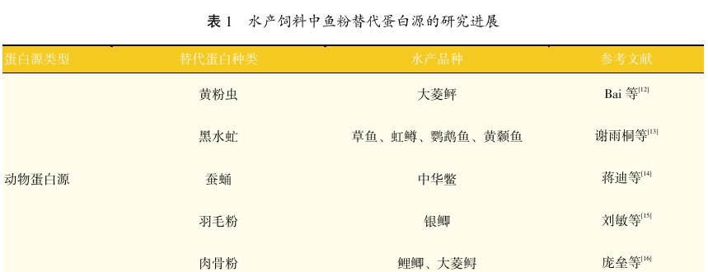
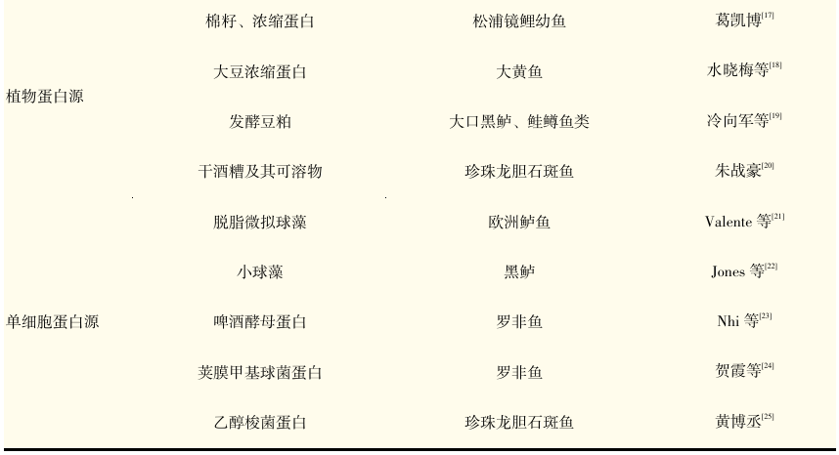
近些年来，对于非鱼粉动物性蛋白源所开展的研究受到了越来越多的关注。欧盟委员会准许把从7种养殖昆虫当中提取出来的蛋白质应用于水产养殖领域，其中关于黑水虻、蝇蛆以及黄粉虫的相关研究最为广泛^{[27]}。添加18.9%的黄粉虫粉替代30%鱼粉可提高大菱鲆生长性能，改善肠道和肝脏健康，但超过28.4%会产生负面影响^{[12]}。由于鱼类的种类极为繁多，其食性和习性呈现出多样化的特点，黄粉虫粉于不同鱼类饲粮中的恰当使用比例及其对机体免疫与健康所产生的影响仍需要展开深入的研究工作^{[13]}。黑水虻为优质的饲料原料，已经应用于不同食性的鱼虾饲料中，如黄颡鱼、杂交鳢、大口黑鲈、花鲈和凡纳滨对虾等。适量使用黑水虻可提高水产动物生长性能。黑水虻作为一种优质生物资源，其所含的蛋白质与脂质成分可以有效地契合水产饲料的营养需求，降低我国水产养殖业对进口鱼粉原料的依存程度^{[28]}。除了黄粉虫和黑水虻外，蚕蛹也是一种优质的蛋白源，其中不饱和脂肪酸和蛋白质的含量十分丰富，可部分或少量替代鱼粉^{[14]}，蚕蛹可完全替代鲤鱼料中的鱼粉^{[29]}。蝇蛆有着较高的蛋白质含量，富含多种矿物质与维生素成分，由其加工制成的蝇蛆粉在水产养殖领域当作鱼粉替代品已呈现出应用潜力，能有效达成鱼粉的部分替代功能^{[15]}。蝇蛆有饲料来源多样、生长周期短、抗病性能好、繁殖能力强及饲养成本低等突出优势，该生物资源的开发利用对推动畜牧业与饲料工业的可持续发展有着关键的实践价值。
在水产加工副产物综合利用研究领域，目前学术研究的重点集中于鱼溶浆，它是鱼粉生产过程中产生的一种衍生品。鱼溶浆的制备工艺如下：先将海洋捕捞获取的渔获物进行蒸煮，接着依靠机械压榨分离，得到压榨液与压榨饼（固形物）这两种中间产物，之后运用油水分离技术处理压榨液，分离出初级鱼油，剩余液体组分经过减压加热浓缩工艺，最终制成含水量约70%的鱼溶浆半成品。当饲料中鱼粉含量为6%时，使用鱼溶浆粉完全取代鱼粉，对于草鱼的健康未造成负面的影响，在2%鱼溶浆粉等量替代鱼粉的情形下，草鱼呈现出了更高的饲料转化效率、更快的生长速度以及更优的养殖性能，其综合效果要比传统鱼粉组好很多^{[30]}。可见，鱼溶浆粉在特定的配比条件下，是可作为鱼粉替代蛋白源的，为水产饲料配方的优化提供了关键的理论依据。
2.2新型植物蛋白源
新型植物蛋白可被系统地划分成两大类：一类是浓缩植物蛋白，像棉籽浓缩蛋白及大豆浓缩蛋白；另一类是发酵植物蛋白，比如发酵豆粕这类产品便属于此类。松浦镜鲤幼鱼饲料中棉籽浓缩蛋白替代鱼粉的试验结果显示，在特定替代比例范围内，棉籽浓缩蛋白可以维持水产动物正常生长性能，经过优化后还可以提升其生长速率，但替代比例超过合理阈值时，可能会出现饲料转化效率下降及机体炎症反应加剧等负面情况^{[17]}。大黄鱼幼鱼的生长、肠道结构及肠道优势菌群不会因为鱼粉完全被大豆浓缩蛋白替代而产生负面的影响^{[18]}。这有力证明了大豆浓缩蛋白作为植物蛋白源有成本效益好、来源广且营养均衡等优点，可成为鱼粉的理想替代品。除了大豆浓缩蛋白和棉籽浓缩蛋白等传统浓缩植物蛋白外，发酵植物蛋白因其资源可获取性强、营养配比合理以及经济性突出等特性，也已成为水产饲料中替代鱼粉的关键植物性蛋白来源之一^{[19]}。豆粕当作鱼粉替代蛋白源有着一定优势，不过它适口性欠佳，且含有抗营养因子的特性对应用效果形成了限制。比较而言，经过发酵处理的豆粕在营养价值和功能性方面呈现出更好的应用潜力^{[31]}。在鱼粉含量为45%的情况下，饲料中最为适宜的干酒糟及其可溶物（DDGS）替代水平是6.11%，这对珍珠龙胆石斑鱼的生长有着十分突出的促进作用，同时也改善了肠道健康^{[20]}。
2.3单细胞蛋白源
单细胞蛋白（singlecellprotein，SCP）是从藻类、酵母、细菌或真菌的大量细胞质中收获的，为人类和动物提供丰富的蛋白质、脂质和其他生物活性化合物^{[32]}。单细胞蛋白源干粉含有各类必需氨基酸，如赖氨酸及蛋氨酸等，然而在大多数动植物中这些氨基酸的含量是不够的^{[33]}。微藻可开展光合固碳活动，其作为单细胞蛋白的来源，蛋白含量较高，是一种可持续的鱼粉替代物，这使低成本且大量生产有了实现的可能性^{[15]}。微藻作为一种高蛋白生物资源，其营养价值主要体现在可替代部分鱼粉的功能特性方面。不过，微藻的细胞壁主要由纤维素、半纤维素和其他物质组成，外层细胞壁通常由各种多糖组成，建议运用物理或者机械破壁技术来处理，这样可以提高其蛋白质的生物利用度^{[34]}。微藻蛋白中的小球藻的蛋白质含量40%~70%，含丰富不饱和脂肪酸，在大口黑鲈饲料中替代31.7%~32.6%鱼粉效果最佳^{[22]}。饲料中的啤酒酵母替代鱼粉时未影响罗非鱼生长性能，这表明啤酒酵母在罗非鱼养殖饲料中有潜在的应用价值^{[23]}。吉富罗非鱼的饲料中荚膜甲基球菌蛋白完全替代鱼粉对鱼体的生长、健康均未造成明显的负面作用^{[24]}。珍珠龙胆石斑鱼的饲料中乙醇梭菌蛋白替代鱼粉的比例控制在45%以内，对鱼体的生长性能及摄食均并未呈现出统计学意义上差异^{[25]}。在饲料配方中使用15%的脱脂微拟球藻替代鱼粉,欧洲鲈鱼的整体生长指标以全鱼生化指标并未出现显著的变化,这说明该种微藻有作为鱼粉替代物的潜在应用价值^{[21]}。
3凡纳滨对虾鱼粉替代研究进展
鱼粉替代一直是水产动物营养学研究的重点领域。对虾作为鱼粉消耗量较大的水产动物之一，其饲料中鱼粉替代问题受到学术界和产业界的广泛关注。到目前为止，研究者已开发出多种替代蛋白源替代对虾饲料中的鱼粉，主要包括植物蛋白源、动物蛋白源和单细胞蛋白源3大类。这些替代蛋白源在一定程度上可降低虾饲料对鱼粉的依赖^{[35]}（见表2）。
3.1凡纳滨对虾的蛋白质需求
水产饲料行业消耗了全球75%的鱼粉产量^{[28]}。研究表明，凡纳滨对虾饲料中的鱼粉添加比例高达30%^{[63]}，其仔虾（初重0.0021g）、幼虾（初重0.52g）和养成虾（初重7.93g）3个阶段蛋白需求量分别为49.58%、38.6%和36.8%^{[64-65]}。面对全球鱼粉资源日趋紧张的形势，开发多元化的蛋白质替代原料已成为保障凡纳滨对虾养殖业可持续发展的关键策略，对缓解当前饲料鱼粉供应短缺问题具有重要意义。
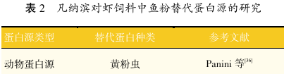
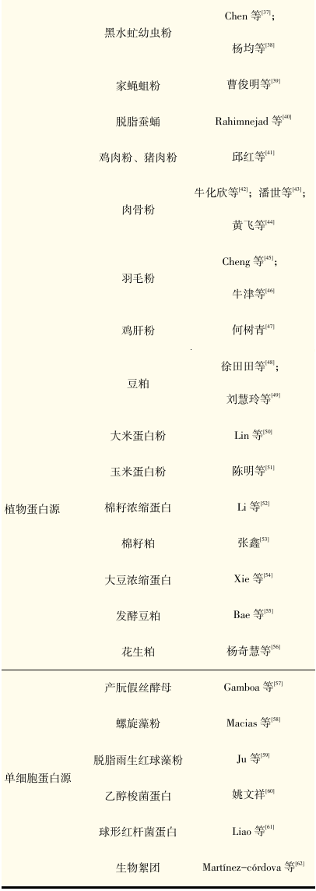
3.2单一蛋白源替代
3.2.1非鱼粉动物性蛋白源替代鱼粉
非鱼粉动物性蛋白源作为一类具有关键替代价值的鱼粉替代资源，主要覆盖在畜禽及水产加工副产物、昆虫类及环节动物类等原料。这些原料有着高蛋白的特性，且富含多种维生素及钙、磷等必需矿物元素，其营养优势还体现在完全没有粗纤维和抗营养因子等限制性成分^{[66]}。
在畜禽副产品加工领域，肉骨粉、血粉以及羽毛粉这类动物源性蛋白原料，曾经作为鱼粉的替代品，在饲料工业率先开始获得应用^{[67]}。在水产品加工业不断发展的状况下，借助发酵、酶解等工艺针对水产副产品开展加工处理，可切实提高其营养价值，让其变为鱼粉的理想替代原料^{[68]}。近些年来，像蚕蛹、蝇蛆、黄粉虫及黑水虻这些作为代表的昆虫蛋白和环节动物蛋白，已经慢慢发展成为有着一定潜力的新型蛋白源，在鱼粉替代领域呈现出比较关键的应用前景^{[69-70]}。
昆虫属于生物资源的关键构成部分，其物种多样性的特点，于科学研究及实际应用范畴都体现出关键价值。从营养学层面给予剖析，昆虫体内干物质中蛋白质所占比例一般较高，多数类型可超出50%这个界限，并且其氨基酸构成呈现出多样的特性^{[71]}。昆虫蛋白是动物性蛋白的一种，有来源广、饲养成本低、氨基酸组成平衡和营养价值高，易人工饲养，且富含优质蛋白等优点^{[12]}。经过上述分析可知，昆虫蛋白粉作为一种非鱼粉动物性蛋白资源，其开发利用价值已经得到了全面且充分的论证，在未来的食品以及饲料工业领域中，将会呈现出极为广阔的应用前景^{[72]}。在针对凡纳滨对虾的饲料优化配方时，黄粉虫有完全替代鱼粉充当蛋白质来源的能力，并且不会对虾体的生长性能产生明显影响^{[36]}；黑水虻替代20%鱼粉仍可维持虾体的正常生长，一定程度上改善了虾体肠道菌群的结构^{[37]}；当饲料中添加9%~15%的黑水虻幼虫时，凡纳滨对虾呈现出良好的生长适应性，其体内保护酶系统的活性也呈现出提高的态势^{[38]}。家蝇蛆粉作为凡纳滨对虾饲料配方替代原料的情况下，若鱼粉替代比例不超过60%，那么虾体增重率及饲料转化效率都没有受到十分显著的负面作用^{[39]}。此外，将脱脂蚕蛹蛋白用以完全取代饲料中的鱼粉成分，尽管并未对凡纳滨对虾的生长发育造成明显的抑制影响，但当替代比例超过75%的时，会致使对虾的肝胰腺组织出现病理学方面的损伤^{[40]}。这些研究得出的结果证实，在特定的替代比例范围以内，昆虫蛋白源可有效地维持凡纳滨对虾的正常生长性能。
借助增重率指标，全面系统地评估了肉骨粉部分替代鱼粉对凡纳滨对虾生长性能所造成的影响。在饲料中以高水平肉骨粉替代鱼粉，并添加必需氨基酸来平衡营养，能够显著提高凡纳滨对虾对饲料的表观消化率，且不会对凡纳滨对虾的生长和体营养成分产生不利影响^{[41]}。当肉骨粉中添加微胶囊蛋氨酸替代60%鱼粉对对虾增重率无显著影响^{[42]}。然而潘世会等^{[43]}得出肉骨粉替代50%鱼粉导致凡纳滨对虾增重率降低15%，可能与氨基酸不平衡（如赖氨酸、蛋氨酸缺乏）及适口性下降有关。在消化与代谢方面，肉骨粉替代鱼粉后，凡纳滨对虾肠道胰蛋白酶活性降低10%~20%，但补充晶体氨基酸（如蛋氨酸+赖氨酸）可缓解此现象。对于替代比例超过40%，血清谷丙转氨酶（ALT）和总胆固醇（CHO）水平升高，提示肝脏代谢压力增加^{[44]}。Cheng等^{[45]}研究发现，在缺少外源氨基酸补充的情况下，羽毛粉仅仅可达成凡纳滨对虾基础饲料中33%鱼粉蛋白的替代成效，可是在添加了必需氨基酸之后，羽毛粉对于鱼粉蛋白的替代比率有了显著提高，提升至67%，并且并没有对凡纳滨对虾的生长性能以及体组织粗蛋白含量造成负面的影响。这一研究发现证实了，在羽毛粉应用的过程当中，要重视对于氨基酸平衡性的调控工作。相比大黄鱼和罗非鱼，凡纳滨对虾对羽毛粉的耐受性较低，可能与甲壳类对含硫氨基酸需求较高有关^{[46]}。以鸡肝粉（CLM）替代低于40%的鱼粉，可促进凡纳滨对虾的生长和提高蛋白合成能力，在替代20%~40%的鱼粉时可显著增强对虾的非特异性免疫力和抗病力，且CLM替代鱼粉可提高对虾的抗氧化能力、降低肠道有害菌丰度^{[47]}。随着畜禽养殖业和水产养殖业的快速发展，大量富含蛋白质的加工副产品不断产生。若能有效开发并合理利用这些副产品资源，将显著提升养殖产业的经济效益。
3.2.2植物性蛋白源替代鱼粉
当下可应用于凡纳滨对虾配合饲料中的植物性蛋白源种类颇为多样，常见的包含豆类及其制品、谷物粉制品、棉籽饼粕类、花生粕、菜粕以及玉米蛋白粉等，这些原料大多属于农作物或者食品生产过程中的副产物，它们蛋白质含量较高且质量好，是饲料中用以替代鱼粉的良好蛋白来源^{[73]}。
用豆粕代替鱼粉喂养对虾时，替代比例的控制是很关键的。徐田田等^{[48]}发现，当用去皮豆粕替代28%的鱼粉时，对虾的增重速度和生长率与全鱼粉饲料组差不多相当；但如果替代量超过56%，对虾的生长就会明显变慢。刘慧玲等^{[49]}发现当酶解豆粕替代不超过50%鱼粉时，对虾生长不受影响，但替代量达到70%时，饲料转化效率就会下降。这主要因为豆粕本身存在两个问题，一是缺乏对虾生长必需的蛋氨酸和赖氨酸等关键氨基酸，二是含有胰蛋白酶抑制因子等影响消化的成分。豆粕是凡纳滨对虾饲料中优良的鱼粉替代物，其可替代的量受到对虾生长阶段的影响，而且豆粕经过加工处理后得到的发酵豆粕^{[55]}、大豆浓缩蛋白^{[54]}等产品在鱼粉替代方面也取得了不错的养殖成效。研究说明，大豆浓缩蛋白可替代基础饲料中高达90%的鱼粉，仍然可促进凡纳滨对虾的生长以及肠道发育^{[74]}。
凡纳滨对虾饲料中除了应用广泛的豆粕及其加工产品外，还有花生粕^{[56]}、棉籽粕^{[53]}、玉米蛋白粉^{[51]}和大米蛋白粉^{[50]}等常用植物性蛋白，同样可作为饲料中部分鱼粉替代品。棉籽浓缩蛋白替代鱼粉的比例为40%时，对凡纳滨对虾的增重率（WGR）和饲料效率（FCR）都没有不利影响^{[52]}。
3.2.3单细胞生物蛋白源替代鱼粉
单细胞蛋白（SCP）作为一种新型饲料资源且富含蛋白质，主要由微生物细胞组成，有原料成本低、营养价值高以及适合工业化大规模生产等优势^{[75]}。试验所获取的数据显示，在将产朊假丝酵母SCP用作凡纳滨对虾饲料成分，用以替代50%鱼粉蛋白的情况下，这种养殖品种呈现出了生长性能的提升^{[57]}。单细胞生物如酵母粉^{[76]}、螺旋藻粉^{[58]}和脱脂雨生红球藻粉^{[59]}分别可代替饲料中60%、75%和50%的鱼粉而不影响凡纳滨对虾的生长。饲料中使用球形红杆菌蛋白替代20%~40%的鱼粉，促进了凡纳滨对虾的生长发育，并且其饲料转化效率也会有所提升^{[61]}。以上数据清晰显示，在凡纳滨对虾的饲料中，其蛋白质成分可被单细胞生物蛋白有效替代，这一发现有着不容忽视的应用价值。在凡纳滨对虾饲料配方中，当鱼粉含量为56%时，用乙醇梭菌蛋白去替代30%的鱼粉，不会对虾的生长性能造成明显影响，还可以维持其肌肉品质^{[60]}。
生物絮团是一种复合型生物质，它由异养微生物群落、丝状真菌、浮游动物、藻类及水体中的各种有机物质组成^{[77]}。生物絮团的粗蛋白含量为30%~45%，氨基酸组成接近鱼粉，但蛋氨酸和赖氨酸需要补充^{[62]}。生物絮团可作为凡纳滨对虾的配合饲料成分，是凡纳滨对虾饲料中鱼粉的良好替代物。
3.3多元蛋白源组合替代
3.3.1植物蛋白组合替代鱼粉的研究
豆粕及其加工产品是替代鱼粉的主要植物蛋白源。豆粕-棉籽蛋白复合体系已成为凡纳滨对虾饲料中最常见的植物蛋白组合，豆粕补充了棉籽蛋白缺乏的赖氨酸。当棉籽浓缩蛋白（CPC）与豆粕以1：1比例组合替代40%鱼粉时，凡纳滨对虾的增重率与全鱼粉组无显著差异，且肌肉粗蛋白含量显著提高7.6%~9.5%。这种组合有效弥补了单一植物蛋白的氨基酸的不平衡问题^{[78]}。发酵豆粕的应用显著提升了植物蛋白组合的替代效果。通过Meta分析发现，发酵豆粕与普通豆粕组合可使鱼粉替代比例从30%提升至45%，同时降低抗营养因子影响^{[79]}。Zhu等^{[80]}发现，大豆浓缩蛋白与发酵豆粕以3：2比例组合可替代凡纳滨对虾饲料中60%的鱼粉（基础饲料含25%鱼粉），在补充氨基酸后对凡纳滨对虾生长无明显影响。徐田田等^{[48]}采用豆粕、花生粕、玉米蛋白粉和菜粕（4：3：1：1）复合植物蛋白，发现当替代比例为14%时对虾生长性能最佳，替代比例超过28%则显著降低增重率。
3.3.2动植物蛋白复合替代的研究
黑水虻粉能够提供丰富的甲壳素和抗菌肽，提高对虾的免疫力。当豆粕与脱脂黑水虻粉（7：3）组合时可替代60%鱼粉，此时对虾肝胰腺抗氧化能力显著增强^{[81]}。动物蛋白同时也能够弥补植物蛋白的必需氨基酸缺陷。陈明等^{[51]}采用猪血球蛋白粉+玉米蛋白粉+黑水虻粉（1：1：5.7）复合替代60%鱼粉，试验结果得出对虾增重率较对照组提高了12%。在玉米蛋白粉和肠膜蛋白粉组合替代鱼粉饲料中，饲料中复合蛋白源能替代部分鱼粉对凡纳滨对虾的生长性能没有显著影响，然而，复合蛋白源全替代鱼粉会降低凡纳滨对虾的生长性能、饲料利用率、免疫力和抗氧化能力。
3.3.3替代蛋白源与功能性添加剂的研究
饲料功能添加剂（functional feed additives）是指添加到饲料中的一种特殊成分，主要提供基础营养（如蛋白质、能量等），通过调节动物的生理机能、改善健康状态、增强抗病力、提高饲料利用率，从而提升养殖效益。近年来，针对凡纳滨对虾的功能性饲料添加剂研究主要集中在微生态制剂、中草药和免疫增强剂3个方面（见表3）。
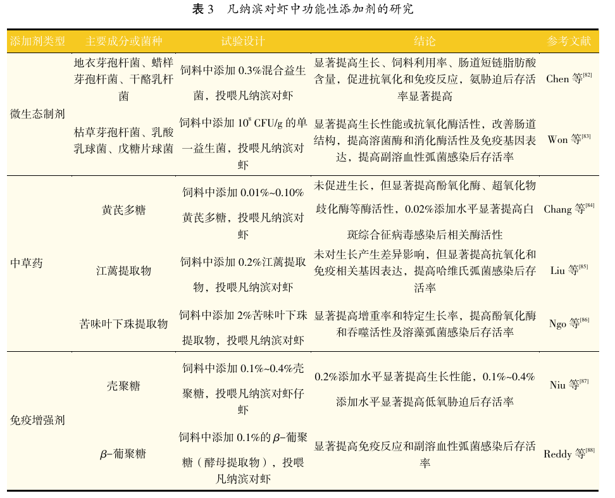
4饲料替代问题研究方法
4.1 Meta分析基本原理
Meta分析是对同一选题的多项独立研究报告以及学术论文的研究结果进行客观且定量的分析，最终借助统计学方法获得更为精确、科学结果的一种分析方式^{[89]}。诸多科研人员于各不相同的环境状况下，针对相同或者不同的对象展开了深入细致的研究，并收获了大量彼此独立的研究成果，它们呈现出各种各样的相似之处，也存在着十分突出的差异，甚至呈现出完全相反的趋势，Meta分析的关键价值就在于把这些独立且繁杂的试验结果给予有序整合。借助精心构建的方法，Meta分析对大量的试验数据进行系统整理、分类、总结及分析，从繁杂的结果里抽取出更具规律性且更契合研究问题本质的结论。这让最终的研究成果更趋近于客观事实，为科研工作提供了一种更准确且系统分析途径^{[90]}。Meta分析有一项关键特性,即可兼容互相矛盾的研究结果，对若干独立开展的研究结果进行综合分析^{[91]}。
4.2 Meta分析的应用
英国统计学家Karl Pearson在1904年提出一种统计方法，该方法是基于样本量对5个估计值进行加权平均得到的。这一研究被看作是元分析技术的早期形式，主要用于验证当时疫苗的有效性^{[92]}。在20世纪30年代初期时，Tippett、Fisher及Yates率先提出了依据联合概率的统计推断方法。这一理论上的突破，给后续Meta分析方法的统计学基础构建给予了关键的支持，学术界普遍觉得，Fisher提出的P值合并理论，在方法论方面可被看作是Meta分析技术的雏形^{[93]}。自1930年起，它便在社会科学领域得到了较为广泛的应用，直至1976年，英国教育心理学家Glass为其赋予了相应的名称^{[94]}。在20世纪70年代的时候，心理学以及医学等相关领域所开展的研究出现了结果并非一致，甚至是相互矛盾的状况，而这样的情况为Meta分析方法的产生创造了契机^{[95]}。
在20世纪80年代末期的时候，该方法被引入到了中国，其中文译名存在多种，如荟萃分析、二次分析、汇总分析以及集成分析等，不过建议还是使用“Meta分析”这个名称^{[96]}。Meta分析真正实现广泛普及是在1991年，当时Fleiss和Gross两人发挥了关键作用，他们为Meta分析赋予了全新的定义，指出荟萃分析本质上属于统计学领域的一种方法，可用以探寻同一研究课题的结论出现不一致情况背后的缘由^{[97]}。直至20世纪90年代的时候，Meta分析方法已然成为了人文社会科学及自然科学领域中，有着较大影响力且处于学术前沿的文献综述方法^{[93]}。Stanley在1989年首次把该方法应用到经济领域中，他系统论证了该方法在实证研究整合、评估与分析方面的科学优势，指出其具有广泛的适用性和重要的方法论价值。这一开创性工作使得Meta分析逐渐发展成为经济学研究的关键分析工具，并推动了该方法在各类经济问题研究中的广泛应用^{[98]}。
4.3 Meta分析在饲料替代研究中的应用
Rapatsa^{[99]}运用Meta分析法评估了昆虫粉替代鱼粉对罗非鱼和尖齿鲶生长影响。Weththasinghe等^{[100]}的分析结果表明，当使用黑水虻来替代鱼粉时，鲑鱼的生长速度以及采食量会出现降低的情况，然而若将其用于替代非鱼粉蛋白源，鲑鱼的生长速度可得到提升，饲料转化率也会有所提高，由此可见，黑水虻在鲑鱼饲料中，是有一定潜力的蛋白质来源。借助Meta分析法针对该领域的59篇文章展开二次分析，最终得出这样的结论：使用血粉100%替代鱼粉时，对鱼类的生长不会产生影响，而当采用75%~100%的家禽副产品、羽毛粉以及血粉进行组合时，同样不会对鱼的生长造成影响^{[101]}。运用Meta分析得出，鱼饲料中采用动物蛋白来源作为鱼粉的替代品，这对于不同大小组别的鱼种而言，在饲料转化率、生长率、增重率及成活率这些方面，均产生了积极的作用^{[102]}。
国内使用Meta分析进行鱼粉替代的研究较为缺乏，现有文献研究方向基本为饲料添加剂或其他饲料原料的Meta分析。通过Meta分析研究了中草药饲料添加剂对断奶仔猪和生长育肥猪生长性能影响^{[103]}；采用Meta分析了益生菌对肉鸡生长性能影响^{[104]}、发酵饲料对猪肉品质影响^{[105]}。
5饲料替代经济评价
鱼粉作为水产饲料的核心蛋白源，其市场价格波动和供应不稳定性推动了替代蛋白的研究。目前针对凡纳滨对虾的鱼粉替代研究主要聚焦于生物学效应指标（包括生长性能、饲料转化率、免疫及抗氧化功能等），缺少直接针对经济评价的详细数据，尤其是成本效益分析和投入产出比等。
尽管没有直接的经济分析，但有部分研究提到了替代方案的可行性和潜在经济优势，可作为间接参考。在替代比例与成本关系方面，鱼粉价格高昂约为1500~2000美元/吨，而植物蛋白如豆粕约为500美元/吨和昆虫蛋白如黑水虻粉约为1200美元/吨成本较低，陈明等^{[51]}指出，复合蛋白源猪血球蛋白粉+玉米蛋白粉+黑水虻粉替代鱼粉比例在60%以内时，对虾生长性能不受显著影响。替代比例越高，饲料成本可能越低。在饲料效率与经济效益方面，改性玉米蛋白粉+肠膜蛋白粉替代80%鱼粉时，饲料系数（FCR）未显著升高，意味着饲料转化效率稳定，可能使单位增重成本降低。去皮豆粕替代28%鱼粉时，蛋白质效率（PER）最佳，表明适量替代可优化蛋白质利用，减少资源浪费^{[48]}。
未来开展饲料替代经济评价研究,建议从以下多维度结合详实数据,构建系统分析框架。
①原料价格体系分析。可以建立鱼粉与主要替代蛋白源的详细价格数据库，重点可以关注近5年市场价格波动规律,不同替代比例的边际成本曲线以及规模化生产对成本的影响。
②配方成本建模。基于文献中的替代梯度，来构建动态成本模型：包括基础配方成本核算，功能性添加剂的增效成本，同时也需要考虑加工工艺调整带来的能耗变化。
③养殖效益评估。通过建立投入产出分析框架：包括生长性能转化模型、存活率-收益敏感度分析、产品品质溢价等来进行分析。
④全价值链效益。可以通过评估环境外部性价值，包括氮磷减排、疾病防控成本节约以及碳交易的潜力。
6小结
当前，水产饲料中鱼粉替代蛋白的研究已取得显著进展，特别是在凡纳滨对虾饲料领域。大量研究表明，多种替代蛋白源的应用可有效降低饲料对鱼粉的依赖，这些研究成果为水产饲料行业的可持续发展提供了重要理论依据和技术支持。
首先，畜禽副产物、昆虫蛋白以及环节动物（Annelida）蛋白等非鱼粉动物性蛋白源具有很好的替代鱼粉潜力。黄粉虫、黑水虻、家蝇蛆等已被证实不仅能有效替代部分鱼粉，且能维持凡纳滨对虾正常生长性能，甚至可改善其肠道微生物群落结构，这对实现虾类可持续养殖提供了有力支持。其次，植物性蛋白源也同样显示出了可替代鱼粉的强大潜力。再次，单细胞蛋白源，如酵母、微藻等，被认为是一种生产成本低、营养丰富的饲料蛋白资源，具有可持续的特点。尽管水产饲料中鱼粉替代研究与应用已取得了良好的进展，但当前研究仍有待进一步深化。
①当前对于水产品饲料的鱼粉替代蛋白相关研究，大多是基于单一生物学试验设计，缺乏对多源独立试验数据的系统性整合分析。这种研究范式导致难以对鱼粉替代技术的综合可行性进行实证评估，无法建立跨研究的关系模型。
②凡纳滨对虾饲料鱼粉替代研究存在明显的学科偏重现象。研究多聚焦于替代蛋白对生长性能（如特定生长率、饲料转化率）和营养代谢（如蛋白质沉积率、氨基酸组成）的影响，饲料替代经济性评估不足。这种研究失衡带来技术经济参数缺失与产业转化障碍。
③关于凡纳滨对虾鱼粉替代蛋白的研究较丰富，然而其结果数据存在着明显差异，很难去评估各类替代鱼粉蛋白在技术方面的优劣情况以及经济方面的可行程度。
在国内，对于鱼粉替代的Meta分析研究和经济评价相对较少，主要集中在饲料添加剂等方面，这也提示了未来在该领域的深入挖掘与研究方向。本综述为凡纳滨对虾养殖业的可持续发展积累了基础资料，同时也为进一步推水产动饲料替代研究提供了有力支持。
参考文献：略
原文刊登在《饲料工业》2026年第2期

科学研究

不同浓度微塑料对黄颡鱼生长性能、肝脏氧化损伤和肠道菌群

的影响
张福佳¹ 孔秋宏² 陈敦学¹ 周贤君^{1∗} 王菊林¹ 刘巧¹
（1.贵州大学动物科学学院，贵阳55000；2.中国科学院水生生物研究所，武汉430072）
摘要:本试验旨在探究不同浓度微塑料对黄颡鱼生长性能、肝脏氧化损伤和肠道菌群的影响。选取360尾体重为（2.63±0.03）g的健康黄颡鱼，随机分成4组，每组3个重复，每个重复30尾。各组饲养于微塑料（粒径50nm）浓度分别为0[对照组（CON组）]､100（MP-100组）､1000（MP-1000组）和10000 μg/L（MP-10000组）的水体中，并饲喂相同的基础饲料。试验期21d，并分别于试验第14和21天进行采样。结果表明:1）经不同浓度微塑料暴露后，黄颡鱼肠道､鳃丝和肝脏等出现不同程度的损伤。2）与CON组相比，MP-100组和MP-1000组第1~14天增重率（WGR）以及MP-1000组第1~21天WGR均显著降低（P<0.05），MP-1000组和MP-10000组第1~21天饲料系数显著提高（P<0.05）。3）与CON组相比，第14天时，MP-10000组肝脏活性氧(ROS）含量显著提高(P<0.05）；第21天时，MP-10000组肝脏超氧化物歧化酶和谷胱甘肽过氧化物酶(GSH-Px）活性显著提高(P<0.05），MP-10000组肝脏ROS含量显著提高(P<0.05）。4）与CON组相比，第14天时，MP-1000和MP-10000组肝脏肿瘤坏死因子-α(TNF-α）含量显著提高(P<0.05），MP-10000组肝脏干扰素-γ(IFN-γ）和白细胞介素-10（IL-10）含量显著提高（P<0.05）；第21天时，MP-10000组肝脏TNF-α和IFN-γ含量显著提高（P<0.05），MP-100组、MP-1000和MP-10000组肝脏IL-10含量均显著提高（P<0.05）。5）在门水平上，与CON组相比，第14天时，MP-1000组肠道假单胞菌门相对丰度显著提高（P<0.05），MP-10000组肠道芽孢杆菌门相对丰度显著降低（P<0.05）；第21天时，MP-1000组肠道梭杆菌门相对丰度显著降低（P<0.05）。综上所述，微塑料会诱发黄颡鱼肝脏氧化损伤､炎症反应以及肠道菌群失衡等，进而延缓其生长。
关键词：微塑料；黄颡鱼；生长性能；氧化损伤；肠道菌群
Effects of Different Concentrations of Microplastics on Growth Performance,
Liver Oxidative Damage and Intestinal Microbiota of Yellow Catfish (Pelteobagrus fulvidraco)
ZHANG Fujia¹ KONG Qiuhong² CHEN Dunxue1 ZHOU Xianjun^{1∗} WANG Julin1 LIU Qiao¹
(1. College of Animal Science, Guizhou University, Guiyang 550000, China; 2. Institute of Hydrobiology, Chinese Academy of Sciences, Wuhan 430072, China)
Abstract: This experiment was conducted to explore the effects of different concentrations of microplastics on the growth performance, liver oxidative damage and intestinal microbiota of yellow catfish (Pelteobagrus ful-vidraco). A total of 360 healthy yellow catfish with a body weight of (2.63±0.03) g was selected and randomly divided into 4 groups, with 3 replicates in each group and 30 fish in each replicate. Each group was raised in water with microplastic (particle size 50 nm) concentrations of 0 [control group (CON group)], 100 (MP-100 group), 1000 (MP-1000 group), and 10000 μg/L (MP-10000 group), respectively, and fed the same basal diet. The experiment lasted for 21 days, and sampling was conducted on days 14 and 21 of the experiment, respectively. The results showed as follows: 1) after exposure to different concentrations of microplastics, the intestinal tract, gill filaments and liver of yellow catfish were damaged in varying degrees. 2) Compared with CON group, the weight gain rate (WGR) from days 1 to 14 in MP-100 group and MP-1000 group, as well as the WGR from days 1 to 21 in MP-1000 group, were significantly decreased (P<0.05), and the feed coefficient from days 1 to 21 in MP-1000 group and MP-10000 group was significantly in-creased (P<0.05). 3) Compared with CON group, on day 14, the reactive oxygen species (ROS) content in liver in MP-10000 group was significantly increased (P<0.05); on day 21, the activities of superoxide dis-mutase and glutathione peroxidase (GSH-Px) in liver in MP-10000 group were significantly increased (P<0.05), and the ROS content in liver in MP-10000 group was significantly increased (P<0.05). 4) Compared with CON group, on day 14, the tumor necrosis factor-α ( TNF-α) content in liver in MP-1000 group and MP-10000 group was significantly increased (P<0.05), and the contents of interferon-γ ( IFN-γ) and inter-leukin-10 ( IL-10) in liver in MP-10000 group were significantly increased (P<0.05); on day 21, the con-tents of TNF-α and IFN-γ in liver in MP-10000 group were significantly increased (P<0.05), and the IL-10 content in liver in MP-100 group, MP-1000 group and MP-10000 group was all significantly increased (P<0.05). 5) At the phylum level, compared with CON group, on day 14, the Pseudomonadota relative abun-dance in intestine in MP-1000 group was significantly increased (P<0.05), while the Bacillota relative abun-dance in intestine in MP-10000 group was significantly decreased (P<0.05); on day 21, the Fusobacteriota relative abundance in intestine in MP-1000 group was significantly decreased (P<0.05). In conclusion, micro-plastics can induce the liver oxidative damage, inflammatory response and intestinal microbiota imbalance of yellow catfish, thereby delaying its growth. [Chinese Journal of Animal Nutrition, 2026, 38 (2): 1286-1296]
Key words: microplastics; yellow catfish; growth performance; oxidative damage; intestinal microbiota

塑料自发明以来，因其便利性和成本低，被广泛使用在日常生活中。随着使用量的增加，环境中的废弃塑料也随之增加，塑料受外力因素粉碎成小颗粒，粒径小于5mm的塑料称之为微塑料^{[1-2]}。同时，随着人类活动范围的扩大，微塑料污染范围也随之扩大，其因颗粒小、易扩散等特点^{[3-4]}，以及受自然因素的影响，在太平洋、大西洋（地中海）等海洋区域均已检测到微塑料的存在^{[5-7]}。水环境中的微塑料会借助呼吸、摄食等途径侵入水生生物体内^{[8-9]}，持续在其体内富集，并随着食物链逐级传递、不断累积，不仅破坏生态系统的平衡稳定^{[10]}，还会对人类健康构成潜在威胁^{[11-12]}。黄颡鱼（Pelteobagrus fulvidraco）属于鲶形目鲿科黄颡鱼属，在我国各大水系均有分布，是极具特色的重要淡水养殖品种^{[13]}。据《2024中国渔业统计年鉴》数据显示，2023年我国黄颡鱼产量达62.2万t。黄颡鱼由于肉质鲜美且鱼刺较少，深受消费者喜爱。已有研究表明，微塑料对生物体造成的常见危害包括引发氧化损伤及损害肠道健康，具体表现为相关酶活性的改变和肠道菌群失衡^{[14-15]}，本研究聚焦于探究不同浓度微塑料对黄颡鱼造成生物损伤的潜在影响。
1材料与方法
1.1试验材料
试验所用微塑料为聚苯乙烯，购于拓渺生物科技（上海）有限公司；微塑料粒径为50nm，该粒径的微塑料能在水环境中被广泛检测到，易被水生生物吞食^{[3]}。试验中所使用的微塑料溶液使用紫外消毒过的蒸馏水加入微塑料原液进行配制。
1.2试验饲料
根据黄颡鱼的营养需要^{[16]}配制基础饲料，其组成及营养水平见表1。饲料配制完成后置于65℃烘箱烘干，于-18℃冰箱中保存备用。

1.3试验设计和饲养管理
试验所用黄颡鱼购于贵州镇远某渔业公司，运至贵州大学养殖室暂养14d后开始试验。本试验经贵州大学实验动物伦理分委员会批准（批准编号:EAE-GZV-2025-T016）。选取360尾体重为（2.63±0.03）g的健康黄颡鱼，随机分成4组，每组3个重复（缸），每个重复30尾。各组饲养于微塑料浓度分别为0[对照组（CON组）]、100（MP-100组）、1000（MP-1000组）和10000μg/L（MP-10000组）的玻璃养殖缸（长×宽×高=1.00m×0.35m×0.75m）中，并均饲喂基础饲料。试验期21d。
试验期间，24h持续供氧，采用自然光照，并用加热棒保持水体恒温[（24±1）℃]；水体pH为（7.6±0.5），溶解氧浓度为（7.2±0.6）mg/L；每日投喂2次（09:00和17:00各1次），每次投喂量为黄颡鱼体重的3%；每天清除残余饲料和粪便，每24h更换1/2含微塑料的水体，每48h更换全部水体。
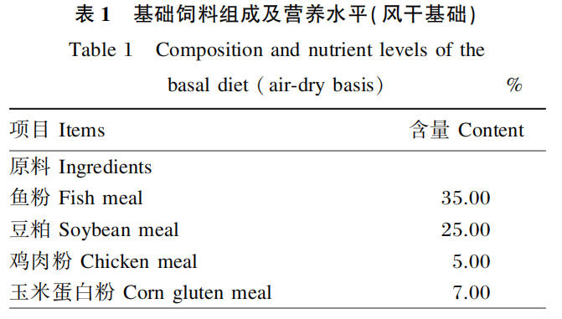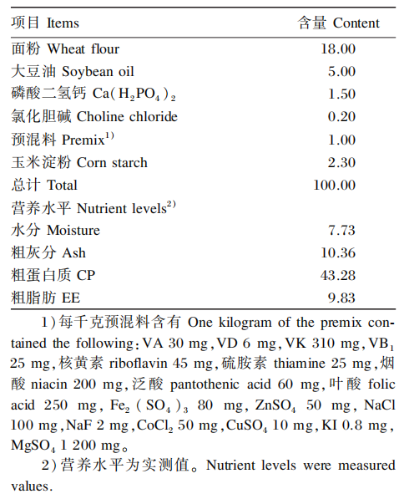
1.4样品采集
分别于试验第14和21天进行解剖采样，采样前每尾黄颡鱼用蒸馏水进行冲洗。每个重复随机取2尾黄颡鱼用于收集肠道、鳃丝和肝脏组织，置于4%多聚甲醛，用于切片制备；每个重复随机取3尾黄颡鱼，分离肝脏，液氮速冻后置于-80℃保存，用于生化分析；每个重复随机取3尾黄颡鱼，收集肠道内容物，液氮速冻后置于-80℃保存，用于肠道菌群分析。
1.5指标测定
1.5.1饲料营养成分
参照AOAC（2006）^{[17]}的方法测定饲料水分（930.15）、粗灰分（942.05）、粗蛋白质（984.13）和粗脂肪（920.39）含量。
1.5.2生长性能
生长性能相关指标按照以下公式计算：
增重率（WGR，%）=100×（W_{t}-W₀）/W₀；
饲料系数（FCR）=F/（W_{t}-W₀）；
肝体比（HSI，%）=100×W_{肝}/W_{t}。
式中:W₀为黄颡鱼初始体重（g）；W_{t}为黄颡鱼终末体重（g）；F为试验期间黄颡鱼摄入饲料总量（g）；W肝为黄颡鱼肝脏重量（g）。
1.5.3肝脏抗氧化指标和炎症因子含量
肝脏超氧化物歧化酶（SOD）、过氧化氢酶（CAT）、谷胱甘肽过氧化物酶（GSH-Px）活性以及活性氧（ROS）和炎症因子[肿瘤坏死因子-α（TNF-α）、干扰素-γ（IFN-γ）和白细胞介素-10（IL-10）]含量均使用试剂盒（南京建成生物工程研究所）进行测定。
1.5.4肠道､鳃丝和肝脏组织形态
肠道、鳃丝和肝脏组织在4%多聚甲醛溶液中固定24h后，进行脱水、包埋、切片、染色和封片等处理，采用光学显微镜对切片进行观察和扫描，使用CaseViewer 2.4软件分析组织形态。
1.5.5肠道菌群
肠道内容物样品送至上海美吉生物医药科技有限公司进行肠道菌群测序分析，基于IlluminaNovaSeq测序平台，利用双末端测序的方法，构建小片段文库进行测序。对reads进行拼接过滤、聚类或去噪，并进行物种注释及相对丰度分析。

1.6数据统计分析
采用SPSS22.0对试验数据进行单因素方差分析（one-way ANOVA）和Duncan氏法多重比较检验，显著性水平设为P<0.05；结果以“平均值±标准差（mean±SD）”形式表示。采用Origin2024和AdobeIllustrator2023对数据进行处理，并制作图表。
2结果与分析
2.1微塑料对黄颡鱼生长性能的影响
试验期间各组黄颡鱼摄食正常，由表2可知，与CON组相比，MP-100组和MP-1000组第14天体重以及MP-1000组第21天体重均显著降低（P<0.05）；同时，MP-100组和MP-1000组第1~14天WGR以及MP-1000组第1~21天WGR均显著降低（P<0.05）；此外，MP-1000组和MP-10000组第1~21天FCR显著提高（P<0.05）。
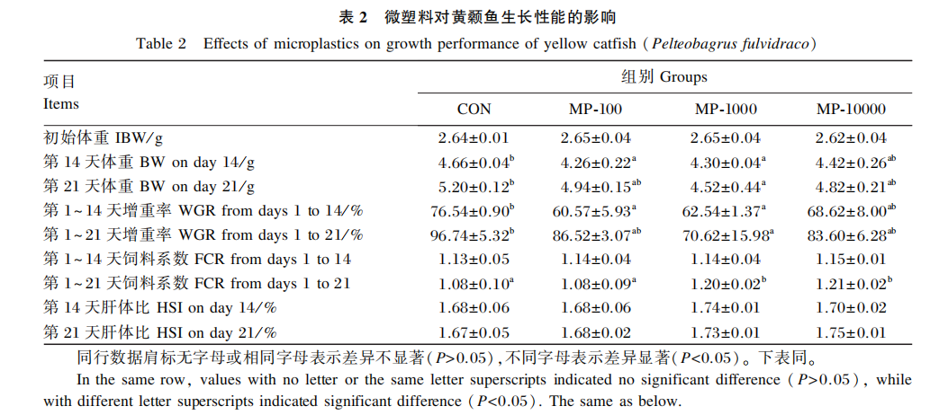
2.2微塑料对黄颡鱼肝脏抗氧化指标的影响
由表3可知，第14天时，各组间黄颡鱼肝脏SOD、CAT和GSH-Px活性无显著差异（P>0.05）；与CON组相比，MP-10000组肝脏ROS含量显著提高（P<0.05）。第21天时，与CON组相比，MP-10000组肝脏SOD和GSH-Px活性显著提高（P<0.05），MP-1000组肝脏CAT活性显著降低（P<0.05），MP-10000组肝脏ROS含量显著提高（P<0.05）。
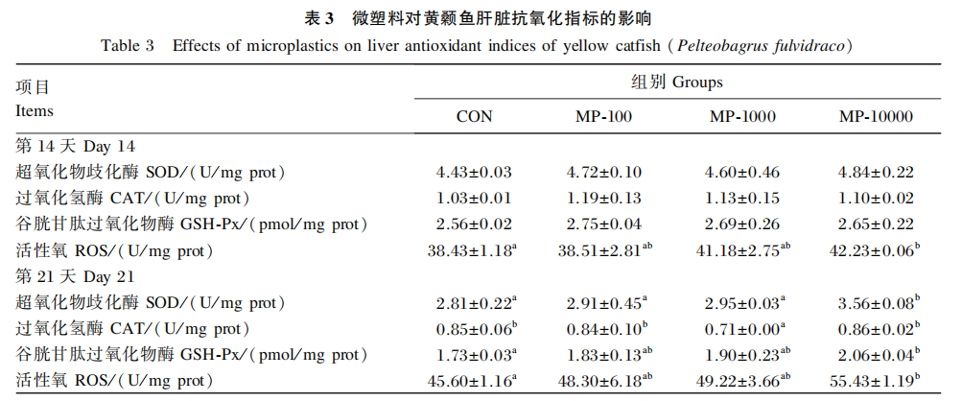
2.3微塑料对黄颡鱼肝脏炎症因子含量的影响
由表4可知，第14天时，与CON组相比，MP1000和MP10000组黄颡鱼肝脏TNFα含量显著提高（P<0.05），MP10000组肝脏IFNγ和IL10含量显著提高（P<0.05）。第21天时，与CON组相比，MP10000组肝脏TNFα和IFNγ含量显著提高（P<0.05），MP100组、MP1000和MP10000组肝脏IL10含量均显著提高（P<0.05）。
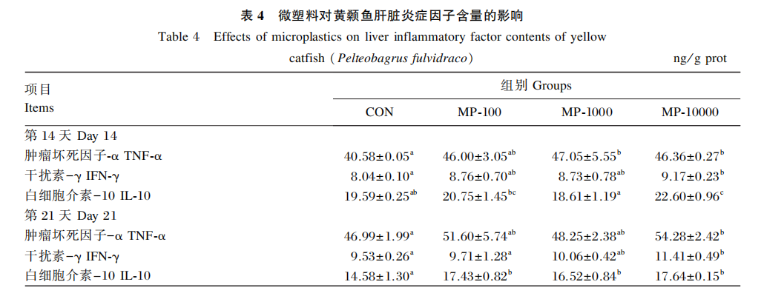
2.4微塑料对黄颡鱼肠道､鳃丝和肝脏组织形态的影响
通过对黄颡鱼肠道、鳃丝和肝脏组织进行苏木精-伊红（HE）染色切片观察发现，微塑料暴露对其组织形态存在明显负面影响。如图1所示，第14天时，微塑料暴露组黄颡鱼肠道、鳃丝和肝脏组织均出现不同程度的病理损伤。持续至第21天时，微塑料暴露组肠道绒毛结构遭受严重破坏，出现明显溶解现象；鳃丝组织结构排列紊乱并断裂；肝脏组织则呈现出明显的空泡化病变。
2.5微塑料对黄颡鱼肠道菌群的影响
如图2所示，在门水平上，黄颡鱼肠道主要由假单胞菌门（Pseudomonadota）、梭杆菌门（Fuso-bacteriota）和芽孢杆菌门（Bacillota）等组成，但随着暴露时间和微塑料浓度的变化，各菌门相对丰度发生变化。在属水平上，黄颡鱼肠道主要由暂定分节丝状菌属（CandidatusArthromitus）、鲸杆菌属（Cetobacterium）、不动杆菌属（Acinetobacter）、鞘氨醇单胞菌属（Sphingomonas）、假单胞菌属（Pseudomonas）和Roseateles等组成。
由表5可知，在门水平上，第14天时，与CON组相比，MP-1000组黄颡鱼肠道假单胞菌门相对丰度显著提高（P<0.05），MP-10000组肠道芽孢杆菌门相对丰度显著降低（P<0.05）；第21天时，与CON组相比，MP-1000组肠道梭杆菌门相对丰度显著降低（P<0.05）。

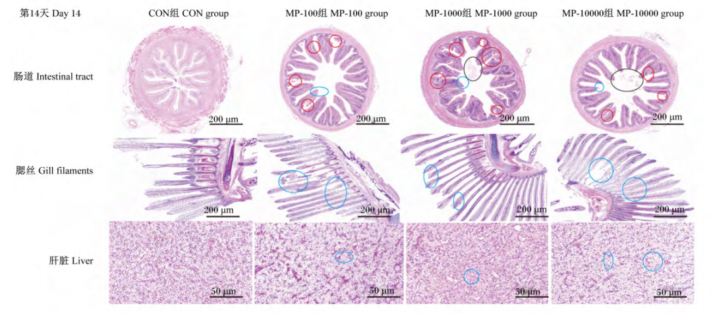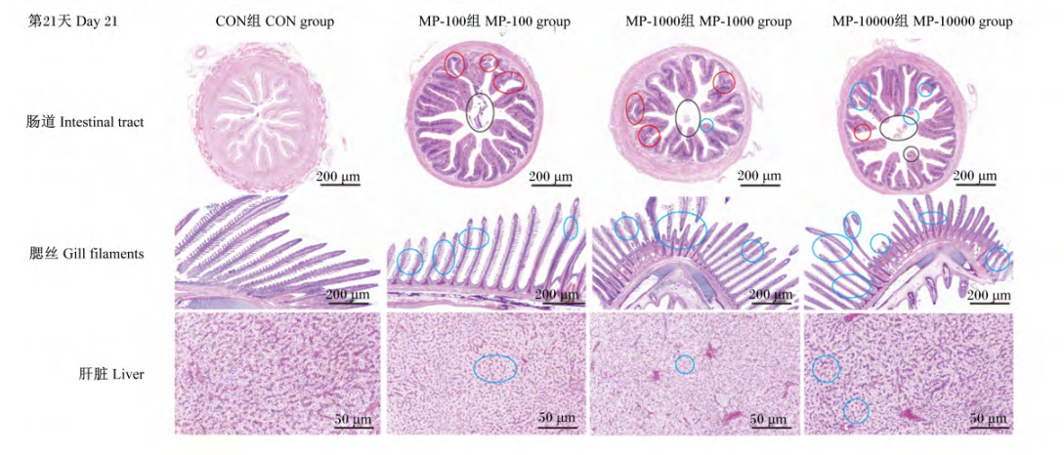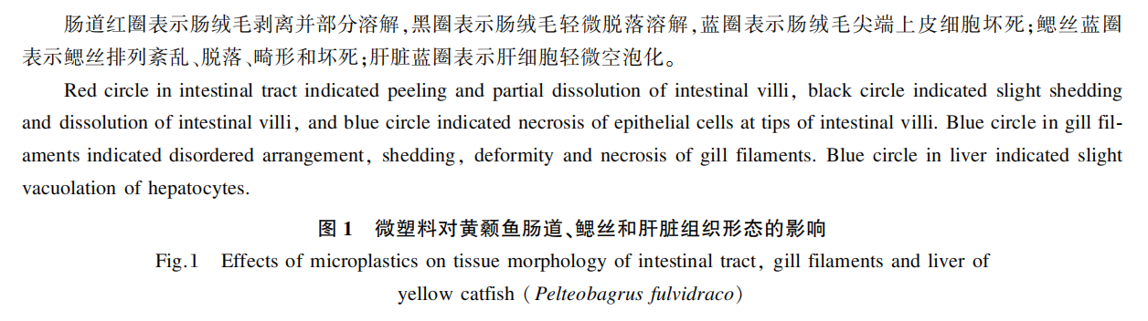
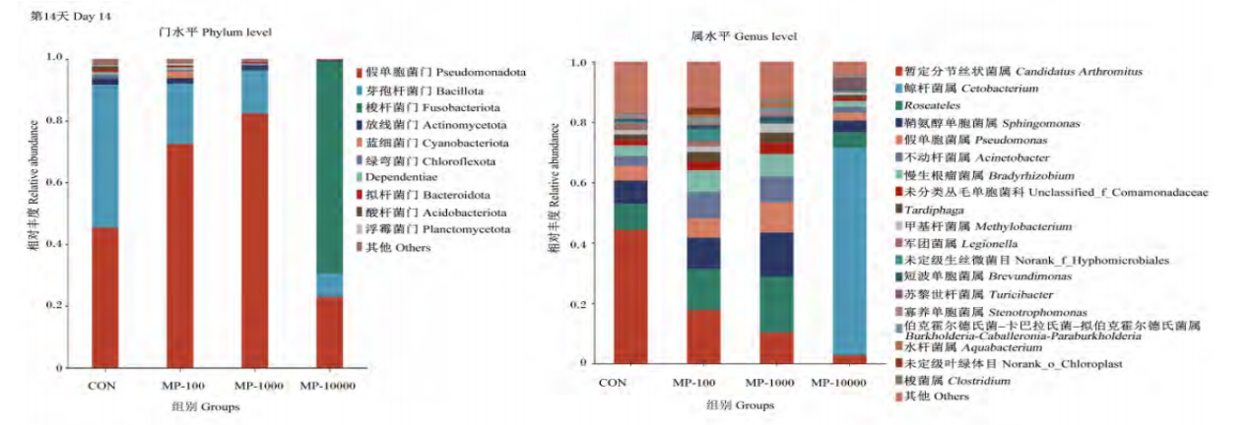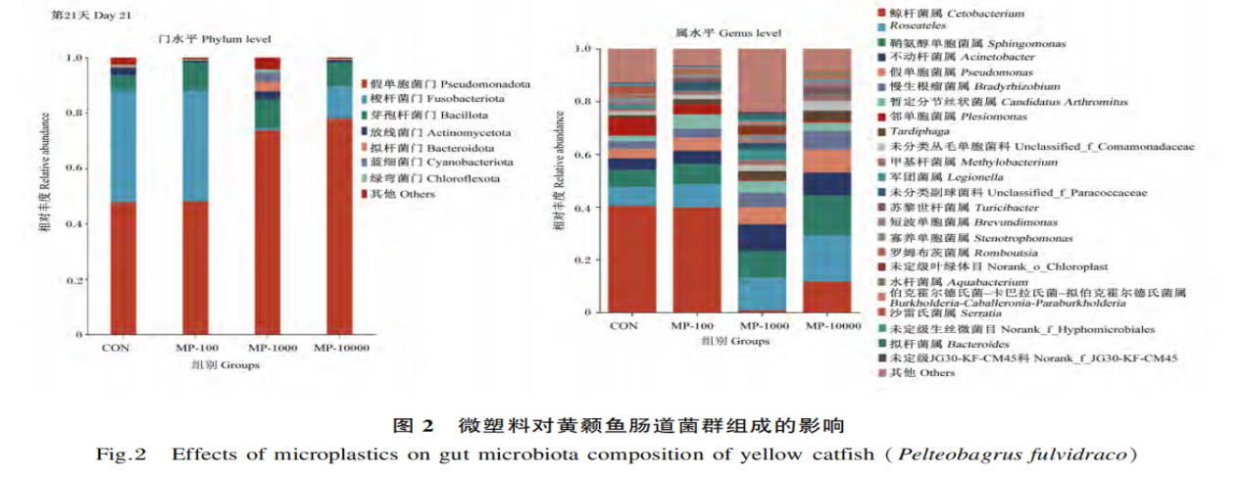
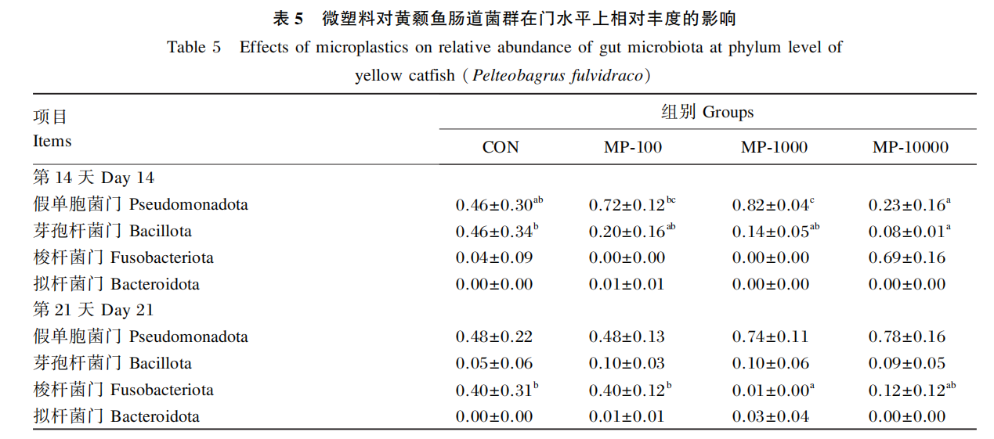
3讨论
3.1微塑料对黄颡鱼肝脏氧化损伤和炎症因子含量的影响
氧化应激反应是识别微塑料颗粒暴露影响的重要生物标志，而微塑料在肝脏中富集会导致肝脏氧化损伤和代谢紊乱^{[18]}。Matés^{[19]}和Schülke等^{[20]}研究表明，微塑料暴露会引起螃蟹体内ROS增加，刺激防御系统对抗氧化应激。本试验中，第14和21天时，MP-10000组组黄颡鱼肝脏ROS含量均显著高于CON组，表明在微塑料暴露刺激下，黄颡鱼氧化应激反应加剧，ROS生成增加。SOD和CAT是2种重要的抗氧化酶，已被证实是生物体内抗氧化剂防御的第一道防线^{[21]}；GSH-Px在保护生物体免受氧化损伤方面也起着重要作用^{[22]}。在微塑料暴露试验中，红螯螯虾肝胰腺SOD活性显著升高^{[23]}，低浓度微塑料暴露使中华绒螯蟹肝脏SOD和GSH-Px活性升高^{[24]}。本试验中，第14天时，各组间黄颡鱼肝脏SOD、CAT和GSH-Px活性无显著差异；第21天时，MP-10000组肝脏SOD活性显著高于CON组，这可能是在微塑料刺激下，机体通过提高SOD活性以应对持续的氧化反应；此外，第21天时，MP-10000组肝脏GSH-Px活性显著高于CON组，表明在持续的微塑料暴露下，机体可能通过提高GSH-Px活性来增强抗氧化防御能力，以此来应对持续的氧化应激。
潘春等^{[25]}研究报道，5μm微塑料可使小鼠前列腺组织炎症细胞大量浸润，炎症因子含量显著升高；聚苯乙烯暴露引起成年斑马鱼肠道IFN-γ蛋白表达水平变化^{[26]}。本试验中，第14天时，与CON组相比，MP-1000和MP-10000组黄颡鱼肝脏TNF-α含量显著提高，MP-10000组肝脏IFN-γ和IL-10含量显著提高；第21天时，与CON组相比，各微塑料暴露组肝脏炎症因子含量均有所提高，由此推测，微塑料暴露可能会引起机体炎症反应。
3.2微塑料对黄颡鱼生长性能和组织形态的影响
微塑料可通过主动进食等方式进入体内，并随着体循环转移至不同的组织。肝脏是鱼类最重要的解毒器官^{[5]}，微塑料颗粒可以穿过生物屏障进入体循环^{[15]}，在消化道内富集^{[18]}。已有研究报道，微塑料暴露后富集在鱼类肠道中会导致消化道阻塞，诱发饱腹感，减少摄食，影响营养物质吸收，并最终影响鱼类生长^{[27-28]}。研究表明，长期微塑料暴露会抑制雌性斑马鱼生长^{[29]}；投喂含有微塑料的饲料会抑制许氏平鲉的生长^{[30]}。本试验中，经微塑料暴露后，各微塑料暴露组黄颡鱼终末体重和WGR均低于CON组，说明微塑料富集在黄颡鱼肠道影响了肠道对营养物质的吸收，从而减缓了生长。外环境微塑料的持续刺激会导致鳃丝持续分泌黏液，而黏液会进一步吸附微塑料颗粒，加重损伤。据报道，对斑马鱼进行21d的微塑料摄入试验，在斑马鱼肝脏上发现微塑料颗粒^{[31]}；当日本青鳉摄入微塑料后会改变肌肉和肝脏的胆固醇分布，引起脂肪空泡的形成和单细胞坏死^{[32]}；幼年非洲鲶鱼暴露在聚乙烯环境中会加重肝脏组织损伤，并引起与生殖过程相关基因的表达发生变化^{[33]}；经微塑料暴露后的斑马鱼肠道和鳃丝出现损伤^{[11]}。本试验中，各微塑料暴露组黄颡鱼肝脏都出现了不同程度的损伤，高浓度微塑料组（MP-10000组）黄颡鱼肝脏组织切片中出现明显空泡化，这可能是由于存在于环境中的微塑料通过体循环进入水生生物体内，刺激肝细胞导致细胞结构受损；同时，与第14天相比，第21天的肠道组织损伤程度进一步加剧，肠壁结构完整性受损，肠绒毛脱落、溶解等病理特征更为突出，表明长期高浓度微塑料暴露会对黄颡鱼肠道组织造成更为严重的损害；此外，各微塑料暴露组鳃丝出现了不同程度的损伤，且随着微塑料浓度的升高，鳃丝断裂和畸形情况加剧，这表明微塑料富集在一定程度上破坏了鳃丝的结构和功能。
3.3微塑料对黄颡鱼肠道菌群的影响
肠道是鱼类营养物质消化吸收的重要场所，肠道健康是鱼类正常生长发育前提，也是鱼类抵御病害的第一道防线^{[34]}。肠道菌群影响肠道功能，稳定的菌群有利于鱼类的生长和健康^{[35]}；反之，肠道菌群的变化可能导致免疫系统紊乱，诱发多种疾病^{[36]}。本试验中，在门水平上，黄颡鱼肠道主要由假单胞菌门、梭杆菌门和芽孢杆菌门等组成，这与陈严轩等^{[37]}在黄颡鱼上的研究结果相似。研究表明，假单胞菌门（又名变形菌门）相对丰度被认为与诱导炎症有关^{[38-39]}；在水生生物体研究中，梭杆菌门能调节鱼类新陈代谢，被认为是有益菌^{[40]}；芽孢杆菌门（又名厚壁菌门）可以分泌消化酶，从而有利于分解蛋白质等营养物质^{[41]}。本试验中，经过14d微塑料暴露后，在门水平上，MP-100组和MP-1000组黄颡鱼肠道假单胞菌门相对丰度高于CON组，各微塑料暴露组肠道芽孢杆菌门相对丰度低于CON组；暴露至21d时，MP-1000组和MP-10000组肠道假单胞菌门相对丰度高于CON组，肠道梭杆菌门相对丰度低于CON组。在属水平上，黄颡鱼肠道主要由暂定分节丝状菌属、鲸杆菌属和假单胞菌属等组成，这与陈严轩等[37]的研究结果相似。同时，经过21d微塑料暴露后，MP-1000组和MP-10000组肠道鲸杆菌属相对丰度低于CON组。鲸杆菌属是鱼类肠道菌群的优势菌，也是鱼类肠道的“土著”菌，具有一定的抑制有害菌的作用，对鱼体健康起重要调控作用^{[11，42]}。研究报道，鲸杆菌属具有增强肠道微生物与肠道屏障相互作用的能力，能够提高宿主抵抗力^{[43-44]}。
4结论
综上所述，微塑料会诱发黄颡鱼肝脏氧化损伤、炎症反应以及肠道菌群失衡等，进而延缓其生长。
参考文献：略
原文刊登在《动物营养学报》2026年第2期

海豹胆酸和猪胆汁酸对凡纳滨对虾生长性能、血清生化指标、

抗氧化能力及肠道消化酶活性的影响
周英翔¹ 边延欣¹ 邓家国² 崔武成²* 李国军² 胡毅¹ 戴济鸿¹*
（1．湖南农业大学水产学院，长沙410128；2．常德云港生物科技股份有限公司，常德415199）
摘要：本研究旨在探究海豹胆酸和猪胆汁酸对凡纳滨对虾生长性能、血清生化指标、抗氧化能力及肠道消化酶活性的影响。选取600尾体质健康、生长状况良好、规格均匀、初始体重为（2.50±0.15）g的凡纳滨对虾，随机分为5组，每组3个重复，每个重复40尾。对照组饲喂基础饲料，试验组分别在基础饲料中添加500、1000 mg/kg海豹胆酸（HD500组、HD1000组）或猪胆汁酸（ZD500组、ZD1000组）。试验期56 d。结果表明：1）与对照组相比，HD500组、HD1000组、ZD500组和ZD1000组增重率、特定生长率和摄食量均无显著变化（P>0.05），其中HD500组的生长性能表现最佳。2）与对照组相比，HD1000组、ZD500组和ZD1000组血清总胆固醇（TC）、甘油三酯（TG）和低密度脂蛋白胆固醇（LDL⁃C）含量显著降低（P<0.05）。HD500组血清TG、LDL⁃C含量及酸性磷酸酶（ACP）、碱性磷酸酶（AKP）活性显著高于ZD500组（P<0.05）。3）与对照组相比，HD500组、HD1000组、ZD500组和ZD1000组肝胰腺总抗氧化能力（T⁃AOC）显著提高（P<0.05）。HD500组肝胰腺还原型谷胱甘肽（GSH）含量显著高于其他4组（P<0.05），肝胰腺丙二醛（MDA）含量显著低于对照组、HD1000组和ZD1000组（P<0.05）。4）与对照组相比，HD1000组、ZD500组和ZD1000组肠道胰蛋白酶活性显著降低（P<0.05），HD500组和ZD1000组肠道淀粉酶活性显著提高（P<0.05），HD500组、ZD500组和ZD1000组肠道脂肪酶活性显著提高（P<0.05）。HD500组肠道淀粉酶活性显著高于HD1000组和ZD500组（P<0.05），肠道脂肪酶活性显著高于HD1000组（P<0.05）。综上所述，饲料中添加适量的海豹胆酸和猪胆汁酸对凡纳滨对虾的血清生化指标、抗氧化能力及肠道消化酶活性均有积极影响，且海豹胆酸在提升抗氧化能力和改善肠道消化酶活性方面优于猪胆汁酸。在本试验条件下，凡纳滨对虾饲料中添加500 mg/kg海豹胆酸效果最佳。
关键词：凡纳滨对虾；胆汁酸；生长性能；抗氧化能力；消化酶活性
Effects of Phocaecholic Acid and Porcine Bile Acid on Growth Performance, Serum Biochemical Indices, Antioxidant Capacity and Intestinal Digestive Enzyme Activities of Litopenaeus vannamei
ZHOU Yingxiang¹ BIAN Yanxin¹ DENG Jiaguo² CUI Wucheng²* LI Guojun² HU Yi¹ DAI Jihong¹*
(1. Fisheries College, Hunan Agricultural University, Changsha 410128, China; 2. Changde Yungang Biotechnology Co., Ltd., Changde 415199, China)
Abstract: This study aimed to investigate the effects of phocaecholic acid and porcine bile acid on growth performance, serum biochemical indices, antioxidant capacity and intestinal digestive enzyme activities of Litopenaeus vannamei. A total of 600 healthy Litopenaeus vannamei with good growth performance, uniform size and an initial body weight of (2.50±0.15) g were randomly divided into 5 groups, with 3 replicates per group and 40 shrimp per replicate. The control group was fed a basal diet, while the experimental groups were fed the basal diets supplemented with 500 or 1000 mg/kg phocaecholic acid (HD500 group, HD1000 group) or porcine bile acid (ZD500 group, ZD1000 group). The experimental period lasted for 56 days. The results showed as follows: 1) compared with the control group, there were no significant changes in weight gain rate, specific growth rate or feed intake in the HD500 group, HD1000 group, ZD500 group and ZD1000 group (P>0.05), with the HD500 group exhibiting the best growth performance. 2) Compared with the control group, the serum total cholesterol (TC), triglyceride (TG) and low⁃density lipoprotein cholesterol (LDL⁃C) contents in the HD1000 group, ZD500 group and ZD1000 group were significantly decreased (P<0.05). The serum TG and LDL⁃C contents, as well as the activities of acid phosphatase (ACP) and alkaline phosphatase (AKP) in the HD500 group, were significantly higher than those in the ZD500 group (P<0.05). 3) Compared with the control group, the hepatopancreas total antioxidant capacity (T⁃AOC) in the HD500 group, HD1000 group, ZD500 group and ZD1000 group was significantly increased (P<0.05). The hepatopancreas reduced glutathione (GSH) content in the HD500 group was significantly higher than that in the other 4 groups (P<0.05), and the hepatopancreas malondialdehyde (MDA) content was significantly lower than that in the control group, HD1000 group and ZD1000 group (P<0.05). 4) Compared with the control group, the intestinal trypsin activity in the HD1000 group, ZD500 group and ZD1000 group was significantly decreased (P<0.05), the intestinal amylase activity in the HD500 group and ZD1000 group was significantly increased (P<0.05), and the intestinal lipase activity in the HD500 group, ZD500 group and ZD1000 group was significantly increased (P<0.05). The intestinal amylase activity in the HD500 group was significantly higher than that in the HD1000 group and ZD500 group (P<0.05), and the intestinal lipase activity was significantly higher than that in the HD1000 group (P<0.05). In conclusion, dietary supplementation of appropriate amounts of phocaecholic acid and porcine bile acid has positive effects on the serum biochemical indices, antioxidant capacity and intestinal digestive enzyme activities of Litopenaeus vannamei, and phocaecholic acid is superior to porcine bile acid in improving antioxidant capacity and intestinal digestive enzyme activities. Under the experimental conditions, supplementing 500 mg/kg phocaecholic acid in the diet of Litopenaeus vannamei yields the best effect.
Key words: Litopenaeus vannamei; bile acids; growth performance; antioxidant capacity; digestive enzyme activities

胆汁酸（bile acids，BAs）是由脊椎动物肝脏中胆固醇代谢产生的类固醇类内源性分子，主要以胆盐形式存在于胆汁中^{[1]}。作为天然高效的乳化剂，胆汁酸不仅具有促进脂类物质乳化和吸收的基本生理功能，还通过激活法尼醇Ｘ受体（farnesoid X receptor， FXR）和Takeda G蛋白偶联受体5（Takeda G protein⁃coupled receptor 5，TGR5）等核受体，参与机体脂质代谢^{[2]}、葡萄糖稳态^{[3]}、抗氧化应激^{[4]}及免疫反应^{[5]}等多种生理过程。近年来，胆汁酸作为功能性饲料添加剂在水产动物中的应用研究不断深入，已被证实在吉富罗非鱼（Oreochromis niloticus）^{[6]}、龙胆石斑鱼（Epinephelus lanceolatus）^{[7]}、大口黑鲈（Micropterus salmoides）^{[8]}、草鱼（Ctenopharyngodon idella）^{[9]}及欧洲鳗鲡（Anguilla anguilla）^{[10]}等物种中具备调控脂类代谢、改善肝脏功能、提升肠道健康和增强非特异性免疫等多方面的生理效应，展现出良好的应用前景。
海豹胆酸是一种具有特殊结构的天然胆汁酸，最早在海象体内发现，随后被证实广泛存在于海洋哺乳动物以及部分鸟类（如鸭、火烈鸟）的胆汁中，是这些物种的主要胆汁酸形式之一，通常以氨基酰（N-酰基）缀合形式存在^{[11]}。海豹胆酸是鹅去氧胆酸的羟基化衍生物，其分子结构特征为在鹅去氧胆酸侧链第23位引入1个羟基^{[12]}。该羟基的引入改变了其物理化学性质，如增强分子极性、溶解度和酸度。此外，研究表明海豹胆酸牛磺酸偶联物的临界胶束浓度高于鹅去氧胆酸牛磺酸偶联物，其生物去污性优于后者^{[13]}。尽管目前在水产动物中已有较多关于猪源、禽源胆汁酸以及部分单体胆酸如鹅去氧胆酸、熊去氧胆酸对鱼、虾影响的研究报道，但海豹胆酸在水产动物中的应用效果尚缺乏研究。因此，有必要深入探讨海豹胆酸在水产动物中的营养调控作用并比较不同胆汁酸之间的应用效果。
凡纳滨对虾（Litopenaeus vannamei）作为当前养殖生产力与经济价值最高的虾种之一^{[14]}，因其生长速度快、适应能力强以及营养价值高等突出优势，已在全球范围内被广泛养殖^{[15]}。甲壳类动物自身无法合成胆汁酸，且消化系统较为简单，易因饲料中脂质负荷过重而出现脂肪沉积及代谢紊乱^{[16]}。外源胆汁酸作为高效的脂肪乳化剂，能够显著促进脂类物质的消化吸收，减轻肝脏代谢负担，因而近年来在对虾养殖中的应用逐渐增多^{[17]}。目前已有研究表明，猪源胆汁酸在改善对虾脂质和免疫代谢方面具有一定效果^{[18]}，但对于海豹胆酸这一结构独特的新型胆汁酸，其在凡纳滨对虾中的应用效果尚缺乏系统评价。因此，本研究以凡纳滨对虾为试验对象，探究并比较饲料中添加海豹胆酸与猪胆汁酸对其生长性能、血清生化指标、抗氧化能力及肠道消化酶活性的影响，旨在为新型胆汁酸在甲壳类水产动物中的科学应用提供理论依据。
1材料与方法
1.1伦理声明
本试验获得了湖南农业大学生物医学研究伦理委员会批准，批准号为湖南农业大学伦审科第（121）号。试验参与人员严格遵守道德伦理规范，并按照湖南农业大学生物医学研究伦理委员会制定的规章制度执行。
1.2试验饲料
本试验所用海豹胆酸和猪胆汁酸均为市售产品。海豹胆酸成分：69.11%海豹胆酸、4.04%鹅去氧胆酸、0.59%胆酸；猪胆汁酸成分：33.54%猪去氧胆酸、21.62%鹅去氧胆酸、9.17%猪胆酸。根据凡纳滨对虾的营养需求，以鱼粉、豆粕、虾粉和花生粕等为主要蛋白质源，鱼油和卵磷脂为主要脂肪源，配制基础饲料（作为对照）；在基础饲料中分别添加500、1000 mg/kg海豹胆酸（记为HD500、HD1000）或猪胆汁酸（记为ZD500、ZD1000），共配制5种等氮等脂的试验饲料。试验饲料组成及营养水平见表1。饲料原料经粉碎后过80目筛，精确称重后，微量成分先采用逐级扩大法预混后再与其他原料混合均匀，再加入鱼油和蒸馏水在搅拌机中充分混匀并过筛，最后使用膨化机制成1.5mm的沉性饲料，自然冷却风干后装袋密封，置于-20℃冷库中保存备用。饲料制备完成后取样进行营养成分测定：采用105℃恒温干燥法（GB/T5009.3—2016）去除饲料中的水分后，分别使用550℃马弗炉灼烧法（GB/T5009.4—2016）、凯氏定氮法（GB/T5009.5—2016）和索氏抽提法（GB/T5009.6—2016）测定饲料粗灰分、粗蛋白质和粗脂肪含量。
1.3试验设计与饲养管理
以在广东某养殖场购买的凡纳滨对虾作为试验对象，试验正式开始前，将对虾暂养于规格为120cm×80cm×150cm的网箱中，使用基础饲料进行为期２周的驯化饲养。驯养结束后停食24h，挑选体质健康、生长状况良好、规格均匀、初始体重为（2.50±0.15）g的对虾600尾，随机分为5组，每组3个重复（网箱），每个重复40尾，进行为期56 d的养殖试验。各组对虾分别投喂上述5种试验饲料，日投喂量为试验虾体重的3%~5%，并根据生长情况定期调整。采用沉底喂食台进行投喂，每天投喂3次（07:00、11:00和17:00），投喂1 h后，拉起食台检查摄食情况，并收集残饵进行记录。试验期间，养殖水体温度为28~32℃，盐度为18‰~20‰，溶解氧浓度>5 mg/L。
1.4样品采集
养殖试验结束后，停食24h，分别对各网箱中的对虾进行计数和称重，计算生长性能指标。随后从每个网箱随机选取6尾对虾进行采血：固定对虾后，使用1 mL无菌注射器从头胸甲后部穿刺，直接抽取心脏血液，收集于1.5 mL无酶离心管中，4℃静置12h，860×g离心10min，取上清液置于-80℃冰箱保存，用于血清生化指标测定。另从每个网箱随机取6尾对虾，置于冰盘上解剖取出肝胰腺，放入无酶离心管中，于-80℃冰箱保存，用于肝胰腺抗氧化指标测定。此外，从每个组随机选取6尾对虾，置于冰盘上解剖取出完整肠道，放入无酶离心管中，于-80℃冰箱保存，用于肠道消化酶指标测定。最后，根据生长性能结果，从对照组、HD500组和ZD500组中分别随机选取6尾对虾，解剖取出肝胰腺，置于4%多聚甲醛固定液中固定，用于制作肝胰腺切片。

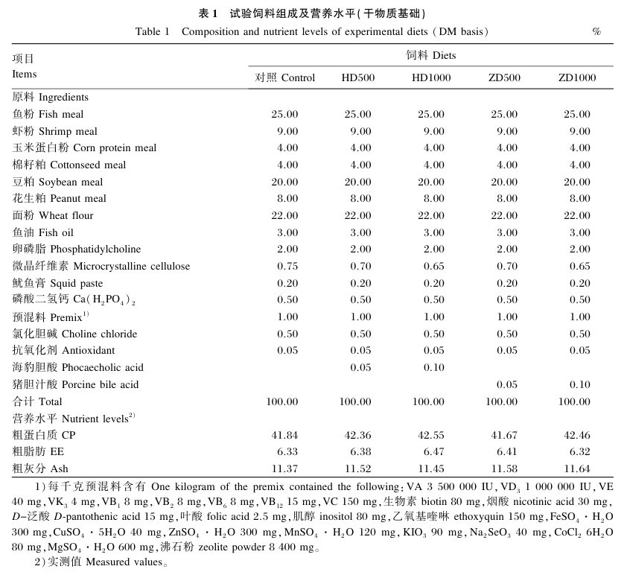
1.5指标测定
1.5.1生长性能
相关指标计算公式如下：
成活率（survival rate，SR，%）=100×N₂/N₁；
增重率（weight gain rate，WGR，%）=100×（W₂-W₁）/W₁；
特定生长率（specific growth rate，SGR，%/d）=100×（lnW₂-lnW₁）/T；
饵料系数（feed conversion ratio，FCR）=F/（W_{t}-W₀）；
肝体比（hepatosomatic index，HSI，%）=100×W_{h}/W；
摄食量（feed intake，FI，g）=F/[（N₁+N₂）/2]。
式中：N₂为终末尾数；N₁为初始尾数；W₀为初始总重；W_{t}为终末总重；W₁为初均重；W₂为末均重；F为总摄食量；W_{h}为肝脏重量；W为对虾体重；T为试验天数。

1.5.2血清生化指标
使用南京建成生物工程研究所生产的试剂盒，并利用SpectraMax ABS全波长酶标仪［美谷分子仪器(上海)有限公司］测定血清总胆固醇（TC)、甘油三酯（TG）、高密度脂蛋白胆固醇（HDL⁃C）、低密度脂蛋白胆固醇（LDL⁃C）含量及碱性磷酸酶（AKP）、酸性磷酸酶（ACP）活性。
1.5.3肝胰腺抗氧化指标
取出肝胰腺进行称重，按照重量（g）:体积（mL）=1:9的比例加入9倍体积的生理盐水，充分匀浆后，4℃条件下以1160×g离心10min，吸取上清液，得到10%肝胰腺匀浆上清液，用于后续指标测定。使用南京建成生物工程研究所生产的试剂盒，并利用SpectraMax ABS全波长酶标仪［美谷分子仪器（上海）有限公司］测定肝胰腺总超氧化物歧化酶（SOD）活性和还原型谷胱甘肽（GSH）、丙二醛（MDA）含量及总抗氧化能力（T⁃AOC）。
1.5.4肝胰腺组织形态结构
肝胰腺组织在4%多聚甲醛中浸泡固定24h后，依次经梯度乙醇脱水、石蜡包埋处理，使用RM-2235型切片机（Leica，德国）进行横向切片，制备厚度为6μm的组织切片。对切片分别进行苏木精－伊红（HE）染色及油红O染色，染色完成后置于光学显微镜（EX2000，重庆中显光电仪器有限公司）下观察拍照。
1.5.5肠道消化酶活性
取肠道组织，用去离子水冲洗后以滤纸吸干并称重，按照重量（g）∶体积（mＬ）=1:9的比例加入9倍体积的生理盐水（或匀浆介质），充分匀浆后，以805×g离心10min，吸取上清液，测定脂肪酶、淀粉酶及胰蛋白酶活性。所用试剂盒均购自南京建成生物工程研究所，使用全波长酶标仪进行测定。
1.6数据分析
试验数据采用Excel 2019进行整理和初步计算后，使用SPSS 26.0统计软件进行单因素方差分析（one⁃way ANOVA），并采用Duncan氏法对组间数据进行多重比较检验，结果用平均值±标准误（mean±SE）表示，P<0.05为差异显著。
2结果与分析
2.1海豹胆酸和猪胆汁酸对凡纳滨对虾生长性能的影响
由表2可知，与对照组相比，各海豹胆酸和猪胆汁酸添加组增重率、特定生长率和摄食量均无显著变化（P>0.05），而肝体比显著降低（P<0.05）。其中，HD500组的各项生长指标表现最优。
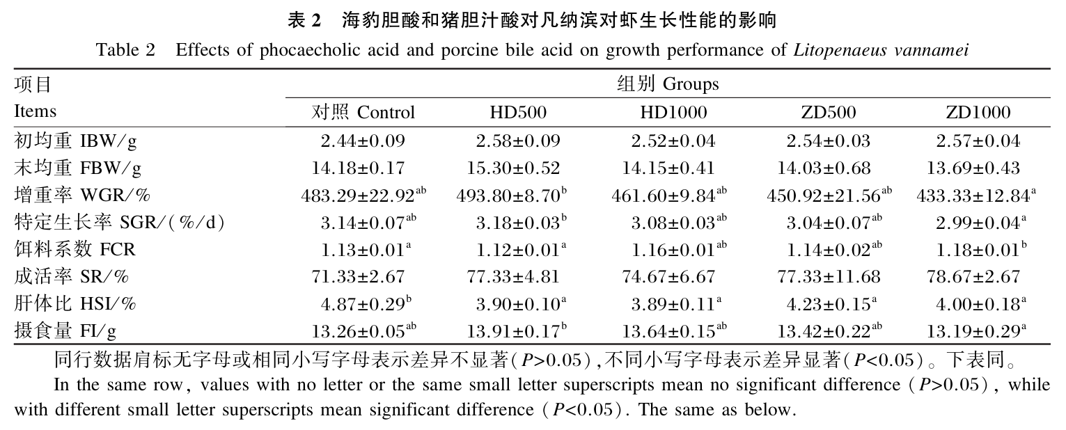
2.2海豹胆酸和猪胆汁酸对凡纳滨对虾血清生化指标的影响
由表3可知，与对照组相比，HD1000组、ZD500组和ZD1000组血清TC、TG和LDL⁃C含量显著降低（P<0.05），血清HDL⁃C含量显著提高（P<0.05）；HD500组血清HDL⁃C含量显著提高（P<0.05），血清LDL⁃C含量显著降低（P<0.05）。HD500组血清TG、LDL⁃C含量及ACP、AKP活性显著高于ZD500组（P<0.05）。
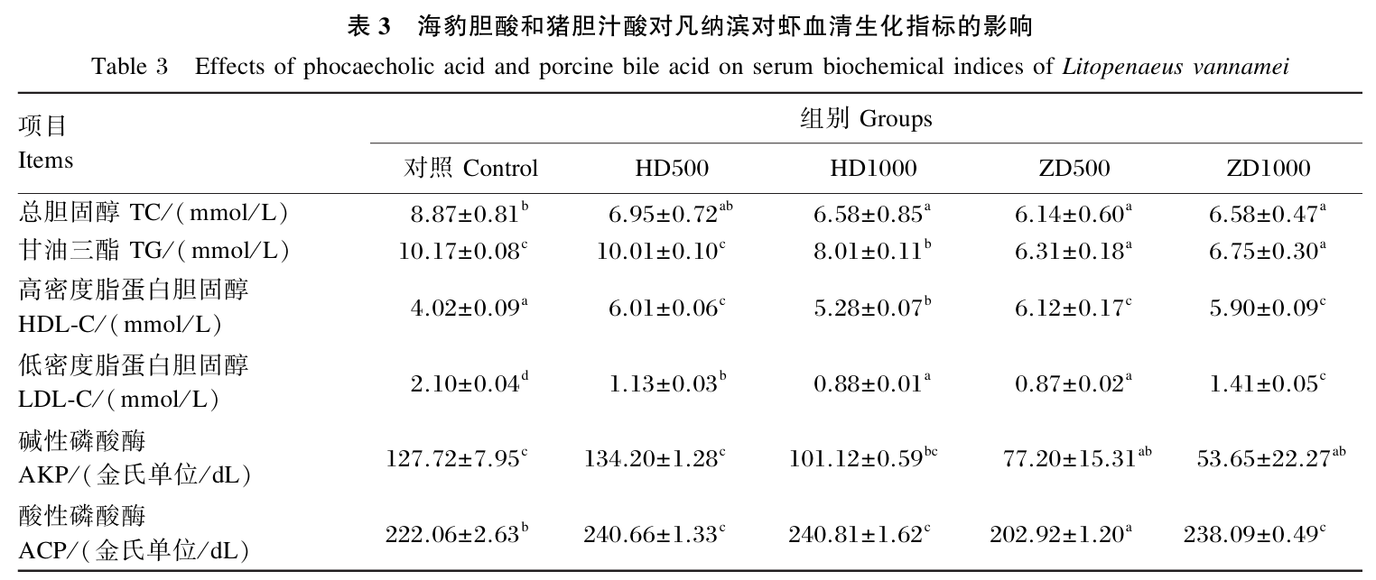
2.3海豹胆酸和猪胆汁酸对凡纳滨对虾肝胰腺抗氧化指标的影响
由表4可知，与对照组相比，各海豹胆酸和猪胆汁酸添加组肝胰腺T⁃AOC显著提高（P<0.05），肝胰腺SOD活性无显著变化（P>0.05）。HD500组肝胰腺MDA含量显著低于对照组、HD1000组和ZD1000组，肝胰腺GSH含量显著高于其他4组（P<0.05）。
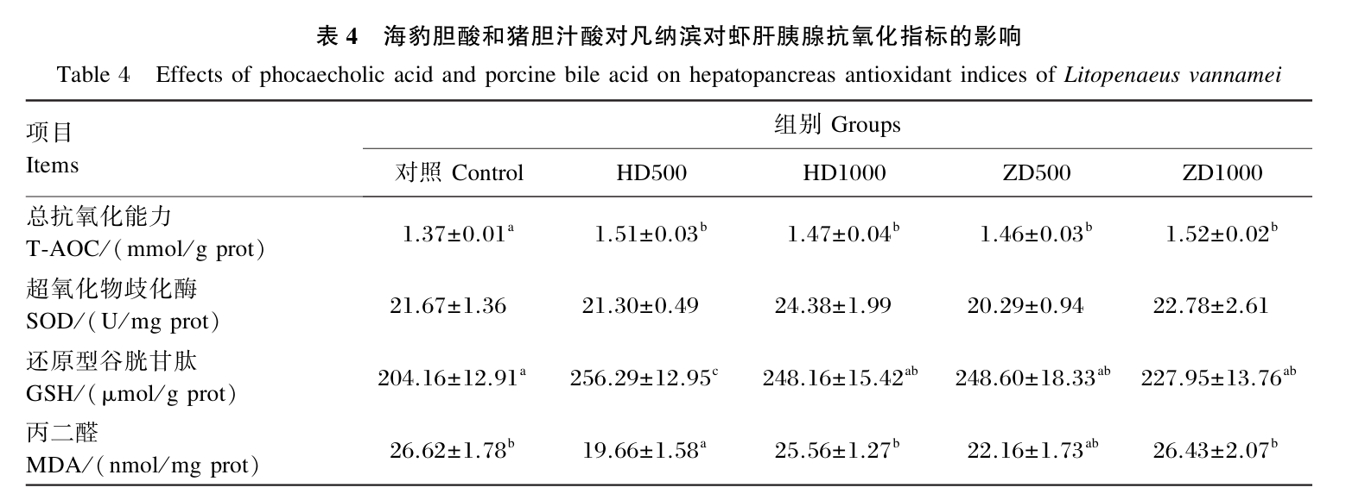
2.4海豹胆酸和猪胆汁酸对凡纳滨对虾肝胰腺组织结构的影响
凡纳滨对虾肝胰腺组织HE染色结果如图1所示，各组肝胰腺组织细胞结构完整，胞质均匀，形态正常，管腔形状呈明显的多边形结构，未见显著病理变化。凡纳滨对虾肝胰腺组织油红O染色结果如图2所示，与对照组相比，HD500组和ZD500组的肝胰腺脂滴数量减少。
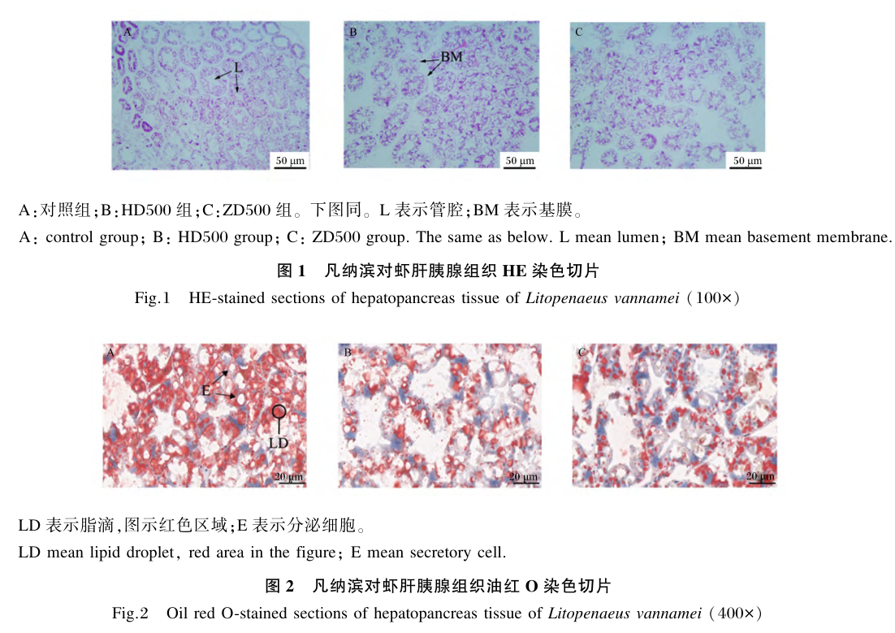
2.5海豹胆酸和猪胆汁酸对凡纳滨对虾肠道消化酶活性的影响
由表5可知，与对照组相比，HD500组肠道胰蛋白酶活性无显著变化（P>0.05），HD1000组、ZD500组和ZD1000组肠道胰蛋白酶活性显著降低（P<0.05）；HD500组和ZD1000组肠道淀粉酶活性显著提高（P<0.05）；HD500组、ZD500组和ZD1000组肠道脂肪酶活性显著提高（P<0.05）。HD500组肠道淀粉酶活性显著高于HD1000组和ZD500组（P<0.05），肠道脂肪酶活性显著高于HD1000组（P<0.05）。
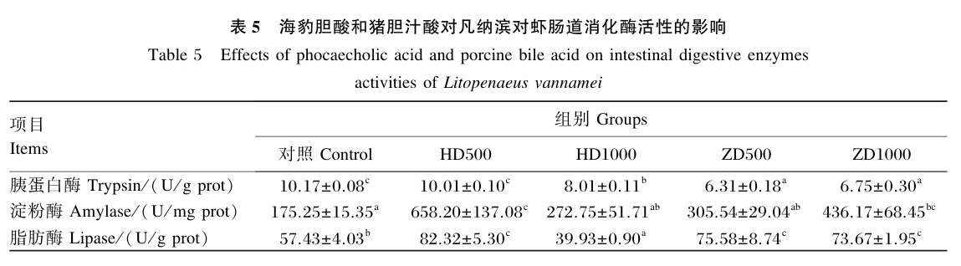
3讨论
3.1海豹胆酸和猪胆汁酸对凡纳滨对虾生长性能的影响
生长性能是直接反映动物生长状况及其营养物质消化吸收效率的重要指标^{[19]}。已有研究表明，饲料中适量添加胆汁酸可提高凡纳滨对虾的末均重、增重率和特定生长率，并降低饵料系数^{[20]}。黄义棚等^{[18]}的研究也证实，饲料中添加胆汁酸对凡纳滨对虾生长具有明显促进作用，但过量添加会降低其生长性能。本试验结果表明，饲料中添加海豹胆酸和猪胆汁酸对凡纳滨对虾生长性能未产生显著影响，其中500 mg/kg海豹胆酸添加组对生长性能表现出一定的改善效果。值得注意的是，各海豹胆酸和猪胆汁酸添加组凡纳滨对虾的肝体比均显著低于对照组，且1000 mg/kg添加组的生长性能相较于500 mg/kg添加组呈下降趋势，这与在罗非鱼^{[21]}、草鱼^{[22]}、杂交石斑鱼^{[23]}及大口黑鲈^{[24]}中的研究报道一致。过量添加胆汁酸导致凡纳滨对虾生长受限，推测其原因可能是过量的胆汁酸会造成胆固醇积累^{[21]}，以及外源性胆汁酸损害正常的肠肝循环，进而引发氧化应激^{[22]}。此外，猪胆汁酸添加组凡纳滨对虾的生长性能相较于海豹胆酸添加组呈下降趋势，但差异不显著。这可能与2种胆汁酸的主要成分差异相关：海豹胆酸来源于家禽（鸭）胆汁，经提纯后纯度约为70%；而猪胆汁酸的主要成分包括猪去氧胆酸、猪胆酸及鹅去氧胆酸等。不同类型及不同剂量的胆汁酸对水产动物生长性能的影响存在差异，例如黄河鲤（Cyprinus carpio）在海豹胆酸添加量为0.50 g/kg时生长性能较好^{[25]}；大口黑鲈在鹅去氧胆酸添加量为0.90 g/kg时生长性能显著提升^{[26]}；黄鳝（Monopterus albus）在猪胆汁酸添加量为0.25 g/kg时生长性能最佳^{[27]}。因此，未来的研究应进一步探讨不同来源胆汁酸对各类水产动物生长性能的影响，并深入探究其适宜添加水平与作用机制。
3.2海豹胆酸和猪胆汁酸对凡纳滨对虾血清生化 指标的影响
血清生化指标是评价机体健康水平与营养状况的重要依据^{[28]}。凡纳滨对虾血清中的TC主要来源于肝胰腺，血清中TC和TG含量可反映机体对脂质的吸收能力和肝脏脂肪代谢状况^{[29]}。HDL⁃C和LDL⁃C含量则反映肝脏脂肪代谢产物在机体内的运输状况^{[30]}。其中，LDL⁃C负责将肝脏合成的内源性胆固醇运送至机体组织进行利用，若血液中LDL⁃C含量过高，则意味着存在于血液循环中的TC过多以及血脂含量过高^{[31]}。本试验结果表明，与对照组相比，HD1000组、ZD500组和ZD1000组凡纳滨对虾血清TC、TG和LDL⁃C含量均显著降低，这与在大口黑鲈^{[32]}中的研究结果相似。其原因可能在于，胆汁酸可以通过乳化脂质形成小乳糜颗粒，从而增加脂肪酶和脂质的接触面积，促进脂肪的消化分解^{[33]}；同时，胆汁酸作为代谢信号分子，还能通过加速TG水解成脂肪酸、增强线粒体脂肪酸氧化及抑制脂肪生成来协调肝脏脂质代谢^{[34]}。此外，本试验中猪胆汁酸添加组血清TC和TG含量低于海豹胆酸添加组，提示猪胆汁酸能够更有效地降低凡纳滨对虾血脂含量，这与早期在哺乳动物中的研究发现一致，即其所含的猪去氧胆酸可能通过改变肠道胶束的理化性质，减少膳食胆固醇的溶解与吸收，进而降低血浆胆固醇含量^{[35]}。
AKP和ACP是非特异性免疫系统中的重要水解酶，能够改善体腔细胞的吞噬功能并参与细胞损伤修复过程。其中，ACP能形成水解酶消除异物，而AKP在碱性条件下能发挥解毒功能，起到免疫防御的作用，因此二者被视为评估非特异性免疫功能的重要生化指标^{[36]}。本试验结果表明，与对照组相比，HD500组、HD1000组和ZD1000组凡纳滨对虾血清ACP活性均显著提高。该试验结果与在草鱼^{[37]}和欧洲鳗鲡^{[38]}中的相关研究结果相似。这可能是因为胆汁酸可以激活免疫细胞中具有不同生理效应的特定受体，从而提高血清免疫活性^{[39]}。值得注意的是，本试验中HD500组血清AKP和ACP活性显著高于ZD500组，表明海豹胆酸在增强凡纳滨对虾非特异性免疫酶活性方面优于猪胆汁酸。
3.3海豹胆酸和猪胆汁酸对凡纳滨对虾肝胰腺抗氧化指标和组织结构的影响
动物组织细胞的健康状况与抗氧化平衡密切相关^{[40]}。肝胰腺作为无脊椎动物体内兼具肝脏、肠道和胰腺功能的综合性器官，由结缔组织连接的囊状肝小管组成，小管壁则由单层柱状上皮细胞和基膜组成。肝胰腺是凡纳滨对虾的重要代谢器官与主要淋巴器官，广泛参与脂肪代谢与抗氧化过程^{[41]}。已有研究表明，胆汁酸可通过增强胆固醇分解代谢及减少脂肪在体内的沉积，从而减轻肝胰腺负担^{[42]}。本试验结果表明，与对照组相比，各海豹胆酸和猪胆汁酸添加组凡纳滨对虾肝胰腺T⁃AOC均显著提高；HD500组肝胰腺GSH含量显著提高，肝胰腺MDA含量显著降低，并且肝胰腺组织中的脂滴数量明显减少。该结果与在大口黑鲈^{[43]}、青鱼（Mylopharyngodon piceus）^{[44]}及脊尾白虾（Exopalaemon carinicauda）^{[45]}等水产动物中关于胆汁酸的研究结果相似。这表明海豹胆酸能通过提高抗氧化酶活性和降低MDA含量增强凡纳滨对虾的抗氧化能力，从而有效缓解氧化应激，并且能够促进脂肪代谢，减少肝胰腺组织中的脂质积累，对肝胰腺健康和功能产生有益影响。然而，当2种胆汁酸的添加量从500 mg/kg增加至1000 mg/kg时，肝胰腺GSH含量呈现下降趋势，而MDA含量出现上升趋势。有研究指出，高浓度胆汁酸会损害黄鳝^{[46]}和尼罗罗非鱼（Nile tilapia）^{[47]}的肝脏细胞，提示过量胆汁酸在体内积累可能抑制酶活性并诱发氧化损伤，这或许与其潜在的细胞毒性有关^{[48]}。此外，与猪胆汁酸添加组相比，海豹胆酸添加组肝胰腺GSH含量更高，MDA含量更低，SOD活性也整体更优，表明海豹胆酸在改善凡纳滨对虾抗氧化功能方面效果更佳。胆汁酸作为在动物胆汁中发现的亲水性天然抗氧化剂，可通过多途径调控抗氧化酶系统及非酶系统，及时有效清除体内多余的活性氧和有毒过氧化物，从而缓解氧化损伤^{[49]}。例如，在红鳍东方鲀（Takifugu rubripes）^{[50]}的研究中发现，饲料中添加适量胆汁酸可以显著提高肝脏抗氧化酶活性以及减少肝脏脂质过氧化反应并减轻生物毒性损伤；在牛蛙（Rana catesbeiana）^{[51]}的研究中发现，饲料中添加适量胆汁酸可以增强牛蛙肝脏氨基酸代谢能力与非酯酶依赖的脂肪调节能力，最终降低机体抗氧化压力。尽管已有证据支持胆汁酸在水产动物抗氧化方面的积极作用，其具体机制尚待进一步研究。
3.4海豹胆酸和猪胆汁酸对凡纳滨对虾肠道消化酶活性的影响
肠道是水产动物营养物质消化吸收的重要场所，其消化酶活性是评价营养物质利用效率的关键指标，可在一定程度上反映机体的消化能力与生长潜力^{[52]}。水产动物对营养物质的消化吸收主要依赖于消化系统中的多种酶类（如蛋白酶、脂肪酶、淀粉酶），因此提高消化酶活性对于提升水产养殖效率与保障动物健康具有重要意义^{[53]}。胆汁酸是肝细胞内胆固醇的代谢产物，储存于脊椎动物的胆囊中，可作为乳化剂有效促进脂肪乳化，从而加速脂类物质的消化与吸收^{[54]}。相关研究表明，饲料中适量添加胆汁酸对于尼罗罗非鱼^{[47]}、齐口裂腹鱼（Schizothorax prenanti）^{[55]}、中华绒螯蟹（Eriocheir sinensis）^{[56]}和大菱鲆（Scophthalmus maximus）^{[57]}等水产动物肠道内的消化酶活性均有积极影响。本试验结果表明，与对照组相比，HD500组肠道脂肪酶和淀粉酶活性均显著提高；ZD500组肠道脂肪酶活性显著提高，淀粉酶活性有提高的趋势，这表明2种胆汁酸均有助于增强凡纳滨对虾对于脂肪和淀粉的消化吸收能力。胆汁酸的作用机制涉及多个方面，包括增加管腔内的脂质表面积、促进脂肪酶吸附以及增强脂肪酶和蛋白质水解酶活性等^{[58]}。此外，有研究指出胆汁酸可以刺激肠道神经系统以增强消化液分泌，同时还可以增强脂肪酶在油－水界面的吸附从而影响油脂消化和吸收的速率和程度，并通过减小脂滴的大小提高每单位体积底物的比表面积^{[59]}，这进一步证明了胆汁酸在优化消化过程及促进水产动物生长方面的重要性。本试验结果还表明，与对照组和海豹胆酸添加组相比，猪胆汁酸添加组肠道胰蛋白酶活性显著降低，且HD500组肠道淀粉酶活性显著高于ZD500组，这说明海豹胆酸在提升凡纳滨对虾肠道消化酶活性方面优于猪胆汁酸。这一差异可能是因为不同胆汁酸对肠道消化酶活性的调控机制不同，提示猪胆汁酸可能会抑制凡纳滨对虾的胰蛋白酶分泌，这也从侧面反映出不同胆汁酸在调节动物生理功能上的特异性。例如，在哺乳动物中的研究表明，饲粮中添加鹅去氧胆酸和牛磺熊去氧胆酸有提高仔猪空肠脂肪酶活性的趋势，而饲粮中添加猪去氧胆酸对仔猪空肠脂肪酶活性则未产生显著影响，并且猪去氧胆酸能够直接或间接抑制肠上皮细胞的增殖,进而影响其生长性能^{[60]}。
4结论
饲料中添加适量的海豹胆酸和猪胆汁酸对凡纳滨对虾的血清生化指标、抗氧化能力及肠道消化酶活性均有积极影响。海豹胆酸在提升抗氧化能力和改善肠道消化酶活性方面优于猪胆汁酸。在本试验条件下，综合考虑生长性能和健康状况，凡纳滨对虾饲料中添加500 mg/kg海豹胆酸效果最佳。
参考文献：略
原文刊登在《动物营养学报》2026年第1期

饲料研发

克氏原螯虾幼虾对饲料维生素A需求量的研究
郑兴龙^{1,2}马世豪^{1,2}刘洋洋²宋长春²王晨曦²罗凯¹郜卫华^{1*}田娟^{1,2*}
（1.长江大学动物科学技术学院，荆州434024；2.中国水产科学研究院长江水产研究所，武汉430223）
摘要：本研究旨在探究克氏原螯虾（Procambarus clarkii）幼虾对饲料维生素A的需求量。配制6种等氮、等脂、等能的实验饲料，维生素A实测效价分别为11573（A1）、20042（A2）、26274（A3）、37818（A4）、55159（A5）和79200（A6）IU/kg，饲喂初始平均体重为（3.40±0.01）g的克氏原螯虾8周。结果显示，与对照组（A1）相比，A4和A5组的克氏原螯虾的增重率和特定生长率均显著升高（P<0.05），且均在A4组达到最大值；而饲料系数和肝体比则显著降低（P<0.05），并在A4组降至最低。与对照组相比，A4组肝胰腺的总抗氧化能力、过氧化氢酶和超氧化物歧化酶活性均显著增强（P<0.05）。血清谷草转氨酶和谷丙转氨酶活性随饲料维生素A水平呈先降低后升高的趋势，均在A4组时有最小值。同时，A4组肝胰腺中B细胞和R细胞的发生率、肠道绒毛长度与宽度以及肝胰腺胰蛋白酶、淀粉酶、脂肪酶和肠道胰蛋白酶活性均显著提高（P<0.05）。此外，A4组肝胰腺中几丁质酶、蜕皮激素受体和维甲酸X受体的基因表达水平显著上调，蜕皮抑制激素显著下调（P<0.05）。综上表明，适宜水平的维生素A可改善克氏原螯虾的消化功能，增强肝胰腺抗氧化与免疫能力，并调控蜕壳相关基因表达，从而显著促进其生长性能。对增重率、特定生长率和饲料系数进行折线回归分析，建议克氏原螯虾幼虾饲料中维生素A的需求量为37976—43443 IU/kg。
关键词：维生素A；生长性能；非特异性免疫；克氏原螯虾
DIETARY VITAMIN A REQUIREMENT OF JUVENILE RED SWAMP CRAYFISH (PROCAMBARUS CLARK II)
ZHENGXing-Long^{1,2}，MAShi-Hao^{1,2}，LIUYang-Yang²，SONGChang-Chun²，WANGChen-Xi²，LUOKai¹，GAOWei-Hua1andTIANJuan^{1,2}
(1.College of Animal Science and Technology，Yangtze University，Jingzhou434024，China；2.Yangtze River Fisheries Research Institute，Chinese Academy of Fishery Sciences，Wuhan 430223，China)
Abstract：This study aimed to investigate the effects of dietary vitamin A and determine its requirement of juvenile red swamp crayfish (Procambarus clarkii). Six isonitrogenous, isolipidic, and isoenergetic experimental diets were formulated with analyzed vitamin A potencies of 11573 (A1), 20042 (A2), 26274 (A3), 37818 (A4), 55159 (A5), and 79200 (A6) IU/kg, respectively. These diets were fed to crayfish with an initial average body weight of (3.40±0.01) g for 8 weeks. The results revealed that weight gain rate and specific growth rate were significantly higher in groups A4 and A5 compared to the control group (A1) (P<0.05), with the highest values observed in group A4. In contrast, feed conversion ratio and hepatosomatic index were significantly decreased (P<0.05), reaching the lowest values in group A4. Compared to the control group, the total antioxidant capacity, catalase, and superoxide dismutase activities in the hepatopancreas were significantly enhanced (P<0.05) in group A4. Serum aspartate aminotransferase and alanine aminotransferase activities decreased initially and then increased with rising vitamin A levels, both attaining their minimum in group A4. Simultaneously, the incidence of B-cells and R-cells in the hepatopancreas, intestinal villi length and width, and activities of hepatopancreatic trypsin, amylase, lipase, and intestinal trypsin were significantly elevated in group A4 (P<0.05). Furthermore, group A4 significantly up-regulated the gene expression levels of Chitinase, EcR, and RXR in the hepatopancreas, while significantly down-regulating the expression of MIH (P<0.05). In conclusion, optimal vitamin A supplementation improve digestive function, enhance hepatopancreas antioxidant and immune capacity, and regulate ecdysis-related gene expression, thereby promoting growth performance in P. clarkii. Based on broken line regression analysis of weight gain rate, specific growth rate, and feed conversion ratio, the recommended dietary vitamin A requirement for juvenile Procambarus clarkii is 37976—43443 IU/kg.
Keywords：Vitamin A；Growth performance；Non-specific immunity；Procambarus clarkii

作为脂溶性维生素，维生素A（视黄醇及其衍生物）是水生动物生长发育不可或缺的微量营养素。它在动物体内发挥多种关键生理功能：首先，维生素A通过视黄酸受体（RAR)调控靶基因表达，参与细胞增殖与分化过程；其次，它作为抗氧化剂清除自由基，维持肝胰腺的氧化还原稳态^{[1]}；此外，维生素A还能促进甲壳动物幼体的趋光行为，进而诱导摄食活动^{[2]}；同时，它通过增强溶菌酶活性^{[3]}及血淋巴细胞吞噬能力等途径，提升机体的非特异性免疫应答^{[4]}。然而，饲料中维生素A缺乏或过量均会对水生动物的生长或健康产生不良影响。维生素A缺乏会降低珍珠龙胆石斑鱼（Epinephelus fuscoguttatus ♀ × Epinephelus lanceolatus ♂）的抗氧化能力，增加肝脏脂质沉积，抑制消化能力，从而降低生长性能^{[5]}；维生素A缺乏还会导致水生动物高死亡率、出血、鳃盖畸形、鳍糜烂^{[6—8]}。当鱼类摄食过量的维生素A时，会导致生长缓慢、鳍坏死和脊椎畸形^{[9，10]}。对于甲壳类动物来说，维生素A缺乏会降低日本对虾（Penaeus japonicus）的成活率和中华绒螯蟹（Eriocheir sinensis）的生长性能^{[11，12]}。因此饲料中必须适量补充维生素A以满足动物健康生长需要。多项研究表明，饲料维生素A需求量具有显著的物种和发育阶段特异性。例如，凡纳滨对虾（Litopenaeus vannamei）幼体阶段获得最佳生长性能的维生素A最适添加量为60000—75000 IU/kg，在198366.67 IU/kg时显著提高溶菌酶和酚氧化酶活性^{[13]}；斑节对虾（Penaeus monodon）成虾饲料中维生素A含量低于8400 IU/kg时，性腺指数（GSI）和抱卵率显著下降^{[11]}；饲料适宜的维生素A含量（8000 IU/kg）可以优化雌蟹脂肪代谢，促进河蟹卵巢的发育^{[14]}。中华绒螯蟹大眼幼体对维生素A的需求则与甲壳钙化进程呈剂量依赖性，推荐量为69740—70770 IU/kg^{[15]}。这些差异凸显了精准确定特定物种维生素A营养需求的必要性。
克氏原螯虾（Procambarus clarkii）属节肢动物门，俗称小龙虾^{[16]}。因其肉质高蛋白、低脂肪、低热量而深受消费者欢迎。2024年我国克氏原螯虾年产量高达345万吨，位列中国淡水养殖总产量第4位^{[17]}，产业规模巨大，对优质高效饲料的需求迫切。作为一种底栖杂食性物种，克氏原螯虾栖息环境光照强度低、摄食节律特殊，且幼体发育阶段存在密集蜕壳行为，这些独特的生物学特性可能使其对维生素A等光敏性及调控生长发育的微量营养素具有特殊需求。目前，克氏原螯虾饲料营养素需求量研究主要包括脂肪^{[2]}、蛋白质^{[18]}、钙[^{19]}、磷^{[20]}、氨基酸^{[21]}等,然而,针对其维生素A等关键微量营养素的需求参数研究尚存空白,尤其缺乏对其影响生长性能、免疫健康以及关键生理过程（如蜕壳）的系统评估｡因此,本研究通过探讨不同维生素A水平对克氏原螯虾生长、非特异性免疫、抗氧化能力及蜕壳的影响,旨在确定其饲料中维生素A的适宜需求量,以完善克氏原螯虾关键营养素的精准需求数据,并为构建精准、标准化的饲料营养体系提供理论依据。
1材料与方法
1.1实验饲料配制
本实验以鱼粉、豆粕、花生粕、菜粕和棉籽蛋白为蛋白源，鱼油和玉米油为脂肪源配制基础饲料，饲料配方及基本营养成分见表1。参照凡纳滨对虾^{[13]}、斑节对虾^{[11]}、中华绒螯蟹^{[15]}等其他甲壳类动物对维生素A的最适需求量设置梯度，本实验在基础饲料中添加维生素A的效价为0（对照组）、6000、12000、24000、42000和66000 IU/kg，以膨润土进行配平处理。维生素A购自上海源叶生物科技有限公司，浓度≥10⁵ IU/g，6组实验饲料中维生素A含量实测值分别为11573（A1）、20042（A2）、26274（A3）、37818（A4）、55159（A5）、79200（A6） IU/kg，其中饲料维生素A效价的测定参照GB/T 17817-2024，由上海复达检测技术集团有限公司进行测定。饲料原料经粉碎后过80目筛，按配方比例由小到大依次准确称量，随后加入溶有维生素A的鱼油和玉米油等油脂原料，最后按饲料总重量的25%加入固定比例的水,充分揉搓混合均匀。将混合料挤压成直径2mm的条状,于90℃条件下熟化20min,再置于通风干燥机中60℃干燥2h。随后将饲料破碎为长度3-4mm的圆柱形颗粒,于–20℃条件下密封保存备用。经2h浸泡实验,测得饲料在水中溶失率为9.21%。
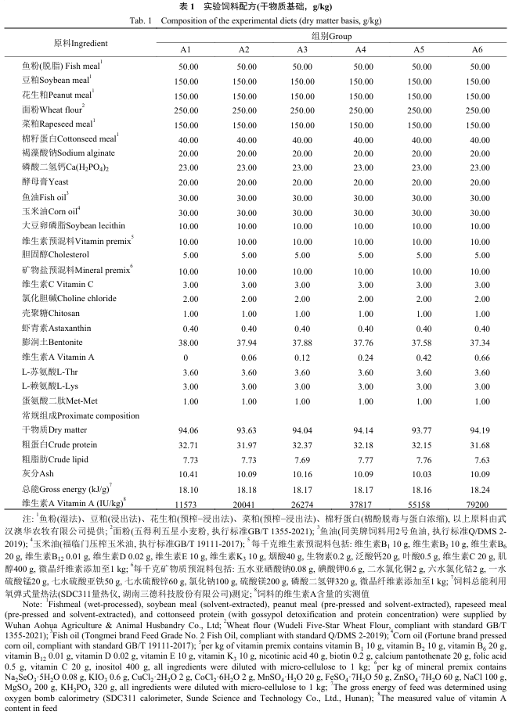
1.2实验用虾与养殖管理
本实验所用的克氏原螯虾购买于湖北省天门市某养殖场。养殖实验在室内工厂化养殖系统中进行，先将克氏原螯虾转移到养殖箱中（1.2 m×0.8 m×0.26 m，水体积为250 L）暂养1周，养殖箱内放有用以防止打斗和提供蜕壳空间的遮蔽管和攀爬网。所有动物护理及使用程序均经长江水产研究所动物伦理委员会批准（依据2018年7月20日颁布的YFI 2018-40号文件）。
在开始实验前，将实验用虾禁食24h，随后挑选体格健全、健康活跃、规格均匀［初始平均体重为（3.40±0.01）g］的个体共334尾。随机选取10尾作为初始样本，于–20℃冷冻保存，用于后续全虾基本成分分析。剩余324尾虾随机分配至18个养殖箱，每箱放养18尾，随机分为6个实验组对应投喂6种饲料，每组设3个重复。每天早晚投喂前采用虹吸法清除粪便及其他残留物，于8：00和18：00定时投喂两次，并根据实际摄食情况调整投喂量。投喂2h后收集残饵，经烘干后称重，以准确计算饲料系数。养殖期间加强日常管理，及时捞出死亡个体并记录其体重，每日清点各养殖桶内存活虾数量，防止逃逸及死虾被摄食等情况影响存活率统计。整个养殖实验为期8周，期间持续充氧，维持循环水流速度为30 L/h，水体pH 8.00±0.20，水温23—27℃，溶解氧浓度保持在（6.5±0.2）mg/L。
1.3样品采集
在养殖试验结束后，按照标准程序处理样品，首先克氏原螯虾禁食24h，按照组别依次收集并测定全虾质量，统计每个试验桶存活数量。每个养殖箱随机取3尾全虾，–20℃冰箱保存，用于测定全虾的基本成分。每桶随机取8尾虾，先用一次性无菌注射器将血液从围心腔抽出，储存在1.5mL的离心管中，4℃下静置4h后离心（14400×g，4℃，30min），吸取上清于–80℃保存，用于血清生化指标检测。接着这8尾虾按照顺序采集肝胰腺、肠道和肌肉等组织，分别如下处理：解剖实验虾，分离肝胰腺组织并准确称重用于计算肝体比，随后分别置于–20℃和–80℃保存，用于消化酶活性、抗氧化酶活测定和基因定量分析；分离肠道组织，置于–20℃保存，用于消化酶活性测定；取肝胰腺、肠道固定在4%多聚甲醛中，用于制备苏木精−伊红（HE）染色切片；分离肌肉组织并准确称重用于计算腹部含肉率，随后置于–20℃冰箱保存，用于肌肉基本营养成分的测定。剩余虾按照以上方法取出肝胰腺、肠道、肌肉和虾壳组织,置于–80℃冰箱保存备用。

1.4指标测定
生长性能评价指标计算公式
增重率（Weight gain rate，WGR，%）=（W_{t}–W₀）/ W₀×100
存活率（Survival rate，SR，%）=N_{t}/N₀×100
特定生长率（Specific growth rate，SGR，%/d）=（ln W_{t}–ln W₀）/t×100
摄食量（Food intake，FI，g/shrimp）=W_{f}/N_{t}
饲料系数（Feed conversion ratio，FCR）= W_{f} /（ W_{t} N_{t}–W₀ N₀+W_{d}）
肝体比（Hepatosomatic index，HSI）=W_{h}/W_{t}×100
腹部含肉率（Abdomen content，AC，%）=W_{m}/W_{t}×100
式中，W_{t}为终末体质量（g）；W₀为初始体质量（g）；N_{t}为终末尾数；N₀为初始尾数；t为实验天数（d）；W_{f}为饲料摄入量（g）；W_{d}为死亡总重（g）；W_{h}为肝胰腺重（g）；W_{m}为虾尾部肌肉重（g）。
基本成分的测定 饲料水分含量采用105℃恒温干燥失重法（GB/T 5009.3-2016）测定，冷冻干燥法（真空冷冻干燥机Christ Beta 2-4 LD plus LT，Marin Christ Corporation，Osterode，Germany）测定肌肉和全虾水分，使用自动凯氏定氮仪（Kjelflex K360；BUCHI Labortechnik AG，Flawil，Switzerland）测定粗蛋白含量，索氏抽提法测定粗脂肪，马弗炉灼烧称重法（550℃）测定灰分。
血清生化指标的测定 血清生化指标检测试剂均购自Sysmex公司（日本），使用希森美康全自动生化分析仪（BX-3010，Sysmex Corporation，日本）测定。采用双缩脲法测定总蛋白（TP）含量，己糖激酶法二聚脲法测定血清葡萄糖（GLU）含量，CHOD-PAP法测定总胆固醇（T-CHO）含量，GK-GPOPOD法测定甘油三酯（TG）含量，LDH-UV法测定谷草转氨酶（AST）活性，MDH-UV法测定谷丙转氨酶（ALT）活性,以及NPP-AMP法测定碱性磷酸酶（ALP）活性。
肝胰腺及肠道消化酶活性的测定 总蛋白（TP）含量采用BCA法测定（A045-4），胰蛋白酶活性采用福林酚试剂法测定，脂肪酶（LPS）活性采用甲基试卤灵底物法测定（A054-2-1），淀粉酶（AMS）活性采用碘显色法测定（C016-1-1）。所用试剂盒购自南京建成生物工程研究所。
肝胰腺和肠道组织切片 取肝胰腺和中肠组织样本，用多聚甲醛固定液常温浸泡24h后，储存于70%乙醇中。经乙醇梯度脱水、石蜡包埋、切片（Longer Pump YZ Ⅱ 25，5μm）、苏木精−伊红染色、中性树胶封片后，利用光学显微镜（OLYMPUSDP73，日本）观察组织学特征并拍照。运用图像分析系统（Image Pro Plus 6.0）测量肠道绒毛长度和宽度，并统计计算肝胰腺B细胞和R细胞发生率。
肝胰腺抗氧化酶活性的测定 采用南京建成生物工程研究所试剂盒进行抗氧化指标的测定。总蛋白（TP）含量采用BCA法测定（A045-4），丙二醛（MDA）含量采用TBA法测定（A003-1），总抗氧化能力（T-AOC）采用比色法测定（A015-2-1），过氧化氢酶（CAT）活性采用钼酸铵法测定（A007-1-1），超氧化物歧化酶（SOD）活性采用WST-1法测定（A001-3）。
基因表达水平测定 将–80℃保存的肝胰腺样品迅速转移至加有1mL RNA提取液TRIzol试剂（Life Technologies，Carlsbad，CA，USA）的离心管中，匀浆后进行RNA的提取。提取的RNA经1%琼脂糖凝胶电泳验证其完整性，并通过测定260和280nm处吸光度（A₂₆₀/A₂₈₀）评估纯度与浓度，A₂₆₀/A₂₈₀比值介于1.8—2.0的样品视为纯度合格，可用于后续反转录。使用PrimeScript® RT试剂盒将纯化的RNA反转录为cDNA。随后，依据SYBR® Premix Ex Taq™试剂盒说明书，在Light Cycler 480 Ⅱ实时荧光定量PCR仪上进行目的基因扩增。PCR扩增条件：95℃预变性5min；随后进行40个循环，每循环包括95℃变性10s、60℃退火30s；升温/降温速率均为1.6 ℃/s。本实验选用18S rRNA作为内参基因，所有引物（表2）都是由生工生物工程股份有限公司（上海，中国）合成。采用2^{−ΔΔCt}法计算目标基因（几丁质酶Chitinase、蜕皮激素受体EcR、维甲酸X受体RXR、蜕皮抑制激素MIH）的相对表达量，以对照组的各目标基因表达水平为基准（设为1），计算其余各组基因的相对表达量。
1.5数据处理
实验数据采用GraphPad Prism 8（GraphPad software，Inc.，La Jolla，CA，USA）软件进行统计分析。结果均以平均值±标准差（mean±SD）表示。数据先采用Shapiro-Wilk和Levene’s equal variance tests进行正态分布检验和方差齐性分析，随后采用单因素方差分析（One-way ANOVA），Tukey氏均值多重比较法进行差异显著性检验。此外采用正交多项式比对的方法分析数据的变化趋势，计算并判断调整后的R²，以确定实验结果是否符合线性和二阶多项式变化趋势。P<0.05时表示差异显著。柱状图使用GraphPad Prism 8 （GraphPad Software，Inc.，La Jolla，CA，USA）绘制，回归分析图采用Origin 2019 （OriginLab Company，Massachusetts，USA）绘制。

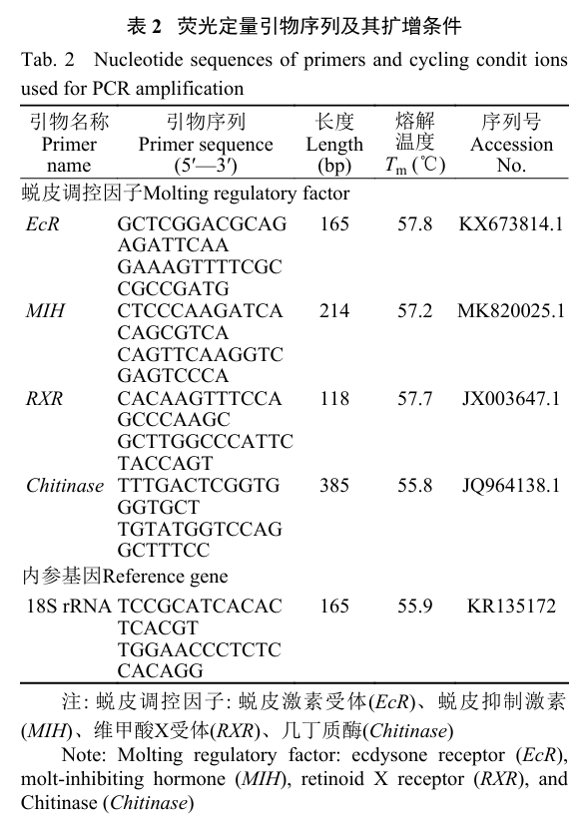
2结果
2.1饲料维生素A水平对克氏原螯虾生长性能的影响
与对照组（A1）相比，A4和A5组的克氏原螯虾FBW、WGR和SGR均显著升高（P<0.05），且均在A4组达到最大值；而FCR和HSI则显著降低（P<0.05）,并在A4组降至最低。饲料中维生素A水平对AC无显著影响（P>0.05；表3）。分别以WGR、SGR和FCR为因变量，对饲料维生素A水平进行折线回归分析，得出克氏原螯虾对维生素A的最适需求量分别为39288、37976和43443 IU/kg（图1）。
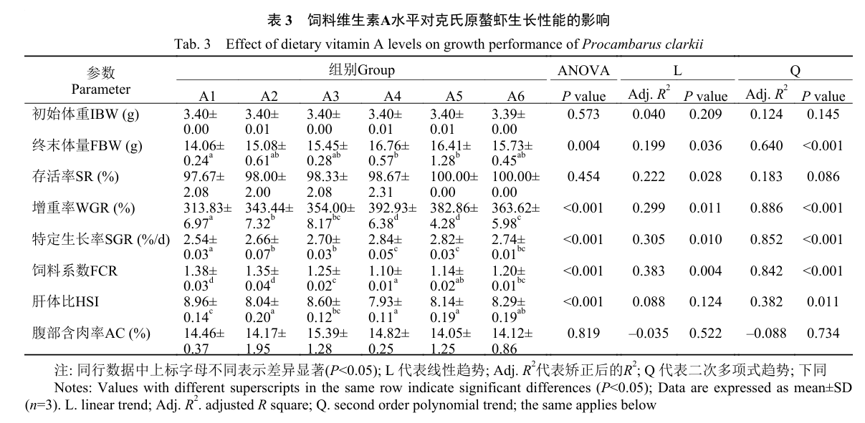
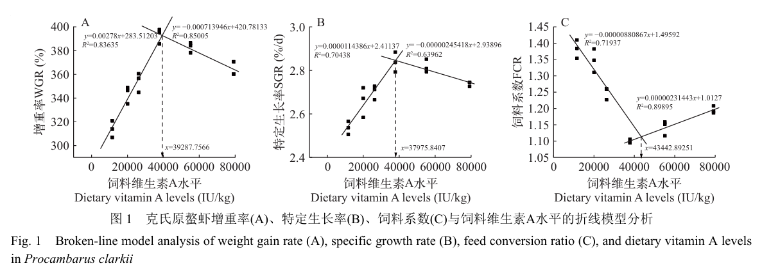
2.2饲料维生素A水平对克氏原螯虾全虾及腹部肌肉基本成分的影响
随饲料维生素A水平升高，克氏原螯虾全虾的粗蛋白含量及腹部肌肉的粗蛋白和粗脂肪含量呈显著二阶多项式变化趋势（P＜0.05），全虾和腹部肌肉的粗蛋白含量在A4组有最大值，腹部肌肉的粗脂肪含量在A4组有最小值；饲料维生素A水平对克氏原螯虾全虾和腹部肌肉的水分和灰分及全虾的粗脂肪含量无显著影响（P>0.05；表4）。
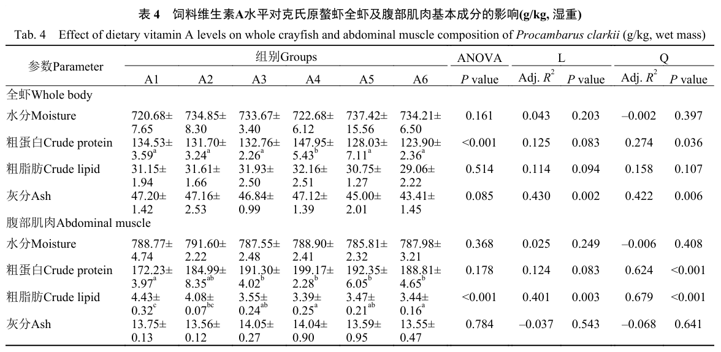
2.3饲料维生素A水平对克氏原螯虾血清生化指标的影响
随饲料维生素A水平升高，血清TP含量、ALP活性及GLU含量均呈现先升高后降低的趋势，TP含量在A4组时达到最大值，而ALP活性、GLU含量则在A3组时有最大值；血清AST和ALT活性随饲料维生素A水平呈先降低后升高的趋势，均在A4组时有最小值；饲料维生素A水平对克氏原螯虾血清TG和T-CHO含量无显著影响（P>0.05；表5）。
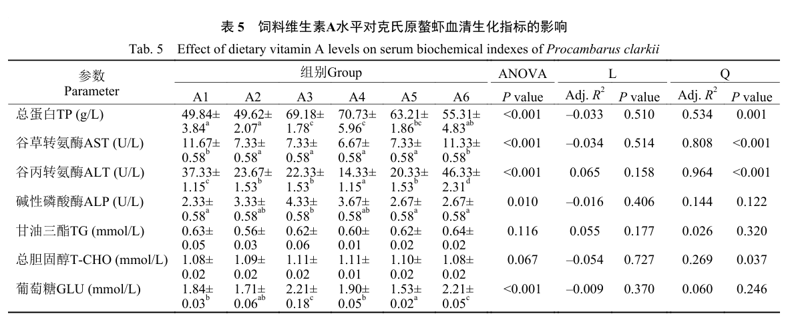
2.4饲料维生素A水平对克氏原螯虾肝胰腺和肠道消化酶活性的影响
随饲料维生素A水平升高，克氏原螯虾肝胰腺和肠道胰蛋白酶、淀粉酶和脂肪酶活性均呈显著二阶多项式变化趋势（P<0.05），肝胰腺胰蛋白酶和脂肪酶活性在A4组有最大值，淀粉酶活性在A3组时有最大值；肠道胰蛋白酶活性在A4组有最大值,脂肪酶活性在A5组时有最大值,在A6组有最小值,淀粉酶活性在A2组有最大值（P<0.05；表6）。
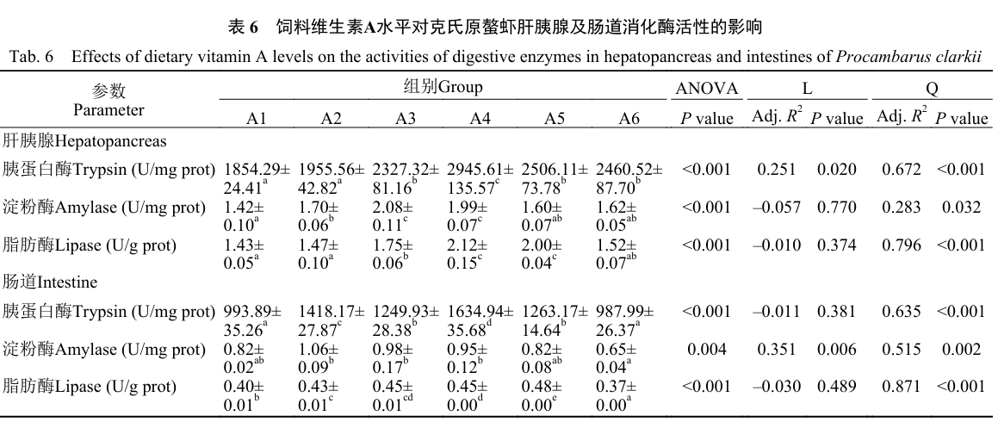
2.5饲料维生素A水平对克氏原螯虾非特异性免疫的影响
随饲料维生素A水平升高，肝胰腺的T-AOC、SOD和CAT活性及MDA含量均呈显著二阶多项式变化趋势（P<0.05），T-AOC、SOD和CAT活性在A4组时达到最大值，MDA含量则在A3组时有最小值（表7）。
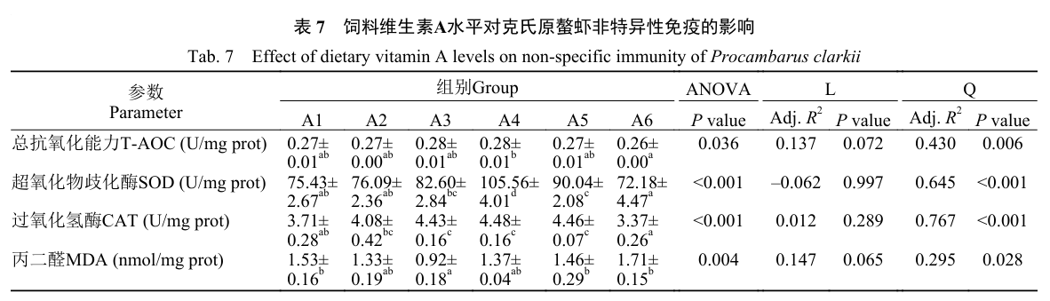
2.6饲料维生素A水平对克氏原螯虾肝胰腺和肠道组织形态的影响
饲料维生素A水平影响了克氏原螯虾肝胰腺组织结构（图2）。当饲料维生素A水平偏低（A2组）或过高（A6组）时，肝小体排列相对疏松且有一定程度的萎缩；与对照组相比，在A3和A5组时，克氏原螯虾肝胰腺组织切片中肝小体完整紧密，星形管腔规则化。饲料维生素A水平显著增加了克氏原螯虾肝胰腺中B细胞和R细胞的数量（P<0.05），分别在A3和A5组时有最大值（P<0.05），且均在A6组时有最小值（图3）。在A3和A4组时克氏原螯虾肠道绒毛形状更加规则，绒毛排列和结缔组织致密性更好（图4）。对克氏原螯虾肠道绒毛长度和宽度量化分析发现，饲料维生素A水平对肠道绒毛长度和宽度有显著影响，随饲料维生素A水平升高，肠道绒毛长度和宽度呈现先升高再降低的趋势，且在A4组时有最大值（P<0.05；图5）。
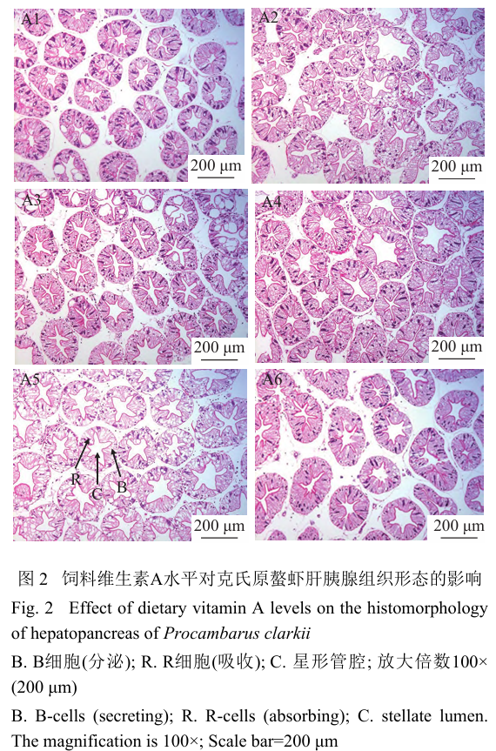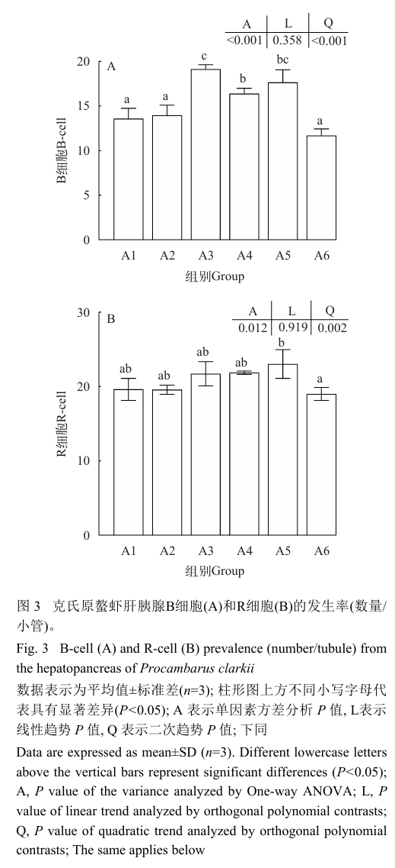
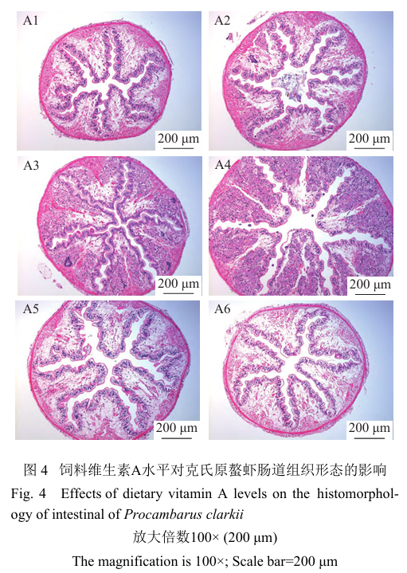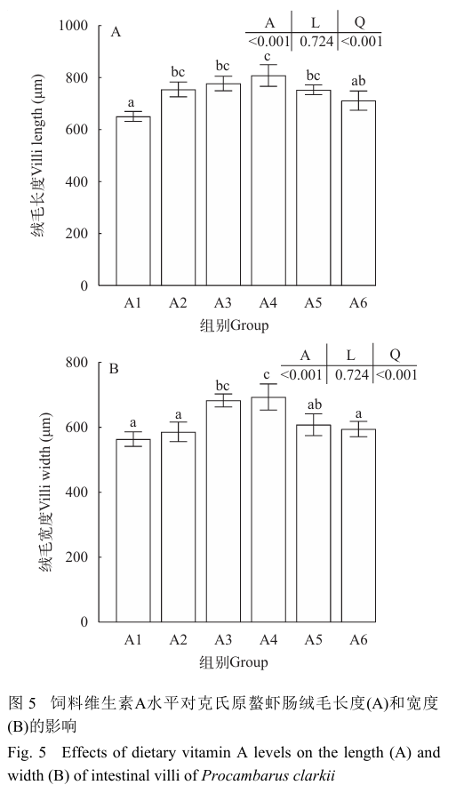
2.7饲料维生素A水平对克氏原螯虾蜕皮调控因子的影响
随饲料维生素A水平增加，克氏原螯虾肝胰腺EcR、RXR、MIH和Chitinase基因相对表达水平均呈显著二阶多项式变化趋势（P<0.05），EcR、RXR和Chitinase基因相对表达水平且在A4组时有最大值，MIH基因相对表达水平在A4组时有最小值。与对照组相比，随饲料维生素A水平的升高，Chitinase和RXR基因相对表达水平均显著上调（P<0.05）；EcR基因相对表达水平在A3、A4和A5组显著提升，且在A6组有最小值；MIH基因相对表达水平除A6外，其他组与对照组相比均显著降低（P<0.05；图6）。
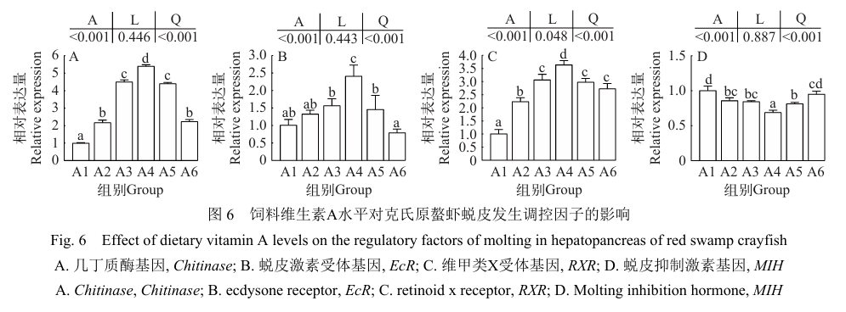
3讨论
3.1饲料维生素A水平对克氏原螯虾生长性能的影响
本研究表明饲料适宜维生素A水平可以促进克氏原螯虾的生长性能，并显著改善饲料利用率。通过折线回归模型分析WGR、SGR和FCR与饲料维生素A水平的关系，分别确定最适添加水平为39288、37976和43443 IU/kg。该结果和黄颡鱼（Pelteobagrus fulvidraco）33705—40316 IU/kg^{[22]}的最适宜水平较为接近，但高于美国红鱼（Sciaenops ocellatus）8533 IU/kg^{[3]}，而低于中华绒螯蟹69740—70770 IU/kg^{[15]}。不同物种或发育阶段间维生素A需求量的显著差异，可能归因于物种特异性、实验动物初始规格、维生素A效价、基础饲料组成及养殖环境条件等多种因素的综合影响。此外，饲料中缺乏或过高的维生素A会对水产动物的生长有负面作用。在本研究中，WGR、SGR和FCR均呈现显著的二次曲线响应关系，明确指示维生素A水平低于或超出适宜范围均会导致克氏原螯虾生长发育迟缓和饲料利用率下降。在黄颡鱼的研究中发现当维生素A水平高于23720 IU/kg时，其生长受到了抑制。在甲壳类动物研究中，凡纳滨对虾生长前期，过高维生素A添加导致增重率降低^{[13]}；中华绒螯蟹维生素A缺乏组生长表现显著低于适宜添加组^{[15]}。
进一步探究维生素A对克氏原螯虾生长的调控作用机制发现，饲料适宜维生素A水平显著下调了克氏原螯虾肝胰腺中蜕壳抑制基因（MIH）相对表达水平，上调了肝胰腺中促进蜕壳基因（EcR、RXR和Chitinase）的相对表达水平。这表明维生素A可能通过激活几丁质酶和蜕皮激素受体系统促进蜕壳进程，进而影响克氏原螯虾的蜕壳行为，最终促进其生长。然而，维生素A在甲壳动物蜕壳过程中的具体作用分子机制迄今尚未明确，亟需未来研究深入阐明其调控通路。
3.2饲料维生素A对克氏原螯虾基本营养成分的影响
饲料维生素A水平对水产动物体成分的影响还未有一致的结果。有报道表明，维生素Ａ可能与饲料中的蛋白质或氨基酸相互作用，通过影响皱纹盘鲍（Haliotis discus hannai）幼鲍对饲料蛋白质的吸收和利用，引起幼鲍基本成分的变化^{[23]}。蒋明等^{[24]}发现，饲料中维生素Ａ的水平对草鱼（Ctenopharyngodon idella）幼鱼的体成分无显著性影响。本实验结果表明，饲料维生素A水平对克氏原螯虾全虾水分、粗脂肪、灰分以及腹部肌肉的水分、灰分没有显著性影响，当饲料维生素A水平为37818 IU/kg时显著增加了全虾和腹部肌肉的粗蛋白含量，并显著降低了腹部肌肉的粗脂肪含量，这与大黄鱼（Pseudosciaena crocea R.）的研究结果^{[25]}及Mohamed等^{[26]}对褐石斑鱼（Epinephelus tauvina）幼鱼的报道相似。此外，蒋国文等^{[27]}报道，维生素A显著影响肉仔鸡肝脏功能，使血清总蛋白浓度显著增加；王雪等^{[28]}发现，视黄酸能提高成熟脂肪细胞脂质代谢，降低脂肪细胞的体积；还可通过调节脂类代谢相关基因的表达影响脂类代谢过程。结合本研究的实验结果，推测维生素A可能有促进蛋白质沉积，降低脂肪沉积的作用。但饲料中维生素Ａ水平对水产动物基本营养成分的影响机制目前尚未深入研究。
3.3饲料维生素A水平对克氏原螯虾营养消化吸收功能的影响
动物的生长与其消化吸收能力密切相关，而消化器官的正常组织发育是发挥消化功能的基础^{[29]}。在克氏原螯虾中，消化吸收过程主要由肝胰腺和肠道共同完成，其中肝胰腺发挥着主导作用。它不仅负责食物的消化与吸收，还参与营养物质的储存和代谢废物的排泄^{[30]}。肝胰腺的功能发挥主要依赖于肝小体内的B细胞和R细胞，其数量和体积的增加通常与营养物质代谢吸收能力的增强相关联^{[31]}。本实验结果表明，饲料中维生素A水平显著影响克氏原螯虾肝胰腺的组织结构。当饲料维生素A水平为37818 IU/kg时，肝小体分布均匀，排列紧密，结构规则完整。当饲料维生素A水平为26274和55159 IU/kg时，肝胰腺中B细胞和R细胞的数量及发生率显著提高。相比之下，对照组（11573 IU/kg）和过量添加组（79200 IU/kg）则导致肝小体排列疏松、出现不同程度萎缩，管腔呈现不规则星形。这些形态学变化表明，适宜的维生素A水平有助于促进克氏原螯虾肝胰腺组织发育，进而支持其消化吸收功能。此外，研究指出甲壳动物肠道中段上皮细胞游离面具有高度特化的绒毛结构，利于营养物质的储存和运输^{[32]}。本实验的量化分析进一步发现，适宜的维生素A水平增加了肠道绒毛的长度和宽度。发达的微绒毛结构增加了肠道的吸收表面积，说明适宜的维生素A有利于增强克氏原螯虾肠道对营养物质的消化吸收能力。
动物体内酶的消化活性反映了其对营养物质的消化^{[33]}。本实验中添加维生素A可以显著提高克氏原螯虾肝胰腺和肠道中胰蛋白酶活性，这与幼建鲤（Cyprinus carpio Var. Jian）的研究结果一致^{[34]}。脂肪酶是催化酰基甘油水解的一类酶，本实验中，当饲料维生素A水平为37818和55159 IU/kg时克氏原螯虾肝胰腺和肠道脂肪酶活性有最大值，说明饲料适宜维生素A水平通过提高克氏原螯虾肝胰腺和肠道脂肪酶活性增强消化能力，进而促进克氏原螯虾生长。在本实验中当饲料维生素A水平为26274 IU/kg时，肝胰腺淀粉酶活性有最大值，肠道淀粉酶活性除过量添加组（79200 IU/kg）外，与对照组相比均有所提高，说明肠道中淀粉酶的分泌可能受到饲料中适宜水平的维生素A的诱导作用。在相关研究中也得到了相似结果，如饲料维生素A水平为5238IU/kg时可以改善鲈（Morone chrysops×M.saxatilis）的肠道形态结构^{[35]}、适宜维生素A（4010—6510 IU/kg）可以促进黄鳝（Monopterus albus）的胰蛋白酶、脂肪酶、淀粉酶活性，而过高的维生素A添加量则会抑制消化酶活性^{[36]}。
上述结果表明，饲料适宜的维生素A水平能够维持克氏原螯虾消化器官组织结构完整，增加肝胰腺以及肠道消化酶活性，提高其对营养物质的消化吸收能力，进而提高生长性能。
3.4饲料维生素A水平对克氏原螯虾非特异性免疫能力的影响
克氏原螯虾依赖先天免疫（非特异性免疫）抵御病原侵袭，其相关免疫酶活性可作为评估个体抗病力的有效指标。其中，ALP是溶酶体中主要的水解酶，在甲壳动物免疫反应中发挥重要作用^{[37，38]}。在本研究中，当饲料维生素A水平为26274 IU/kg时显著增加了血清中ALP活性，揭示适宜的饲料维生素A水平可有效促进磷酸酯水解，增强ALP介导的免疫防御功能。MDA是机体发生氧化应激后的产物，其含量可反映自由基攻击细胞膜脂质并引发损伤的程度^{[39]}。本研究发现，当饲料维生素A水平为26274 IU/kg时，肝胰腺MDA含量显著降低，而维生素A缺乏（11573 IU/kg）和过量（79200 IU/kg）则肝胰腺MDA含量显著增加，同时血清中AST和ALT活性也在维生素A缺乏和过量时显著升高，这表明当饲料中维生素A缺乏和过高均可诱导克氏原螯虾肝胰腺组织发生显著的氧化应激损伤，产生细胞毒性效应，并最终削弱机体的免疫机能。
T-AOC是评估体内抗氧化酶系统及非酶系统能力总和大小的指标，而SOD和CAT是生物机体内最主要的抗氧化酶。SOD催化O₂⁻自由基生成H₂O₂和分子氧O₂，CAT进一步催化H₂O₂产生水和氧气^{[40]}。在本研究中，当饲料维生素A水平为37818 IU/kg时显著增加了克氏原螯虾肝胰腺中T-AOC、SOD及CAT活性，说明该饲料维生素A水平能有效提升其整体抗氧化防御能力。这与银鲫（Carassius auratus gibelio var. CAS Ⅲ）^{[41]}、中华绒螯蟹^{[15]}等的研究有相似结果。综上，本研究结果表明，饲料中适宜水平的维生素A可通过有效缓解氧化应激诱导的组织损伤、显著增强机体抗氧化能力（如提升T-AOC、SOD、CAT活性并降低MDA积累），进而正向调控克氏原螯虾的先天免疫应答（如提升ALP活性），最终强化其抗病力。
4结论
饲料中补充适宜水平的维生素A可显著促进克氏原螯虾的生长。主要是通过提高肝胰腺及肠道的消化吸收代谢能力，为生长提供物质基础；增强肝胰腺抗氧化能力和非特异性免疫能力，维持机体健康状态；并参与调控蜕壳激素分泌协助蜕壳发生。对增重率、特定生长率和饲料系数进行折线回归分析，克氏原螯虾对饲料维生素A最适需求量为37976—43443 IU/kg。
参考文献：略
原文刊登在《水生生物学报》2026年第3期

不同脂肪源饲料对翘嘴鲌幼鱼生长性能、血清生化指标、

抗氧化能力及肠道菌群的影响
陈正旺¹ 王自蕊^{1，2} 周秋白^{1，2} 张亚洲^{1，2} 周志豪¹ 曾 毅¹ 霍欢欢^{1，2*}
（1.江西农业大学动物科学技术学院，江西南昌 330045；2.南昌市特色水生生物营养生理与健康养殖重点实验室，江西南昌 330045）
摘要：研究旨在探究饲料中不同脂肪源对翘嘴鲌幼鱼生长性能、血清生化指标、抗氧化能力及 肠道菌群的影响。试验配制了3种脂肪源分别为鱼油（FO）、花生油（PO）和菜籽油（RO）的等氮等能的饲料。将360尾初重为（4.98±0.55）g的翘嘴鲌幼鱼随机分为3组，每组4个重复，每个重复（1个网箱）30尾鱼，进行为期8周的饲养试验。结果表明：不同脂肪源饲料对翘嘴鲌幼鱼的试验末体重、增重率、存活率、肝体比、脏体比均未产生显著影响（P>0.05）；FO组总蛋白含量显著高于PO组和RO组（P<0.05），总胆固醇含量显著低于PO组和RO组（P<0.05），PO组和RO组之间无显著差异（P>0.05）；PO组肝脏中超氧化物歧化酶和过氧化氢酶活性显著高于FO组和RO组（P<0.05），3组肝脏中丙二醛含量无显著差异（P>0.05）；通过Alpha和Beta多样性分析，3组之间肠道菌群多样性水平无显著差异（P>0.05），PO组与FO组相比肠道菌群组成发生了极显著变化（P<0.01）；3组肠道菌群的优势菌门中均包含厚壁菌门（Firmicutes）、变形菌门（Proteobacteria）。但在PO组变形菌门和拟杆菌门（Bacte⁃roidota）占比要高于其他两组；此外，PO组黄杆菌属和不动杆菌属相对丰度占比明显高于其他两组（P<0.05），Candidatus_Bacilloplasma水平也相对较高。综上所述，3种脂肪源对翘嘴鲌幼鱼的生长无显著差异，鱼油为鱼体提供更健康的生理水平，而花生油通过提高拟杆菌门（黄杆菌属）和变形菌门（不动杆菌属）细菌的占比，从而提高鱼体的抗氧化能力，为鱼体最适脂肪源的探究及混合脂肪源的应用提供一定参考。
关键词：翘嘴鲌幼鱼；脂肪源；生长性能；生化指标；肠道菌群
Effects of Dietary Different Lipid Sources on Growth Performance, Serum Biochemical Indexes, Antioxidant Capacity and Intestinal Flora of Juvenile Topmouth Culter (Culter alburnus)
CHEN Zhengwang¹ WANG Zirui^{1,2} ZHOU Qiubai^{1,2} ZHANG Yazhou^{1,2} ZHOU Zhihao¹ ZENG Yi¹ HUO Huanhuan^{1,2*}
(1. College of Animal Science and Technology, Jiangxi Agricultural University, Jiangxi Nanchang 330045, China; 2. Key Laboratory of Nutritional Physiology and Healthy Aquaculture of Featured Aquatic Organisms in Nanchang City, Jiangxi Nanchang 330045, China)
Abstract: This experiment was conducted to study the effects of different dietary lipid sources on growth performance, serum biochemical indexes, antioxidant capacity and intestinal flora of juvenile top⁃ mouth culter (Culter alburnus). This experiment prepared three types of diets with equal nitrogen and energy sources, namely fish oil (FO), peanut oil (PO), and rapeseed oil (RO). Three hundred and sixty juvenile topmouth culter with average body weight of (4.98±0.55) g were divided into three groups with four replicates of 30 fish per cage and fed for eight weeks. The experiment results showed that the different dietary lipid sources didn't have a significant effect on the exam final weight, weight gain rate, survival rate, hepatosomatic index and viscerosomatic index of juvenile (P>0.05); the results of bio⁃ chemical and antioxidant indicators showed that the total protein in the FO group was significantly higher than that in the PO and RO groups (P<0.05), and the total cholesterol was significantly lower than that in the PO and RO groups (P<0.05), and there was no significant difference between the PO and RO groups (P> 0.05); the activities of superoxide dismutase and catalase in the liver of PO group were significantly higher than that in FO and RO groups (P<0.05), while there was no significant difference between the malondialdehyde contents among the three groups of liver (P>0.05); through Alpha and Beta diversity analysis, there was no significant difference in the level of intestinal flora diversity among the three groups (P>0.05), but the composition of intestinal flora in PO group and FO group exhibited changed significantly (P<0.01); under the conditions of this experiment, the dominant bacteria of the three groups of intestinal flora include Firmicutes and proteobacteria. But in PO group, the proportion of Proteobacteria and Bacteroidota was significantly higher than the other; in addition, the relative abundance of Flavobacterium and Acinetobacter in the PO group was significantly higher than that in the other two groups (P<0.05), and the level of Candidatus_Bacil⁃loplasma was also relatively higher. In conclusion, there was no significant difference in the growth of juve⁃niles topmouth culter among the three types of lipid sources, fish oil provides a healthier physiological level for the fish, while peanut oil may enhance the antioxidant capacity of the fish by increasing the proportion of Bacteroidota (Flavobacterium) and Proteobacteria (Acinetobacter) bacteria, which provides valuable insights for exploring the most optimal lipid sources for fish and exploring the application of mixed lipid sources.
Key words: juvenile topmouth culter; lipid sources; growth performance; biochemical indexes; intestinal flora

随着人们对健康和营养的关注日益提升，如何提高生产效益，满足人们对水产品质量的需求，成为水产养殖行业的重大挑战。翘嘴鲌（Culter alburnus，俗称白鱼），属于鲌亚科中体积较大的种类，是我国重要的优质淡水经济鱼类之一^{[1]}，在水产养殖中具有广泛的应用前景。探究并优化翘嘴鲌幼鱼时期适口性饲料，对于其鱼后期生长极为重要。翘嘴鲌的生长性能受到许多因素的影响^{[2-3]}，其中饲料的营养水平在维持鱼类生命活动及满足生长发育上发挥重要作用。
脂肪是水产饲料中营养物质的重要成分，是维持水产动物机体生理、生长及代谢功能的重要能量来源，适宜的脂肪水平具有良好的蛋白质节约效应^{[4-5]}。在水产饲料中，鱼油作为动物性油脂因其富含二十二碳六烯酸（EPA）和二十碳五烯酸（DHA）等多不饱和脂肪酸而相对特殊^{[6]}，由于其脂肪酸构成的平衡性以及良好的适口性和吸收性，被视为鱼类饲料中脂肪来源的优先选择^{[7]}。然而近年来鱼油价格不断上涨，海洋渔业资源问题也日益严峻，水产养殖领域正在积极探索使用植物油来代替鱼油。植物油的产量远远高于鱼油，并且其原料来源更为广泛和丰富，植物性油脂成为了鱼类饲料中替代鱼油的脂肪源^{[8-9]}。不同油脂脂肪酸组成与含量存在着差异，尤其是植物油与鱼油。植物油缺乏EPA和DHA等多不饱和脂肪酸，但菜籽油、花生油和芝麻油中多不饱和脂肪酸的总量与鱼油最为接近，而花生油与芝麻油脂肪酸组成相似^{[10]}。目前在很多鱼类的研究中表明，合适水平的植物油替换鱼油能够增强饲料的使用效能及促进鱼类的生长发育^{[11]}。目前对于鱼类肠道微生物的研究较多，肠道微生物群与鱼类机体脂肪代谢之间存在着密切的相互作用关系。脂肪源中脂肪酸种类与含量的差异能够影响肠道微生物群体的结构与多样性，一些微生物积极参与脂肪的代谢过程中^{[12]}。
目前，针对翘嘴鲌幼鱼生长发育的相关研究主要关注生境等方面^{[13]}，营养方面研究得比较少，早期在涉及翘嘴鲌饲料营养需求上的蛋白质和脂肪水平方面的研究有一定报道^{[14-16]}。而关于不同脂肪源在鱼类上的研究较多，对翘嘴鲌幼鱼不同脂肪源的研究则鲜有报道，有关翘嘴鲌的饲料配方也并不成熟。因此，本研究以鱼油、花生油和菜籽油为不同脂肪源，探究饲粮中不同脂肪源对翘嘴鲌幼鱼生长性能，肝脏抗氧化能力，血清生化指标及肠道菌群的影响，旨在完善翘嘴鲌幼鱼饲料配方，提高翘嘴鲌养殖生产效益，为确定翘嘴鲌幼鱼生长发育的最优脂肪源提供一定的科学依据与数据支持。
1材料与方法
1.1试验设计和试验饲料
饲料配方采用经过脱脂处理的鱼粉和大豆浓缩蛋白作为蛋白质的供应组分，同时分别添加鱼油（FO）、花生油（PO）和菜籽油（RO）作为脂肪的补充来源。其他原料成分完全相同，配制成3种试验饲料，饲料组成及营养水平见表1。试验选择健康无病、初重为（4.98±0.55）g的翘嘴鲌幼鱼360尾，随机分为3组，每组4个重复，每个重复30尾。试验期间分别投喂以鱼油（FO组）、花生油（PO组）和菜籽油（RO组）为脂肪源的饲料，坚持“四定”投喂原则（定时、定量、定质和定位），对翘嘴鲌幼鱼进行为期8周的饲养投喂。饲料原料均粉碎并过60目筛，严格按照配方进行充分混合，并且健康安全无变质。试验饲料经过膨化制粒后，成品存放于饲料仓库。
1.2试验鱼及饲养管理
试验幼鱼于露天池塘中进行固定式网箱养殖，苗种来源于九江都昌翘嘴鲌良种场。投喂模式为每天18：00进行饱食投喂。试验期间，水温保持在26~32℃，溶氧量达到5.0 mg/L以上，pH为7.6，而氨氮与亚硝酸盐则分别在0.2 0mg/L和0.005 mg/L水平以下。
1.3样品采集
试验结束后，对翘嘴鲌进行24h停食处理。使用丁香酚对试验幼鱼进行麻醉后称总重，并对养殖期间各组翘嘴鲌死亡率进行统计，计算增重率和存活率。每个网箱随机挑选4尾鱼，测定重量和体长，用1mL注射器从尾部的静脉中抽取血液样本，保存于1.5mL无酶无菌的离心管中并置入冰箱4℃冷藏环境，静置8h。离心机3000 r/min离心10min，提取血清进行生化指标的测定。抽取血液后在冰盘上解剖鱼体并迅速将各部分组织分离并称重。将肝脏组织分离后立即将样品置于-80℃的冰箱中进行冷冻保存，用于抗氧化指标和酶活性的测定。每个处理随机挑选6尾鱼，在无菌条件下解剖并分离出肠道组织，使用手术刀片适当地刮取翘嘴鲌幼鱼的肠道内容物，迅速置于2mL无菌冻存管，保存在-80℃冰箱中用于后续的肠道微生物群落分析。
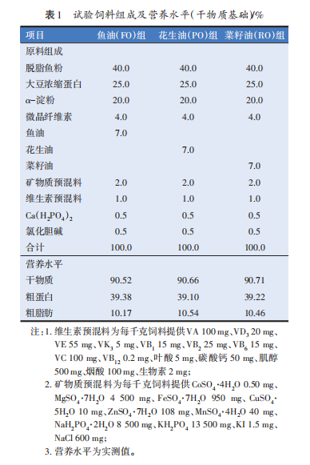
1.4数据收集与指标测定
1.4.1生长性能的测定
增重率（WGR，%)=[(W_{t}-W₀)/W₀]×100
肝体指数（HSI，%)=W_{h}/W×100
脏体指数（VSI，%)=W_{v}/W×100
存活率（SR，%)=终末尾数/初始尾数×100
式中：W₀、W_{t}——试验翘嘴鲌的初体重和末体重（g）；t——试验养殖天数；W——翘嘴鲌的全鱼重（g）；W_{h}——翘嘴鲌的试验末肝重（g）；W_{v}——翘嘴鲌的试验末内脏重（g）。
1.4.2常规营养成分的测定
饲料中水分、粗蛋白、粗脂肪含量的测定分别按照国家标准《饲料中水分的测定》（GB/T 6435—2014）、《饲料中粗蛋白测定方法》（GB/T 6432—2018）、《饲料中粗脂肪的测定》（GB/T 6433—2025）。其中在测定水分、粗蛋白、粗脂肪含量过程中，分别使用烘箱、半自动凯氏定氮仪、索氏提取器等仪器。
1.4.3血清生化指标和肝脏抗氧化指标的测定
血清中的总蛋白（TP）、总胆固醇（T-CHO）、高密度脂蛋白胆固醇（HDL-C）含量和碱性磷酸酶（ALP）活性测定，肝脏中总蛋白（TP）、丙二醛（MDA）含量和超氧化物歧化酶（SOD）、过氧化氢酶（CAT）活性测定均采用南京建成生物工程研究所有限公司相应试剂盒并严格按照说明书进行。
1.4.4肠道菌群组成测定
采用高通量测序技术对16S微生物特征序列进行PCR扩增并测序分析，基于提取的总DNA即可开展丰富的微生物群落研究。从样本中提取基因组DNA后，用带有barcode的特异引物扩增16S rDNA的V3~V4区。引物序列为341F（5'-CCTACGGGNGGCWGCAG-3'）和806R（5'-GGACTACHVGGGTATCTAAT-3'）。然后PCR扩增产物切胶回收，使用QuantiFluorTM荧光计进行定量。将纯化的扩增产物进行等量混合，连接测序接头，构建测序文库，Illumina PE250上机测序。DNA提取及测序工作委托广州基迪奥生物科技有限公司进行，测序后的数据使用Omicsmart平台进行生物信息学分析。
1.5统计分析
利用SPSS 26.0软件对数据进行分析，采用单因素方差分析（ANOVA），用Duncan’s法对不同处理组之间进行组间差异分析，P<0.05表示差异显著。数据用“平均值±标准差（SD）”表示。在肠道菌群测序数据中，使用LDA（linear discriminant analysis）线性判别分析对样本进行降维和评估差异显著物种的影响力，以阈值为3进行差异菌筛选。
2结果与分析
2.1不同脂肪源饲料对翘嘴鲌幼鱼生长性能的影响
由表2可知，FO组和PO组翘嘴鲌幼鱼增重率与RO组相比分别提高了11.86%、14.20%，PO组肝体比相较于FO组和RO组分别提高29.51%、17.04%。各组之间增重率和肝体比无显著差异（P>0.05）。不同脂肪源饲料组对翘嘴鲌幼鱼的试验末体重、存活率、脏体比均未产生显著影响（P>0.05）。
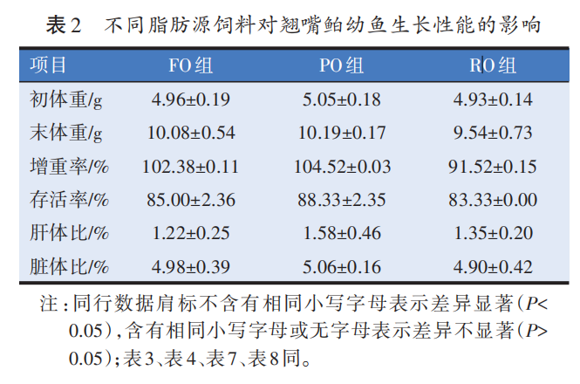
2.2不同脂肪源饲料对翘嘴鲌幼鱼血清生化和肝脏抗氧化指标的影响
由表3可知，翘嘴鲌幼鱼血清中FO组总蛋白含量显著高于PO组和RO组（P<0.05），FO组总胆固醇含量显著低于PO组和RO组（P<0.05），而PO组和RO组无显著差异（P>0.05）。FO组与RO组碱性磷酸酶活性显著高于PO组（P<0.05），而FO组和RO组无显著差异（P>0.05）。各组高密度脂蛋白胆固醇含量无显著差异（P>0.05）。由表4可知，翘嘴鲌幼鱼肝脏中PO组过氧化氢酶和超氧化物歧化酶活性显著高于FO组和RO组（P<0.05），而FO组和RO组无显著差异（P>0.05）。各组肝脏中丙二醛含量无显著差异（P>0.05）。
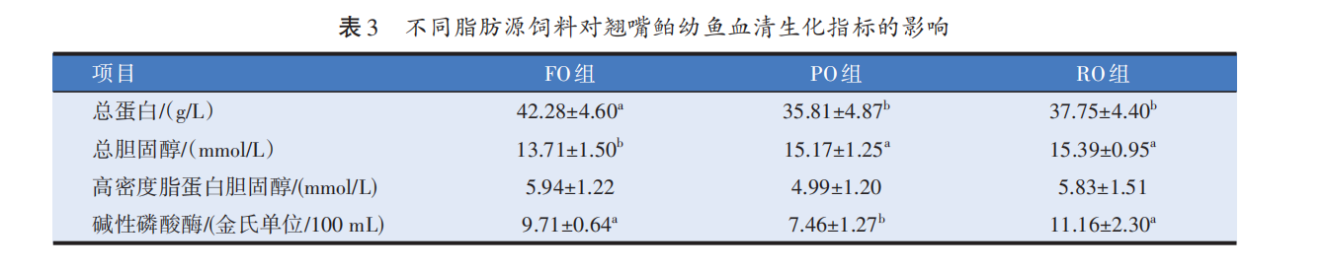
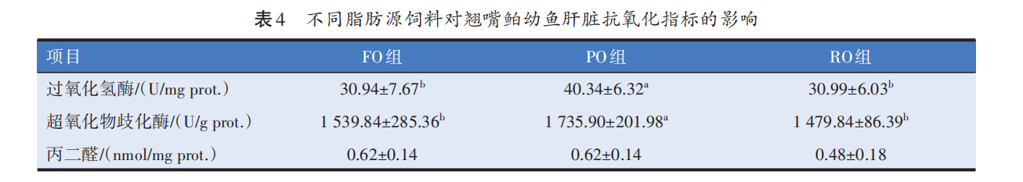
2.3不同脂肪源饲料对翘嘴鲌幼鱼肠道菌群组成的影响
2.3.1样本测序结果统计
由图1可知，3个处理组样品共获得操作分类单元（OTU）总数372个。其中FO、PO、RO组分别获得OTU230、263、291个，鱼油组特有的OTU数量为17个，花生油组特有的OTU数量为43个，菜籽油组特有的OTU数量为71个，3个处理组之间共有OTU数为171个，分别占各组OUT总数的74.35%、65.02%、58.76%；而各组间共有OTU数相差不大,分别为21、21、28个；但PO组和RO组特有OTU数量均高于FO组,分别比FO组提高了1.5倍和3.1倍。
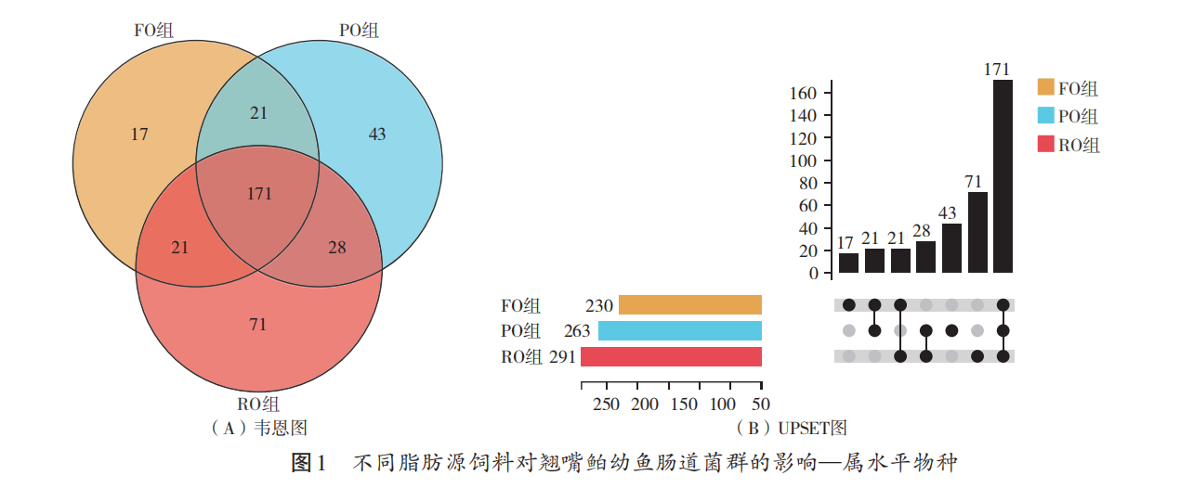
2.3.2Alpha多样性分析
Alpha多样性可以表示生境物种隔离的程度，通常利用物种丰富度（种类情况）与物种均匀度（分布情况）两个重要指标来计算。本试验从直接观测到的OTU个数［observed_species（Sob］）、样本中物种总数（Chao1）、香农指数（Shannon）、辛普森指数（Simpson）、各样本文库的覆盖率（Good’s coverage）、匀度（Pielou）指标来比较不同组的多样性。由表5可知，3个处理组OTU覆盖指数均达到0.99以上，说明各组样本测序数据充足，结果真实可靠。各组Sob、Chao1、Shannon、Simpson指数及Pielou指数均无显著差异（P>0.05），其中RO组Sob和Chao1指数相对高于FO组和PO组，PO组Shannon、Simpson指数和Pielou指数相对高于FO组和RO组，而FO组除Sob、Simpson指数外其他均最低。
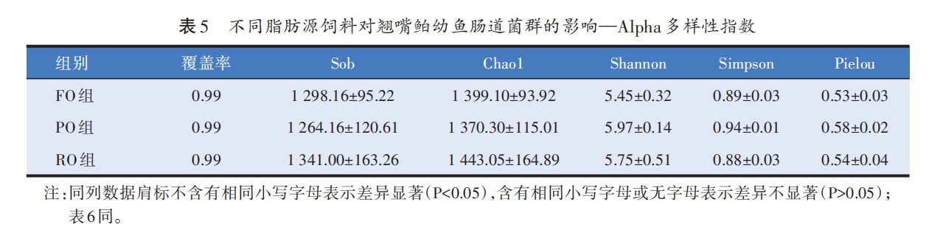
2.3.3Beta多样性分析
由图2可知，3种脂肪源组翘嘴鲌肠道菌群样本之间差异度较小，差异解释度PCo1和PCo2分别为15.21%、8.16%。基于unweighted_unifrac距离的Adonis分析结果得出，在OTU水平两两比较时，PO组与FO组差异极显著（P<0.01）；FO组与RO组相比、PO组与RO组相比及各组之间相比无显著差异（P>0.05），具体结果见表6。这表明PO组肠道菌群物种组成与FO组相比发生了显著变化；与RO组相比则差异不大，肠道菌群组成相似；而FO组肠道菌群物种组成与RO组相似。由此可见，不同脂肪源对翘嘴鲌幼鱼肠道菌群物种组成造成了影响。
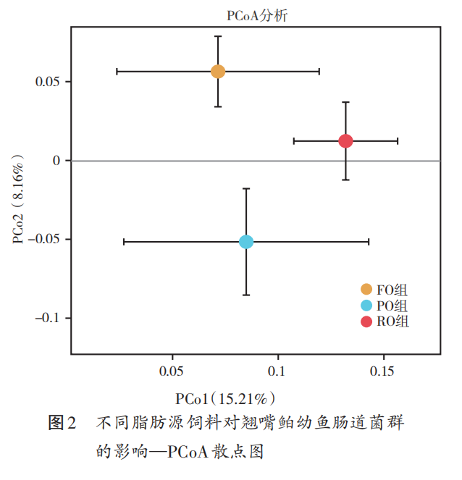
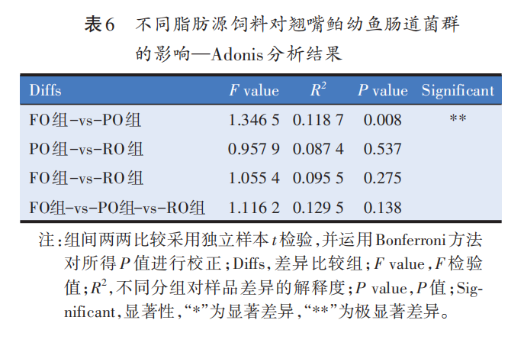
2.3.4肠道菌群组成分析
由图3可知，在门水平上，FO、PO、RO组翘嘴鲌肠道菌群主要包括厚壁菌门（Firmicutes）、变形菌门（Proteobacteria）、放线菌门（Actinobacteriota）、蓝菌门（Cyanobacteria）、拟杆菌门（Bacteroidota）、浮霉菌门（Planctomycetota）、盐杆菌门（Halobacterota）、绿弯菌门（Chloroflexi）等，其中厚壁菌门、变形菌门、放线菌门、蓝菌门为3组共有的优势菌门（菌群物种相对丰度占比均大于5%）。FO组的优势菌门依次为：厚壁菌门、变形菌门、放线菌门、蓝菌门。PO组的优势菌门依次为：厚壁菌门、变形菌门、放线菌门、拟杆菌门、蓝菌门。RO组的优势菌门依次为：厚壁菌门、变形菌门、放线菌门、蓝菌门。由表7可知，FO组厚壁菌门占比水平相对其他两组较高，变形菌门则最低；PO组变形菌门占比水平显著高于其他两组（P<0.05），拟杆菌门占比水平则显著高于FO组（P<0.05），但放线菌门和蓝菌门相对其他两组较少；而RO组变形菌门占比水平与FO组无显著差异（P>0.05），拟杆菌门占比水平与FO、PO组无显著差异（P>0.05）。
由图4、表8可知，在属水平上PO组和RO组肠道菌群在菌属（已鉴定的）相对丰度占比上是明显多于FO组，3组分别为34.97%（PO）、29.55%（RO）、23.79%（FO）。在本研究中，将3种脂肪源组翘嘴鲌肠道菌群物种丰度占比前4个菌属为优势菌属。FO组优势菌属为Aurantimicrobium、Candidatus_Bacilloplasma、鬃毛甲烷菌属（Methanosaeta）、分枝杆菌属（Mycobacterium），PO 组优势菌属为 Aurantimicrobium、Candidatus_Bacil⁃loplasma、黄杆菌属（Flavobacterium）、不动杆菌属（Acinetobacter），RO组优势菌属为Aurantimicrobium、鬃毛甲烷菌属（Methanosaeta）、弧菌属（Vibrio）、甲基孢囊菌属（Methylocystis）。
由表8可知，FO、PO组和RO组肠道菌群物种组成在属水平上存在较大的差异。其中Aurantimi⁃crobium相对丰度在FO、PO组和RO组中占比均最多，分别为9.97%、8.96%、10.76%。在FO组中，分枝杆菌属相对丰度占比会相对较高，占比为2.92%；在PO组中，黄杆菌属和不动杆菌属相对丰度占比显著高于其他两组（P<0.05），Candidatus_Bacilloplasma水平也相对较高；在RO组中，Candidatus_Bacillo⁃plasma相对丰度占比较少，鬃毛甲烷菌属相对丰度则相对较多，相对丰度占比为4.18%。另外，PO组和RO组中的弧菌属（Vibrio）、Tenacibaculum属及气单胞菌属（Aeromonas）显著高于FO组（P<0.05），PO组分别占比2.84%、2.42%、2.35%，RO组分别占比2.71%、1.88%、1.24%，而FO组这3者均在0.5%以下。
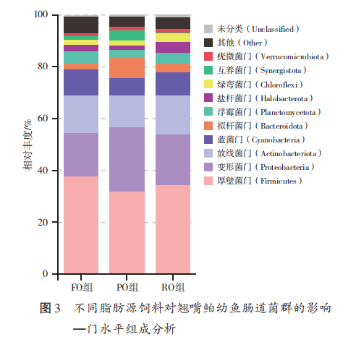
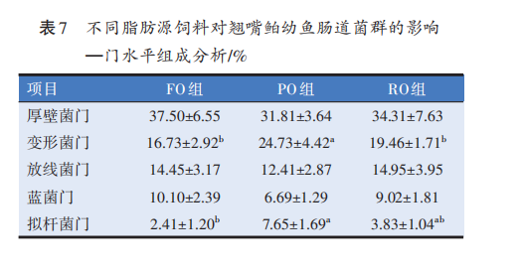
2.3.5指示物种分析
由图5可知，FO组中差异优势物种只有变形杆菌门（Proteobacteria）变形菌纲（Alphaproteobacteria）醋酸杆菌科（Acetobacteraceae）玫瑰球菌属（Roseococcus）；PO组差异优势物种为拟杆菌纲（Bacteroidia）、拟杆菌门（Bac⁃teroidota）、气单胞菌目（Aeromonadales）、黄杆菌科（Fla⁃vobacteriaceae）、黄杆菌目（Flavobacteriales）、弧菌科（Vibrionaceae）、弧菌目（Vibrionales）、弧菌属（Vibrio）、气单胞菌科（Aeromonadaceae）、气单胞菌属（Aeromonas）、红杆菌目（Rhodobacterales）、红杆菌科（Rhodobactera⁃ ceae）、Tenacibaculum等；RO组差异优势物种为赤杆菌属（Erythrobacter）、黄杆菌目（Flavobacteriales）威克斯氏菌科（Weeksellaceae）、金黄杆菌属（Chryseobacte ⁃ rium）、候选门TM6（candidate_division_TM6_bacte⁃rium_GW2011_GWE2_41_16）。
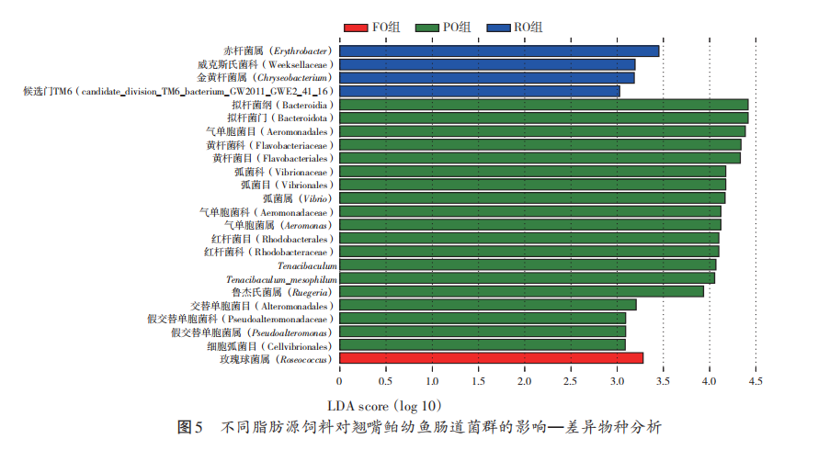
3讨论
3.1不同脂肪源饲料对翘嘴鲌幼鱼生长性能的影响
水产动物对于脂肪的利用关键在于脂肪酸的种类与他们的含量水平。脂肪源可通过影响水产动物对脂肪酸的吸收与代谢，进而对水产动物生长产生不同影响^{[17]}。吴美焕等^{[18]}在珍珠龙胆石斑鱼（Epineph⁃elus lanceolatus）中的研究表明，相对于其他脂肪，鱼体对于花生油吸收和利用的效果相最差。杨宁等^{[19]}在点带石斑鱼（Epinephelus coioides）上及Wang等^{[20]}在黑棘鲷（Acanthopagrus schlegelii）中的研究均发现，花生油组饲料系数最高。在本研究中，PO组翘嘴鲌幼鱼的生长性能与FO、RO油组没有显著性差异，这表明3种脂肪源均可能提供翘嘴鲌幼鱼生长所需要的脂肪酸，与上述研究结果不一致。而Liang等^{[21]}在不同脂肪源对黑鲈（Micropterus salmoides）的研究中发现，鱼油组和菜籽油及其他不同脂肪源对生长性能的影响并不显著。孙毅^{[22]}在鲫鱼（Carassius auratus）上的研究发现，鱼油组生长性能最好，菜籽油组和花生油组其次且无明显差异。同时，Siddiqua等^{[23]}发现，在饲料中用适宜水平的花生油替代鱼油不会对露斯塔野鲮（Labeo rohita）的生长造成影响。因此可以推测，不同脂肪源对不同鱼类的影响是不一致的。研究表明，适宜水平的花生油和菜籽油同样能够适用于翘嘴鲌幼鱼的生长。
3.2不同脂肪源饲料对翘嘴鲌幼鱼血清生化及抗氧化指标的影响
血清生化指标中白蛋白在总蛋白中的比例为50%~60%，它的主要作用是保持血液中的渗透平衡（约占血浆胶体渗透压的75%），血清总蛋白是体现机体健康状况的重要生化指标。机体中脂肪代谢的情况和吸收脂质的能力可通过血清中总胆固醇含量来表示，在水产动物中脂肪肝的形成与血清中脂质水平的增加有关^{[24]}。在本研究中，FO 组血清总蛋白含量显著高于PO组和RO组，总胆固醇含量显著低于PO组和RO组，PO组和RO组无显著差异。在Devassykutty等^{[25]}的研究中发现，随着卵形鲳鲹（布氏鲳鲹）（Trachi⁃notus blochii）幼鱼的健康状况改善，鱼体血清总蛋白及血清白蛋白浓度上升。因此血清总蛋白含量变化在一定程度上可以作为机体健康的参考指标之一。王煜恒^{[26]}在研究中指出血清胆固醇的变化与饱和脂肪（SFA）摄取量呈线性相关，与多不饱和脂肪酸（PUFA）摄取量呈负相关。鱼油中PUFA水平较高富含二十碳五烯酸（EPA）和二十二碳六烯酸（DHA），对于翘嘴鲌幼鱼的影响可能也是一致的。这表明鱼油相较于花生油和菜籽油能促进翘嘴鲌幼鱼对于脂肪酸的代谢，更有利于吸收。另外，陈艳婷等^{[27]}研究也表明，当青鱼（Mylopharyngodon piceus）摄入以PO作为脂肪来源的饲料时，与FO组相比，血清中总胆固醇含量显著升高，以PO为脂肪源可能会促进总胆固醇的合成。这与本研究结果一致。高密度脂蛋白胆固醇的功能是将血液中的总胆固醇运输至肝脏，以此降低血液中的胆固醇浓度^{[28]}。本研究中，3组血清中HDL-C含量无明显差异，表明了3组翘嘴鲌幼鱼的血清中胆固醇水平处于正常生理状态。结合以上结果，花生油和菜籽油可能会导致翘嘴鲌幼鱼血液中脂质沉积，对幼鱼后续的生长发育造成一定影响。
碱性磷酸酶能促使吞噬细胞更有效地捕捉并消化细菌，在非特异性免疫应答中，碱性磷酸酶还作为一个指示巨噬细胞内溶酶体存在的酶，在非特异性免疫应答中起着关键作用^{[29-30]}。在本研究中，FO组和RO组血清中碱性磷酸酶活性显著高于PO组。而於叶兵等^{[31]}试验结果显示，5种脂肪源包括鱼油和花生油，对于异育银鲫（Carassiusauratus gibelio）血清中的碱性磷酸酶活性是无显著性差异的。有研究证明肝脏受损及生理水平上的变化也会导致血清碱性磷酸酶水平一定程度的升高^{[32]}。花生油的摄入可能导致翘嘴鲌幼鱼免疫能力的降低，同时不排除鱼油和菜籽油对鱼体肝脏造成损伤的可能。超氧化物歧化酶和过氧化氢酶都是重要的抗氧化酶，主要功能是维护细胞内的氧化-还原平衡。过氧化氢酶能够减轻机体细胞内的氧化应激反应从而保护细胞^{[33]}。丙二醛作为脂质过氧化的主要产物，其含量通常用于评估细胞内氧化应激水平^{[34]}。本研究中，PO组超氧化物歧化酶和过氧化氢酶活性水平均显著高于FO组和RO组，同时3组丙二醛含量无显著差异，花生油可能增强鱼体对氧化应激的抵抗能力从而提高抗氧化能力。花生油中油酸（C18:1n-9）及亚油酸（C18：2n-6）等脂肪酸含量较高，这类脂肪酸能有效提高机体的抗氧化能力。饮食中共轭亚油酸的摄入能够减少肝脏组织中空泡数量以及细胞融合等现象，从而改善机体抗应激能力^{[35]}。花生油属于人类优质脂肪源之一，在鱼类脂肪源研究中对于花生油在水产养殖中的探索较少。在对SD大鼠的研究中发现，花生油能通过调节相关基因表达从而改善体内的脂质代谢失衡，并减轻氧化应激对其造成的损害^{[36]}。菜籽油替代鱼油时，肝脏抗氧化能力会受到抑制并有可能引发炎症^{[37]}。李守柱^{[38]}对鲤鱼（Cyprinus carpio）的研究中得出不同脂肪源对鲤鱼血清中的超氧化物歧化酶以及过氧化氢酶活性并无显著影响，但鱼油抗氧化性要优于菜籽油。现阶段，研究关于脂肪来源对组织抗氧化能力作用的结论呈现出不一致性，这可能归因于试验中鱼的种类差异或是饲料中脂肪含量的不统一。适宜水平的花生油与鱼油相比具有一定的积极影响，而翘嘴鲌幼鱼对于菜籽油的利用是偏消极的，这可能归结于菜籽油中含有较高的芥酸水平，可能影响鱼体健康。
3.3不同脂肪源饲料对翘嘴鲌幼鱼肠道菌群组成的影响
鱼类的肠道微生物群不仅促进营养吸收，还可能对鱼类的成长速率、繁殖能力、整体族群的生态平衡以及对疾病的抵抗力产生影响^{[39]}。肠道菌群的变化可以通过Alpha多样性（Chao1、Shannon、Simpson和Sob指数）和Beta多样性来体现^{[40]}。体现Alpha多样性的指数当中，Pielou指数是反映物种的均匀度，其他指数则是反映物种多样性和丰富度水平。本研究中，PO组和RO组可能提高了翘嘴鲌肠道菌群多样性水平。在早期对小鼠肠道菌群的探究试验中证明了膳食脂肪的构成不仅能够重新塑型肠道内的微生物生态，同时也能调整宿主脂肪组织的炎症与脂肪生成模式^{[41]}。另外，在克氏原螯虾（Procambarus clarkii）脂肪水平及脂肪源的研究中也发现不同脂肪源对肠道菌群多样性造成了影响，而鱼油组多样性最低^{[42]}。在不同脂肪源对罗非鱼（Oreochromis）生长影响的研究中，鱼油组和菜籽油组肠道菌群特有的OTU数分别为19、81^{[43]}，这种差异与本次结果相似。因此，饲料脂肪源的改变可能会影响翘嘴鲌幼鱼肠道菌群的多样性及菌群物种组成。两种植物油相比较鱼油含有较高的18碳脂肪酸，可能是导致鱼体肠道菌群水平升高的主要因素。很多研究结果表明，厚壁菌门、变形菌门、放线菌门是鱼类肠道中的优势菌门^{[44-45]}李珊珊等^{[46]}在光唇鱼（Acrossocheilus fasciatus）仔稚幼鱼肠道菌群的研究中也发现，仔鱼、稚鱼、幼鱼阶段肠道中优势菌门皆包含了变形菌门和拟杆菌门，研究同时揭示了幼鱼肠道菌群与养殖水体细菌群落相关性不显著，这与本研究结果相似。PO组优势菌群占比明显多于其他两组，且拟杆菌门占比水平甚至超过蓝菌门。拟杆菌门在宿主体内能够辅助降解复杂的碳水化合物和处理蛋白质以及其他各类物质，还参与胆汁酸和类固醇的代谢过程，从而有效提升宿主对营养物质的利用率^{[47]}。有研究认为，淡水鱼类的必需脂肪酸为亚油酸和亚麻酸^{[48]}。花生油中亚油酸含量较高，以及相对较高的单不饱和脂肪酸水平^{[49]}。本研究推测，花生油可能通过改变翘嘴鲌幼鱼饮食中脂肪酸组成，来影响肠道菌群的多样性及菌群组成特别是拟杆菌门的丰度水平从而提高了鱼体对饮食中脂肪酸的吸收利用。
在属水平上，3个处理组优势菌属中丰度占比最高的均是Aurantimicrobium，该菌属也是虹鳟（Oncorhynchus mykiss）肠道菌群的成员之一^{[50]}。在本研究中，PO组Candidatus_Bacilloplasma、黄杆菌属（Flavobacterium）、不动杆菌属（Acinetobacter）占比明显高于其他两组。肠道中的Candidatus_Bacilloplasma能够分解纤维素，帮助宿主食物消化，对宿主的生长产生有利的潜在影响。目前，Candidatus_Bacillo⁃plasma在多种虾蟹类肠道均有存在，对机体健康具有重要的积极影响^{[51]}。肠道中的黄杆菌属可以通过提高抗氧化能力和免疫能力从而增强机体的抗病性^{[52]}。另外不动杆菌是一种革兰阴性杆菌，魏成业等^{[53]}对于肠道原籍菌在美洲鳗鲡（Anguilla rostrata）养殖研究中指出，变异不动杆菌MYAⅡ能提高美洲鳗鲡免疫功能和抗氧化能力，是一种益生菌。黄杆菌属属于拟杆菌门，不动杆菌属属于变形菌门，两者的提高可能一定程度提高了翘嘴鲌幼鱼机体的抗氧化能力。花生油中含有较多的有益物质，包括维生素E、甾醇、麦胚酚以及一些微量元素等。对于花生油在鱼体肠道菌群的影响成因尚不明确，还需更深入地进行研究。此外，在本研究中，PO组和RO组肠道菌群中均含有较高的弧菌属（Vibrio）、气单胞菌属（Aeromonas）以及Tenacibaculum的占比水平。有关研究也证明这3者均是致病菌属，其占比水平的提高可能会对宿主的机体健康造成威胁^{[54-56]}。因此花生油和菜籽油相对于鱼油来说，同样也可能会提高翘嘴鲌幼鱼肠道内的致病菌数量，带来一定的疾病风险。
4结论
综合本试验结果得出，不同脂肪源饲料对翘嘴鲌幼鱼的生长性能未产生显著性影响，鱼油为鱼体提供更健康的生理水平，而花生油可能通过提高肠道拟杆菌门（黄杆菌属）和变形菌门（不动杆菌属）细菌的占比从而提高鱼体的抗氧化能力。
参考文献：略
原文刊登在《饲料工业》2026年第2期

